BÁO CÁO ĐỐI THỦ · NGÀNH CHỨNG KHOÁN
Đối thủ quảng cáo:
kênh nào, nội dung gì?
Top 10 và 15 công ty ngoài Top 10 · Facebook Ads và Google Ads · Snapshot 29/10/2026
25 công ty theo dõi 844 quảng cáo Facebook Ads 1569 quảng cáo Google Ads 15 video phân tích

Ba kết luận để đọc nhanh
01 Top 10 dùng cả Facebook Ads lẫn Google Ads.
7/10 công ty Top 10 chạy Facebook Ads, 8/10 có Google Ads (4 còn chạy gần 29/10). Riêng video kéo cài app trên Google chỉ SSI và Vietcap còn chạy.
02 Đối thủ dồn vào đáy phễu: cài app, mở tài khoản.
79% mẫu Facebook Ads của Top 10 nhắm chuyển đổi; Google Ads (app) bản chất là kéo cài app. Đầu và giữa phễu ít bên Top 10 đầu tư.
03 Mỗi tầng phễu một kiểu nội dung.
Ưu đãi (quà, phí, margin) cho đáy phễu; tính năng sản phẩm cho giữa phễu; kiến thức, giải thưởng cho đầu phễu.
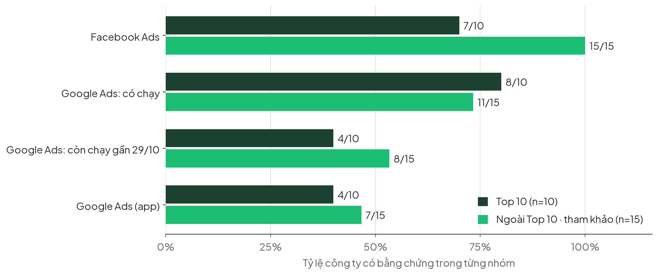
Tỷ lệ công ty chạy từng kênh. “Còn chạy gần 29/10” = lần hiển thị cuối dưới 3 ngày trước mốc chốt.
PowerPoint có video nhúng; PDF và Word dùng storyboard kèm liên kết tới thư mục media. Bấm vào dòng trong mục lục để tới trang tương ứng.

MỤC LỤC
Nội dung báo cáo
Mở bằng Word và chọn Update Field (F9) để hiện mục lục có số trang.

PHẦN 1 · BỨC TRANH CHUNG
Hai kênh Facebook Ads và Google Ads: ai chạy, định dạng, nội dung, điểm đến, quy mô. Top 10 xếp theo thứ hạng; ngoài Top 10 để tham khảo.
CÁCH ĐỌC

Hai kênh quảng cáo trong báo cáo
Mọi số liệu, biểu đồ và mẫu đều ghi rõ kênh. Biểu đồ định dạng, nội dung, điểm đến và quy mô chỉ dùng dữ liệu Facebook Ads, vì Google không công bố đủ chi tiết.
Kênh | Là gì | Thấy được gì | Không thấy
Facebook Ads | Quảng cáo trả tiền trên Facebook, Instagram, Messenger. | Meta Ad Library: nội dung, định dạng, nút CTA, link đích, ngày chạy. | Không có ngân sách, lượt hiển thị, chuyển đổi.
Google Ads | Quảng cáo trả tiền trên Google, 4 dạng: Search (chữ khi người dùng tìm kiếm), ảnh hiển thị trên web/app, video YouTube, và video kéo cài app (nhãn Google Play, gọi là Google Ads (app)). | Google Ads Transparency Center: ảnh chụp mẫu, định dạng, nơi hiển thị, ngày hiển thị đầu/cuối. | Không có link đích, từ khóa, ngân sách, chuyển đổi.
Phễu quảng cáo: ba giai đoạn
Giai đoạn | Mục tiêu | Nhận biết qua
Nhận biết (đầu phễu) | Cho người chưa biết thương hiệu biết và nhớ tới mình. | Nút Thích trang, xem video; nội dung kiến thức, giải thưởng, câu chuyện.
Cân nhắc (giữa phễu) | Người đã quan tâm tìm hiểu sản phẩm, so sánh với bên khác. | Nút Xem chi tiết/Tìm hiểu thêm dẫn về trang sản phẩm, bài viết, webinar.
Chuyển đổi (đáy phễu) | Kéo người dùng hành động ngay: cài app, mở tài khoản, để lại thông tin. | Nút Cài đặt ngay/Đăng ký ngay/Nhắn tin; link về App Store, Google Play, form.
Thư viện quảng cáo không công bố mục tiêu chiến dịch. Giai đoạn được suy ra từ nút CTA và trang đích thật của từng quảng cáo.

TOP 10

Ai chạy Facebook Ads, ai chạy Google Ads?
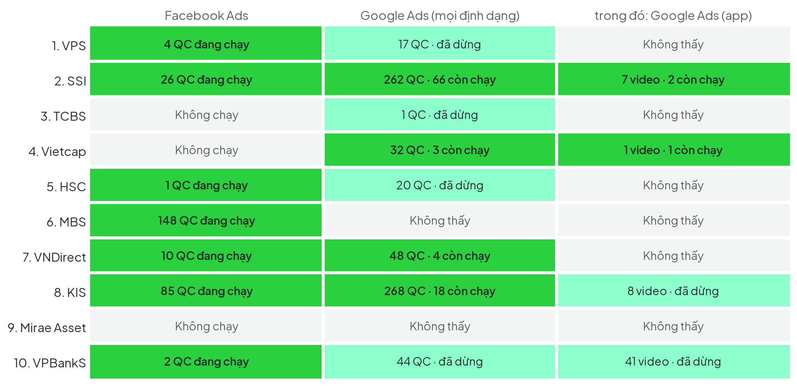
Xếp theo thứ hạng Top 10. Xanh nhạt: có chạy nhưng đã dừng; xanh đậm: còn chạy gần 29/10.
Google Ads: gồm Search (chữ), ảnh hiển thị, video YouTube và video kéo cài app (nhãn Google Play). Cột cuối tách riêng nhóm kéo cài app.
Khoảng trống dữ liệu: MBS và Mirae Asset chưa có tài khoản Google trong nguồn, nên “Không thấy” ở hai công ty này chưa chắc là không chạy.

FACEBOOK ADS · ĐỊNH DẠNG

Ảnh, video và DCO cùng được sử dụng
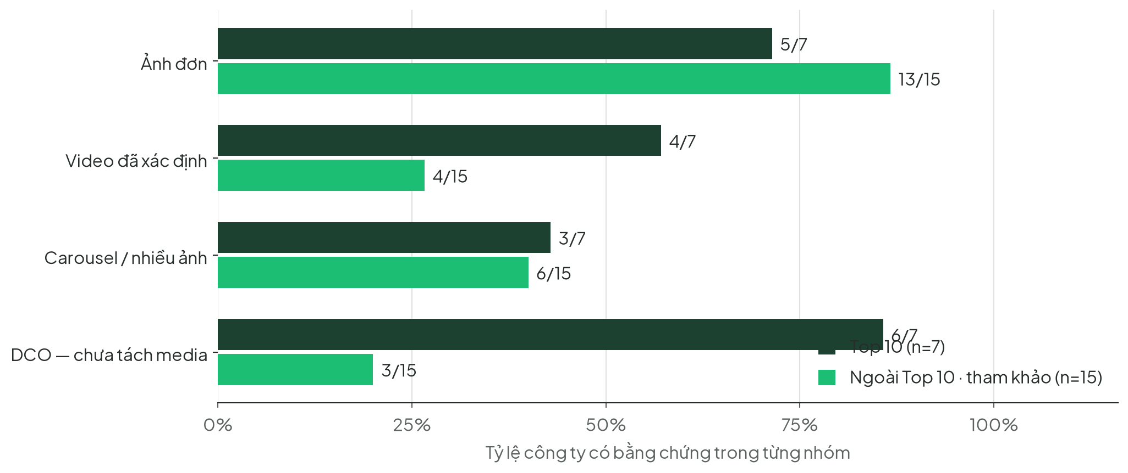
Chỉ Facebook Ads. Mẫu số: 7 công ty Top 10 có Facebook Ads và 15 công ty ngoài Top 10. Một công ty có thể dùng nhiều loại.
DCO là nhóm riêng: nhãn nội dung động không cho biết asset là ảnh hay video. Ảnh trong hồ sơ là creative gốc tải từ Ad Library; storyboard chỉ lấy từ video có liên hệ xác minh.
Cách thể hiện theo mục tiêu: motion chữ cho ưu đãi; người thật giải thích kiến thức; demo màn hình cho tính năng và quy trình. Thư viện video có ví dụ cho từng cách.

FACEBOOK ADS · NỘI DUNG

Ba hướng nội dung lặp lại
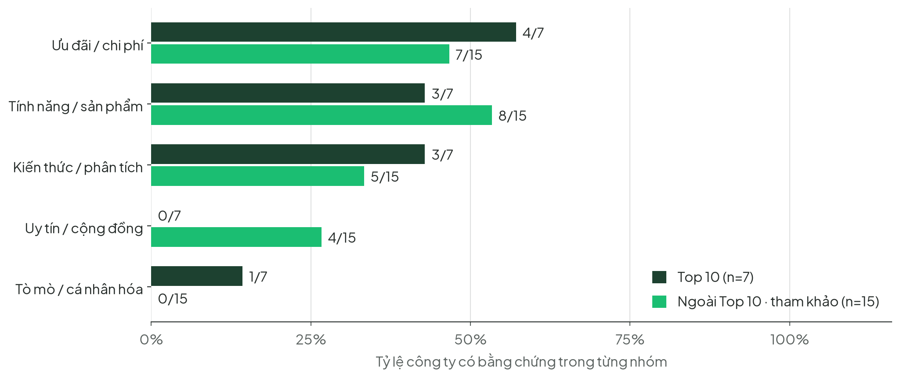
Số công ty có caption đại diện được đối chiếu; mức hiện diện tối thiểu, không phải tỷ trọng toàn bộ quảng cáo.
Ưu đãi / chi phí: quà cổ phiếu, miễn phí, margin, thưởng mở tài khoản hoặc giới thiệu. Ví dụ: SSI, MBS, KIS, LPS.
Tính năng / sản phẩm: DTRADE, API/MCP, VinaStalk, công cụ lọc, giao diện mới. Ví dụ: VNDirect, DNSE, Shinhan, KBSV.
Kiến thức / phân tích: giải thích khái niệm, giải đáp thắc mắc, sự kiện chuyên gia. Ví dụ: VPS, HSC, HD Securities. Quy trình thao tác được minh họa riêng bằng video SSI và DNSE.

FACEBOOK ADS · ĐIỂM ĐẾN

Không phải mẫu nào cũng đi thẳng vào app
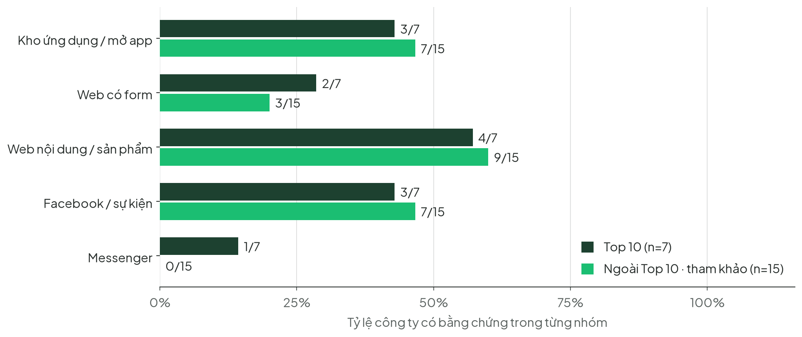
Chỉ Facebook Ads: điểm đến theo link và nút CTA. Các nhóm có thể chồng lấp ở cấp công ty.
Ưu đãi → app: LPS, MBS; web chương trình/onboarding: KIS, SSI, VPBankS.
Tính năng → web sản phẩm: VNDirect, DNSE, AAS. Kiến thức → theo dõi/sự kiện: VPS, HSC, HD Securities.
Lưu ý: web có form chưa chắc là mở tài khoản — cần đọc mục đích trang. Google Ads không công bố link đích; QR hay logo App Store trong clip chỉ là bằng chứng nội dung.

QUY MÔ

Nhiều quảng cáo chưa chắc nhiều ý tưởng
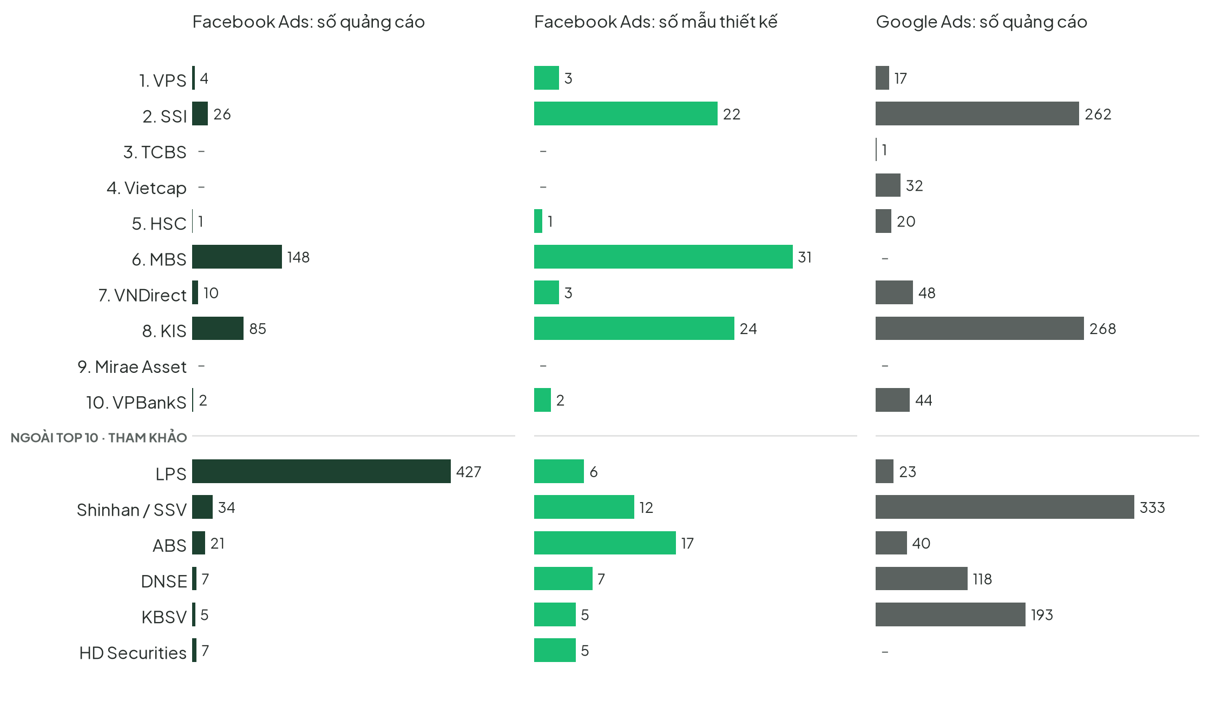
Top 10 theo thứ hạng, rồi các công ty ngoài Top 10 được phân tích. Ba thang đo riêng; không phải lượt hiển thị hay ngân sách.
Số liệu: trong Top 10, MBS chạy 148 quảng cáo Facebook Ads với 31 mẫu; KIS và SSI có nhiều Google Ads nhất (268 và 262). Ngoài Top 10, LPS có 427 quảng cáo nhưng chỉ 6 mẫu.
Lưu ý: Facebook Ads là quảng cáo đang chạy ở thời điểm chốt; Google Ads gồm cả mẫu đã dừng, nên không so trực tiếp hai cột này.
Quy luật: lời hứa nội dung đi cùng bước tiếp theo — ưu đãi gắn hành động cụ thể, tính năng cần minh họa sử dụng, kiến thức mở đầu quan hệ.
Gợi ý thử nghiệm: cùng lợi ích và điểm đến, so demo thao tác với thông điệp ưu đãi ngắn. Chưa có CPA hay chuyển đổi để kết luận phương án nào tốt hơn.

PHẦN 2 · PHỄU: ĐỐI THỦ ĐÁNH VÀO ĐÂU?
79% mẫu Facebook Ads của Top 10 nhắm đáy phễu (cài app, mở tài khoản). Ai đang chiếm đầu và giữa phễu.
PHỄU

Đối thủ dồn ngân sách vào đáy phễu
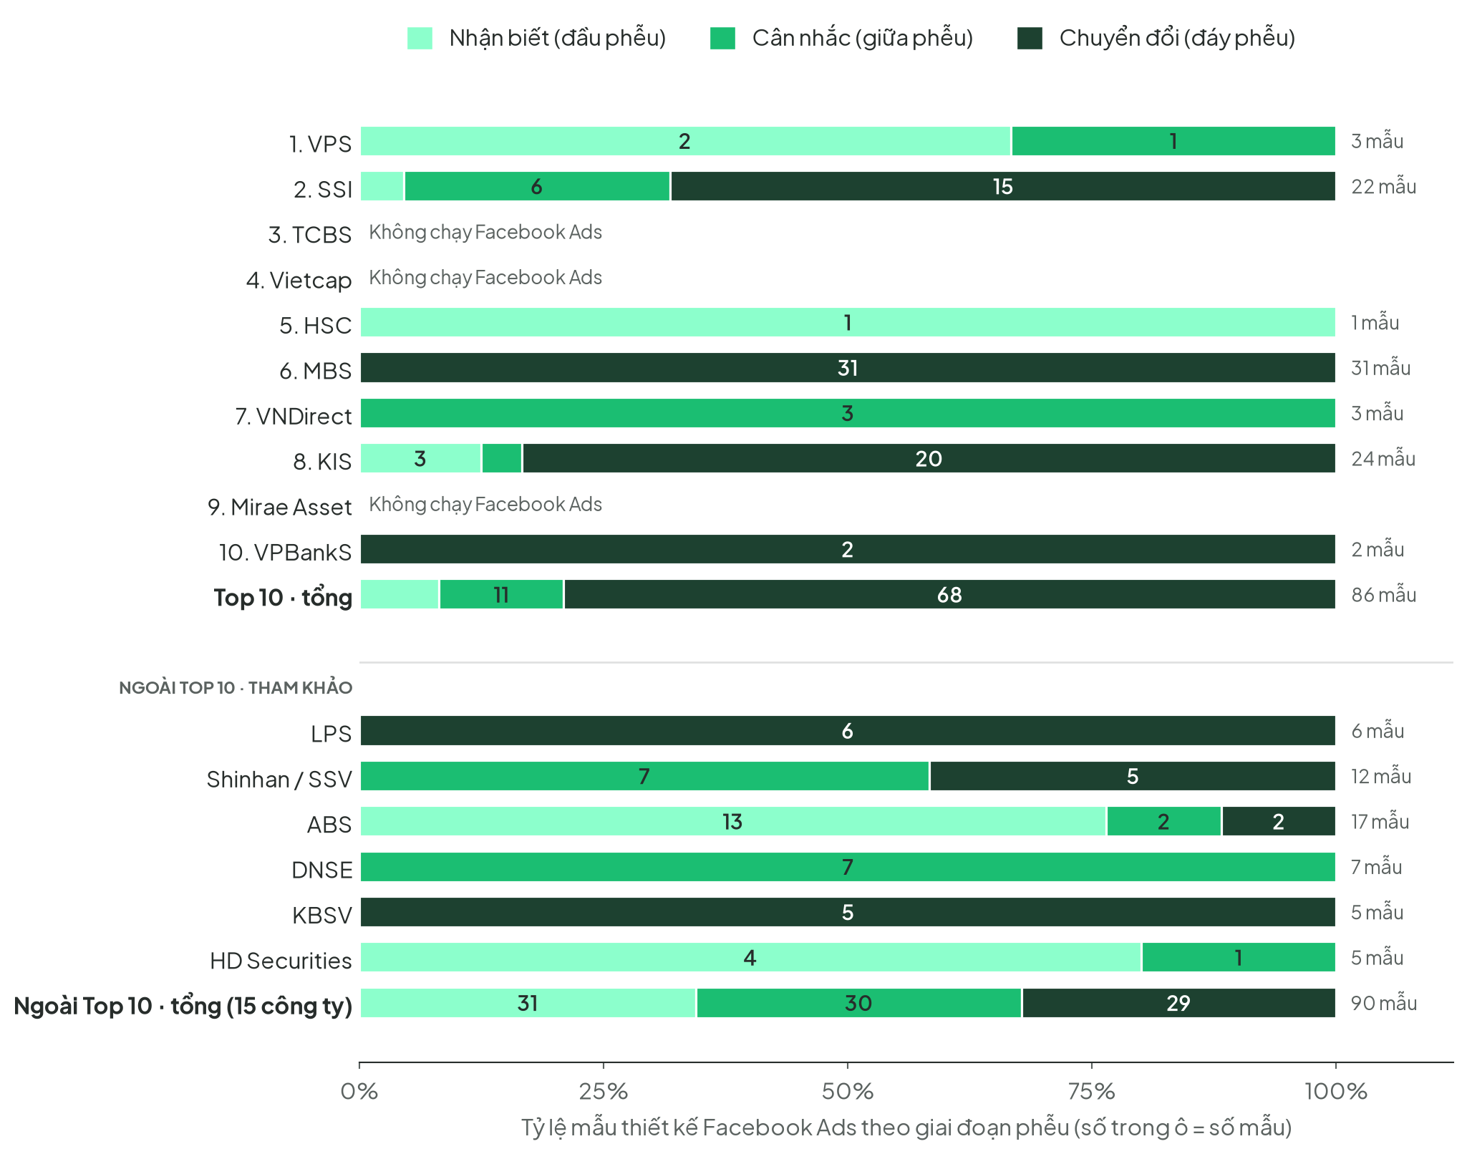
Top 10 xếp theo thứ hạng; ngoài Top 10 để tham khảo. Đếm theo mẫu thiết kế để 427 bản sao của cùng một mẫu (LPS) chỉ tính 1 lần. Theo số quảng cáo: 714/844 quảng cáo Facebook Ads là chuyển đổi.
Top 10: 68/86 mẫu (79%) là chuyển đổi, 11 cân nhắc, 7 nhận biết. Ngoài Top 10 cân bằng hơn: 32% chuyển đổi.
Google Ads (app): cả 195 video kéo cài app của 11 công ty nằm ở đáy phễu (SSI, Vietcap, KIS, VPBankS, LPS, Shinhan / SSV, ABS, DNSE, AAS, KBSV, ACBS). Các dạng Google Ads khác chưa có link đích nên chỉ ước tính vai trò trong từng hồ sơ.

PHỄU

Mỗi giai đoạn: ai làm, làm thế nào
Giai đoạn | Đối thủ tập trung | Cách làm điển hình
Chuyển đổi (đáy phễu) | SSI, MBS, KIS, VPBankS, LPS, KBSV | Quà cổ phiếu, miễn phí, margin ưu đãi + nút Cài đặt ngay/Đăng ký ngay, link thẳng App Store, Google Play. MBS mở đầu bằng kiến thức (breakout) nhưng vẫn kéo về cài app. Google Ads (app) cũng nằm ở đây.
Cân nhắc (giữa phễu) | VNDirect, Shinhan / SSV, DNSE | Giới thiệu tính năng cụ thể (DTRADE, API/MCP, VinaStalk, công cụ lọc), nút Xem chi tiết về trang sản phẩm. Không tặng quà mà chứng minh app tốt hơn.
Nhận biết (đầu phễu) | VPS, HSC, ABS, HD Securities | Video kiến thức cho người mới, giải thưởng, sự kiện; tối ưu lượt xem video và thích trang. Chủ yếu công ty ngoài Top 10.
Hàm ý
Đáy phễu đông nhất: gần như mọi công ty lớn cùng tặng quà để kéo cài app. Muốn thắng ở đây phải hơn về mức ưu đãi hoặc nói điều kiện rõ hơn.
Giữa và đầu phễu còn trống: ở Top 10 chỉ VNDirect (3 mẫu), VPS (3 mẫu), HSC (1 mẫu) chủ yếu chạy hai tầng này, và quy mô nhỏ. Nội dung kiến thức và demo tính năng ít đối thủ hơn, giúp có người dùng biết thương hiệu trước khi họ so ưu đãi.
Giới hạn: không có ngân sách, lượt hiển thị hay chuyển đổi của đối thủ. Phễu cho thấy họ chọn làm gì, chưa cho thấy cách nào hiệu quả hơn.

PHẦN 3 · HỒ SƠ TOP 10
8 công ty có quảng cáo, mỗi hồ sơ gồm cả Facebook Ads và Google Ads. Bỏ qua TCBS và Mirae Asset: không chạy Facebook Ads, không có Google Ads còn chạy.
TOP 10 · VPS

Giáo dục trước, tạo nhu cầu tìm hiểu sau
Dùng series Direct Indexing để giải thích khái niệm và lợi ích tích sản dài hạn; bổ sung quảng cáo webinar. Cách tiếp cận quan sát được thiên về kiến thức và xây dựng niềm tin.
4  Facebook Ads: quảng cáo | 3  Facebook Ads: mẫu thiết kế | 17  Google Ads: quảng cáo | 0  Google Ads: còn chạy

Facebook Ads
Phễu: Nhận biết 2 · Cân nhắc 1 · Chuyển đổi 0.
Định dạng: Video: 2, Ảnh đơn: 1, Dynamic (DCO): 1.
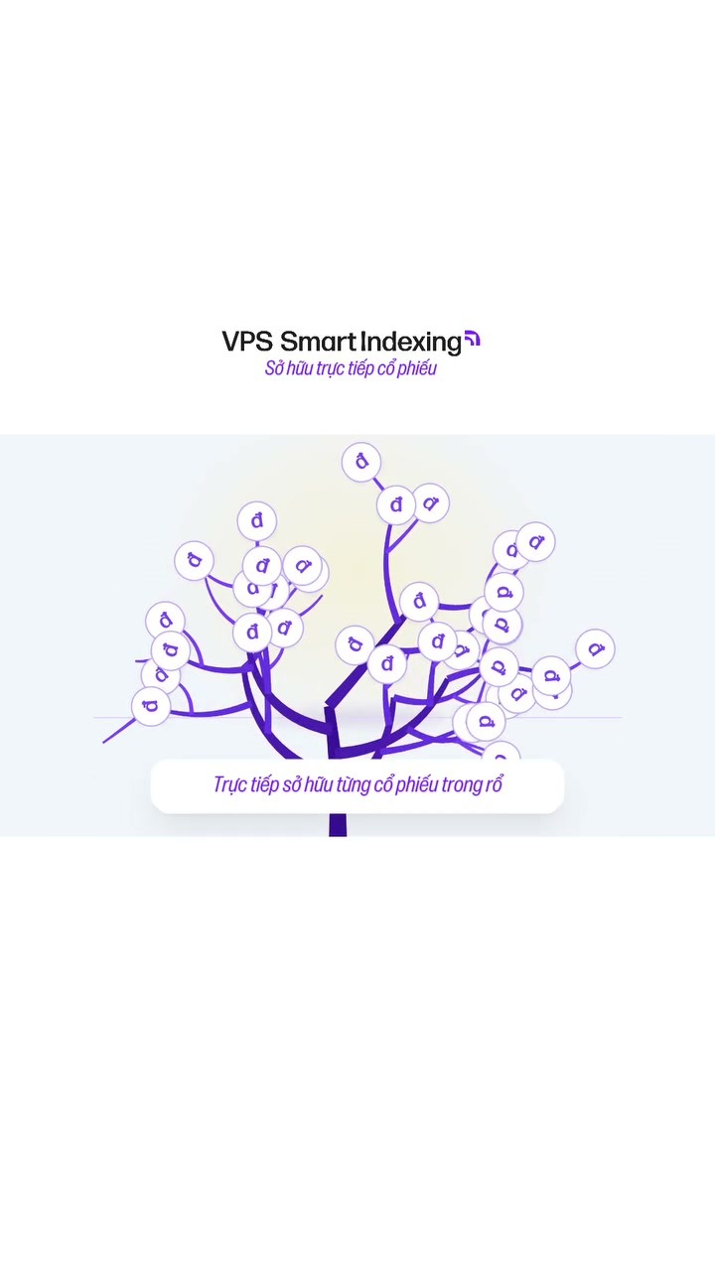
Facebook Ads · Mẫu 1 · Video
Direct Indexing không chỉ giúp bạn đi theo đà tăng trưởng chung của thị trường, mà còn mang lại một số lợi thế riêng cho người tích sản dài hạn. Cùng VPS điểm qua những ưu điểm nổi bật của hình thức đầu tư này nhé! Video này thuộc series "TÍCH SẢN DÀI HẠN 101" của VPS, nơi chia sẻ kiến thức và các xu hướng đầu tư giúp bạn xây dựng tài sản dài hạn một cách hiệu quả. Lưu ý: Nội dung chỉ mang tính chất tham khảo, không phải khuyến nghị đầu tư, hiệu suất trong quá khứ không đảm…
Phễu: Nhận biết · CTA: Không có nút · Điểm đến: Không có CTA
Xem quảng cáo gốc → Ad ID 2142765359964424
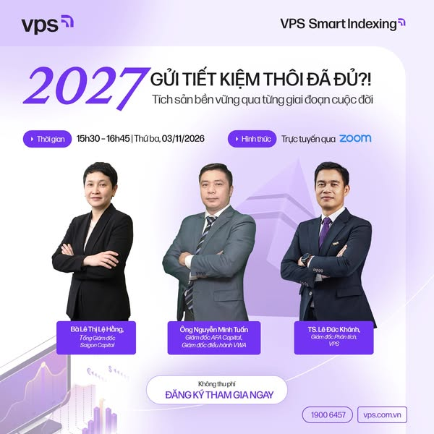
Facebook Ads · Mẫu 2 · Ảnh đơn
NĂM 2027, GỬI TIẾT KIỆM THÔI ĐÃ ĐỦ?! Gửi tiết kiệm để bảo toàn tiền tích lũy là lựa chọn quen thuộc nhưng nếu mục tiêu của bạn không chỉ là giữ tiền, mà còn là tích lũy tài sản cho những năm tiếp theo, liệu một kênh đầu tư có thể đáp ứng tất cả nhu cầu? Mỗi giai đoạn cuộc đời đều có một bài toán tài chính riêng, người trẻ có thể ưu tiên tăng trưởng tài sản; gia đình đang có nhiều nghĩa vụ tài chính cần cân đối dòng tiền; người chuẩn bị nghỉ hưu lại quan tâm nhiều hơn đến khả…
Phễu: Cân nhắc · CTA: Đăng ký ngay · Điểm đến: Đăng ký webinar (Zoom) · Ảnh xem trước 600px (quảng cáo đã bị gỡ khỏi Ad Library)
Xem quảng cáo gốc → Ad ID 1599092837985296
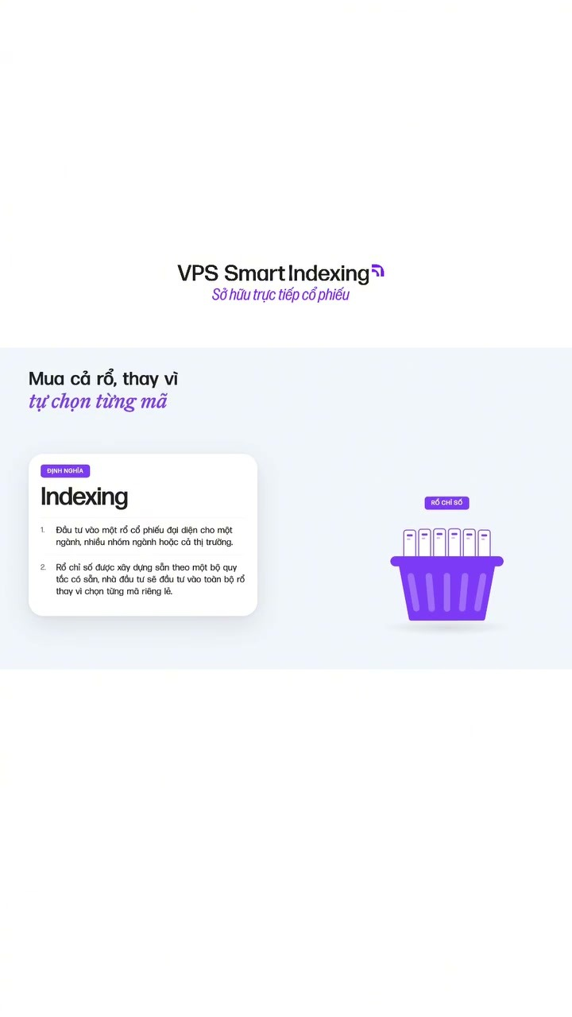
Facebook Ads · Mẫu 3 · Video
Direct Indexing là gì mà đang trở thành một lựa chọn được nhiều nhà đầu tư quan tâm? Cùng VPS tìm hiểu định nghĩa dễ hiểu nhất về hình thức đầu tư này trong video ngắn dưới đây nhé! Video này thuộc series "TÍCH SẢN DÀI HẠN 101" của VPS, nơi chia sẻ kiến thức và các xu hướng đầu tư giúp bạn xây dựng tài sản dài hạn một cách hiệu quả. Lưu ý: Nội dung chỉ mang tính chất tham khảo, không phải khuyến nghị đầu tư, hiệu suất trong quá khứ không đảm bảo cho kết quả tương lai. #VPS…
Phễu: Nhận biết · CTA: Tìm hiểu thêm · Điểm đến: Không có CTA
Xem quảng cáo gốc → Ad ID 38790086283938700
Google Ads
Định dạng: Search (chữ) 13 · Video YouTube 4. 0 mẫu còn chạy gần 29/10.
Phễu: không có video kéo cài app. Vai trò ghi dưới mỗi mẫu là ước tính theo định dạng.
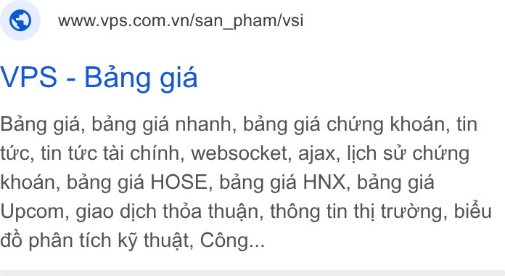
Google Ads · Mẫu 1 · Search (chữ)
Hiển thị trên Search, Shopping; 25 ngày có hiển thị, đã dừng.
29/09/2026 → 23/10/2026 · Vai trò ước tính: bắt người đang tìm kiếm (giữa → đáy phễu)
Xem trên Google Ads Transparency →
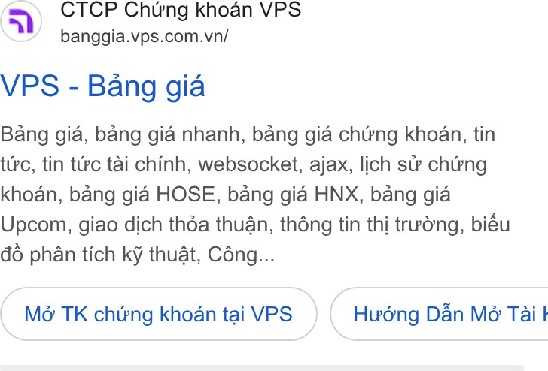
Google Ads · Mẫu 2 · Search (chữ)
Hiển thị trên Search, Shopping; 25 ngày có hiển thị, đã dừng.
28/09/2026 → 23/10/2026 · Vai trò ước tính: bắt người đang tìm kiếm (giữa → đáy phễu)
Xem trên Google Ads Transparency →
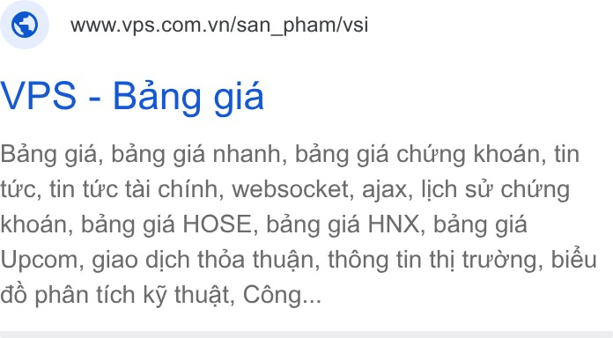
Google Ads · Mẫu 3 · Search (chữ)
Hiển thị trên Search, Shopping; 25 ngày có hiển thị, đã dừng.
28/09/2026 → 23/10/2026 · Vai trò ước tính: bắt người đang tìm kiếm (giữa → đáy phễu)
Xem trên Google Ads Transparency →
Video phân tích ở phần Thư viện video: Lợi ích của Direct Indexing, Direct Indexing là gì?.

TOP 10 · SSI

Ưu đãi mở tài khoản, có cả lối vào app và web
Kết hợp quà cổ phiếu, ưu đãi và trải nghiệm số. Có quảng cáo trỏ thẳng kho ứng dụng, có quảng cáo đưa về trang mở tài khoản; vì vậy không nên gộp tất cả thành một luồng cài app.
26  Facebook Ads: quảng cáo | 22  Facebook Ads: mẫu thiết kế | 262  Google Ads: quảng cáo | 66  Google Ads: còn chạy

Facebook Ads
Phễu: Nhận biết 1 · Cân nhắc 6 · Chuyển đổi 15.
Định dạng: Dynamic (DCO): 14, Carousel: 6, Video: 4, Ảnh đơn: 2.
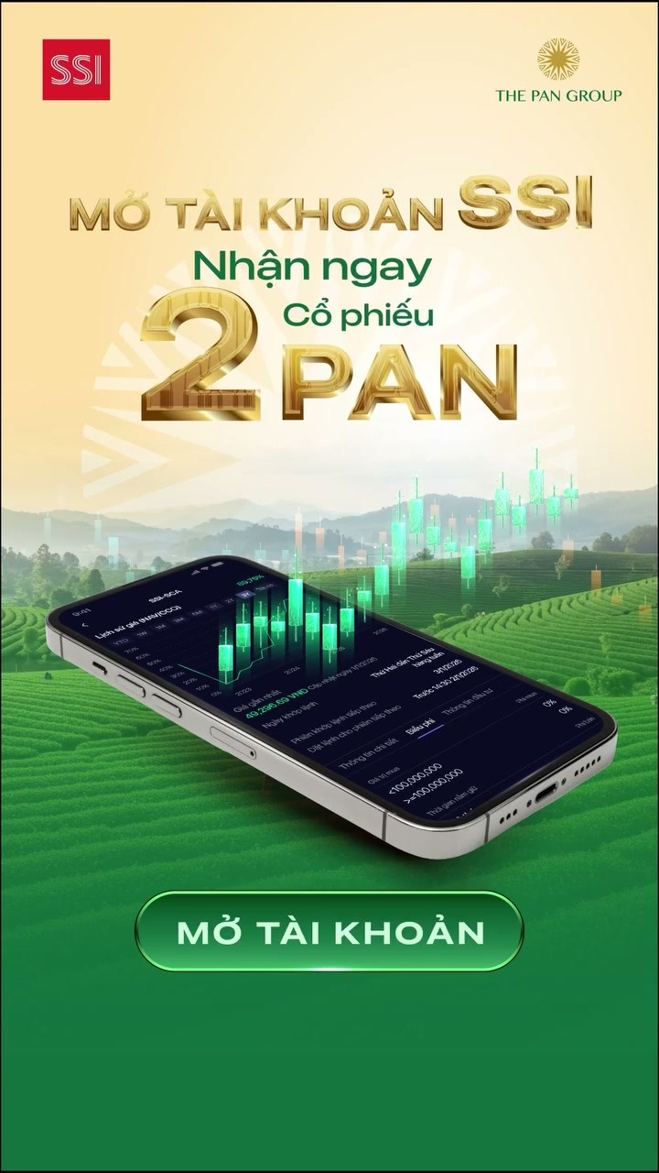
Facebook Ads · Mẫu 1 · Video
Mở tài khoản chứng khoán SSI hôm nay — nhận ngay 2 cổ phiếu PAN miễn phí. 100% online, xác thực eKYC tích hợp VNeID. Ưu đãi kết thúc 31/05!
Phễu: Chuyển đổi · CTA: Đăng ký ngay · Điểm đến: Landing có form
Xem quảng cáo gốc → Ad ID 1547068157025704
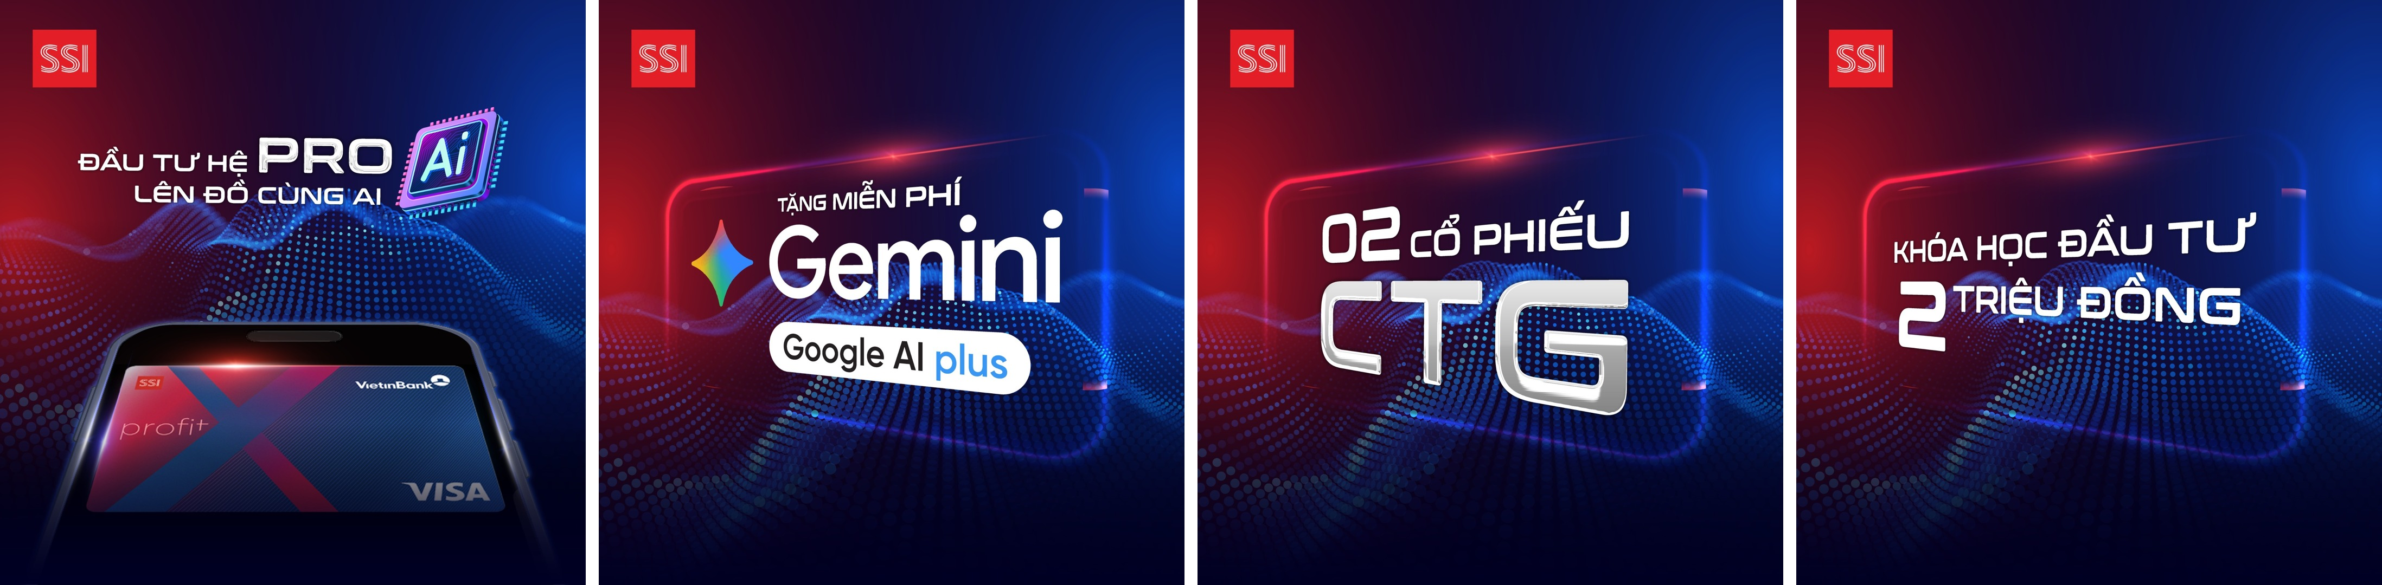
Facebook Ads · Mẫu 2 · Carousel · 4 card
Bạn đã xem qua ProfitX rồi — nhưng chưa kích hoạt để nhận quà? Combo này có thời hạn: Gemini Google AI Plus – miễn phí 02 Cổ phiếu CTG Khóa học đầu tư 2 triệu đồng Kích hoạt TK SSI + Thẻ ProfitX x VietinBank là đủ điều kiện nhận tất cả. Mở TK SSI ngay: https://bit.ly/4p5w8SR Thể lệ: http://bit.ly/3SLjbBR
Phễu: Cân nhắc · CTA: Đăng ký ngay · Điểm đến: Landing có form
Xem quảng cáo gốc → Ad ID 1361040839485955
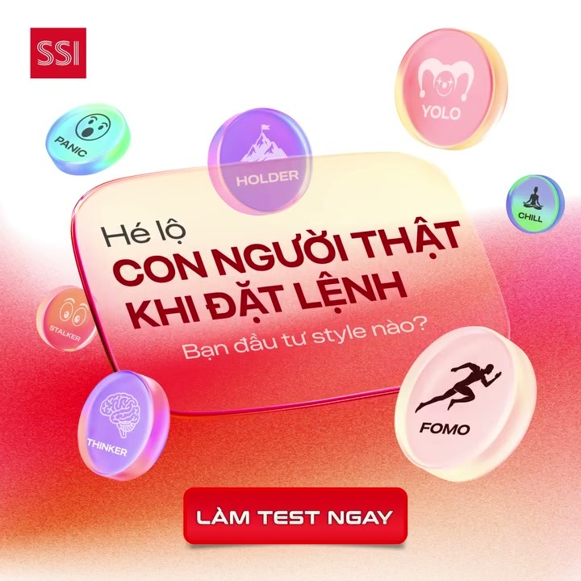
Facebook Ads · Mẫu 3 · Video
8 câu hỏi. 2 phút. Hé lộ con người thật của bạn khi bấm lệnh. Bạn là HOLDER đá tảng, PANIC trốn chạy, hay YOLO bạo gan? 7 phong cách — chỉ 1 cái là của bạn. Làm quiz ngay, mở tài khoản SSI nhận quà đến 100.000đ.
Phễu: Cân nhắc · CTA: Tìm hiểu thêm · Điểm đến: Trang thông tin / sản phẩm
Xem quảng cáo gốc → Ad ID 998646476391940
Google Ads
Định dạng: Search (chữ) 97 · Ảnh hiển thị 105 · Video YouTube 53 · Video kéo cài app 7. 66 mẫu còn chạy gần 29/10.
Phễu: 7 video kéo cài app (đáy phễu). Các dạng khác chưa có link đích; vai trò ghi dưới mỗi mẫu là ước tính theo định dạng.
Nhận xét: Hướng dẫn mở tài khoản và thông điệp tích sản là hai cấu trúc đáng khảo sát. Chạy lâu là tín hiệu duy trì; không xác nhận lợi nhuận hoặc hiệu quả chuyển đổi.
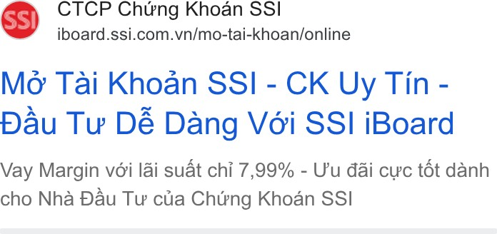
Google Ads · Mẫu 1 · Search (chữ)
Hiển thị trên Search, YouTube, Maps, Shopping; 838 ngày có hiển thị, còn chạy gần 29/10.
08/07/2024 → 29/10/2026 · Vai trò ước tính: bắt người đang tìm kiếm (giữa → đáy phễu)
Xem trên Google Ads Transparency →
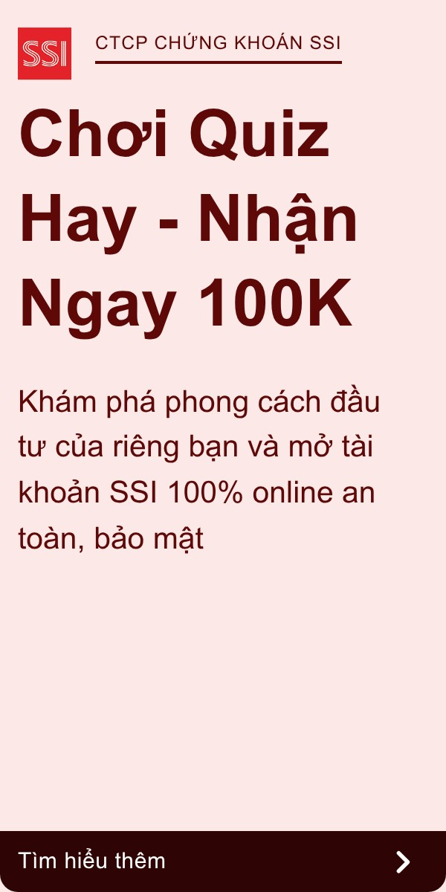
Google Ads · Mẫu 2 · Ảnh hiển thị
Hiển thị trên mạng hiển thị; 136 ngày có hiển thị, còn chạy gần 29/10.
16/06/2026 → 29/10/2026 · Vai trò ước tính: nhắc nhớ trên web/app (đầu → giữa phễu)
Xem trên Google Ads Transparency →
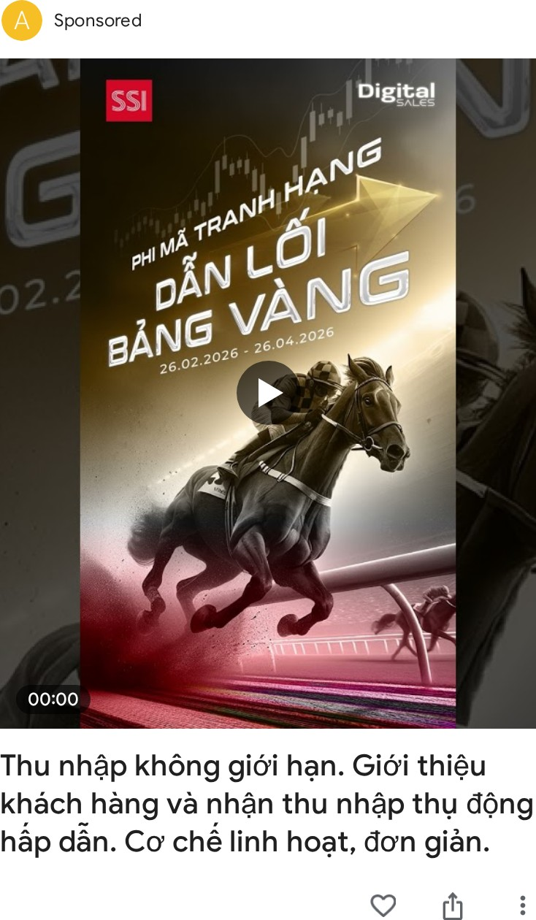
Google Ads · Mẫu 3 · Video YouTube
Hiển thị trên Search; 31 ngày có hiển thị, còn chạy gần 29/10.
25/09/2026 → 29/10/2026 · Vai trò ước tính: nhận biết qua video (đầu phễu)
Xem trên Google Ads Transparency →
Video phân tích ở phần Thư viện video: Quiz phong cách đầu tư, Quà cổ phiếu PAN, Hạt giống tích sản.

TOP 10 · VIETCAP

Chỉ chạy Google Ads, một lời mời mở tài khoản trên ba định dạng
Không chạy Facebook Ads. Trên Google, Vietcap lặp lại cùng một lời mời ở ba dạng: Search “Mở tài khoản chỉ trong 5 phút”, ảnh hiển thị “Bắt đầu hành trình đầu tư ngay” và video kéo cài app dùng con số 93% nhà đầu tư hài lòng. Video Vietcap IQ ở Thư viện video là YouTube tham khảo, không thuộc nhóm kéo cài app.
0  Facebook Ads: quảng cáo | 0  Facebook Ads: mẫu thiết kế | 32  Google Ads: quảng cáo | 3  Google Ads: còn chạy

Facebook Ads
Không chạy Facebook Ads trong kỳ.
Google Ads
Định dạng: Search (chữ) 3 · Ảnh hiển thị 24 · Video YouTube 4 · Video kéo cài app 1. 3 mẫu còn chạy gần 29/10.
Phễu: 1 video kéo cài app (đáy phễu). Các dạng khác chưa có link đích; vai trò ghi dưới mỗi mẫu là ước tính theo định dạng.
Nhận xét: Video Vietcap IQ minh hoạ hướng bán công cụ bằng tình huống sử dụng. Không kết luận đây là bên duy nhất dùng người thật vì còn video chưa lấy được nội dung.
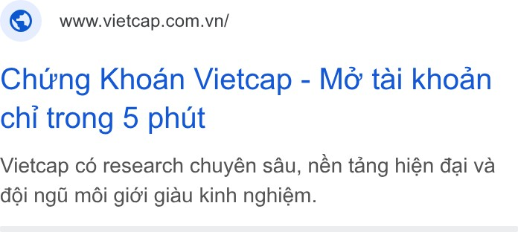
Google Ads · Mẫu 1 · Search (chữ)
Hiển thị trên Search, YouTube, Shopping; 453 ngày có hiển thị, còn chạy gần 29/10.
12/03/2025 → 27/10/2026 · Vai trò ước tính: bắt người đang tìm kiếm (giữa → đáy phễu)
Xem trên Google Ads Transparency →
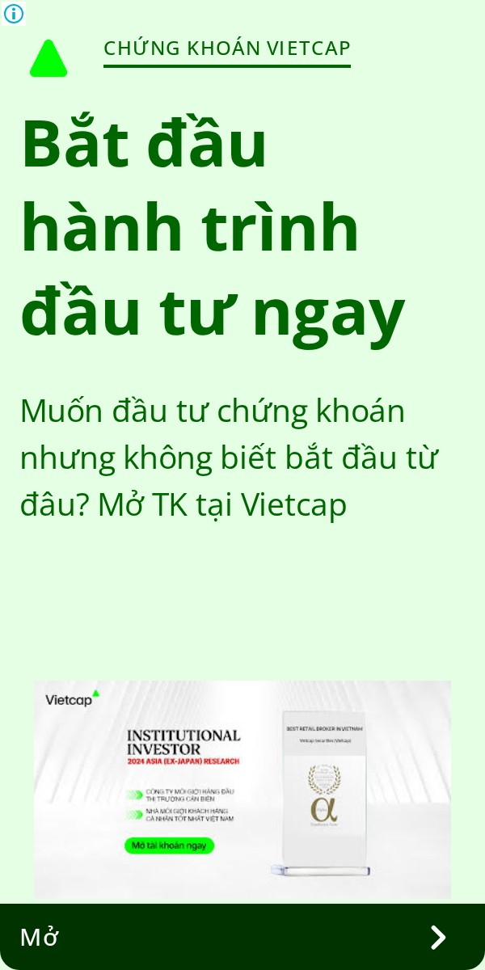
Google Ads · Mẫu 2 · Ảnh hiển thị
Hiển thị trên mạng hiển thị; 8 ngày có hiển thị, đã dừng.
02/06/2026 → 08/06/2026 · Vai trò ước tính: nhắc nhớ trên web/app (đầu → giữa phễu)
Xem trên Google Ads Transparency →
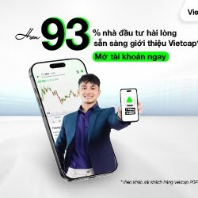
Google Ads · Mẫu 3 · Video kéo cài app
Hiển thị trên Search, YouTube, Google Play; 386 ngày có hiển thị, còn chạy gần 29/10.
06/08/2025 → 28/10/2026 · Vai trò ước tính: kéo cài app (đáy phễu)
Xem trên Google Ads Transparency →

TOP 10 · HSC

Dùng sự kiện để kéo sự quan tâm đến phân tích doanh nghiệp
Quảng cáo Facebook giới thiệu buổi phân tích IDC cùng chuyên gia và đại diện doanh nghiệp; nút đích là sự kiện Facebook, còn nội dung có nhắc đăng ký Zoom.
1  Facebook Ads: quảng cáo | 1  Facebook Ads: mẫu thiết kế | 20  Google Ads: quảng cáo | 0  Google Ads: còn chạy

Facebook Ads
Phễu: Nhận biết 1 · Cân nhắc 0 · Chuyển đổi 0.
Định dạng: Sự kiện: 1.
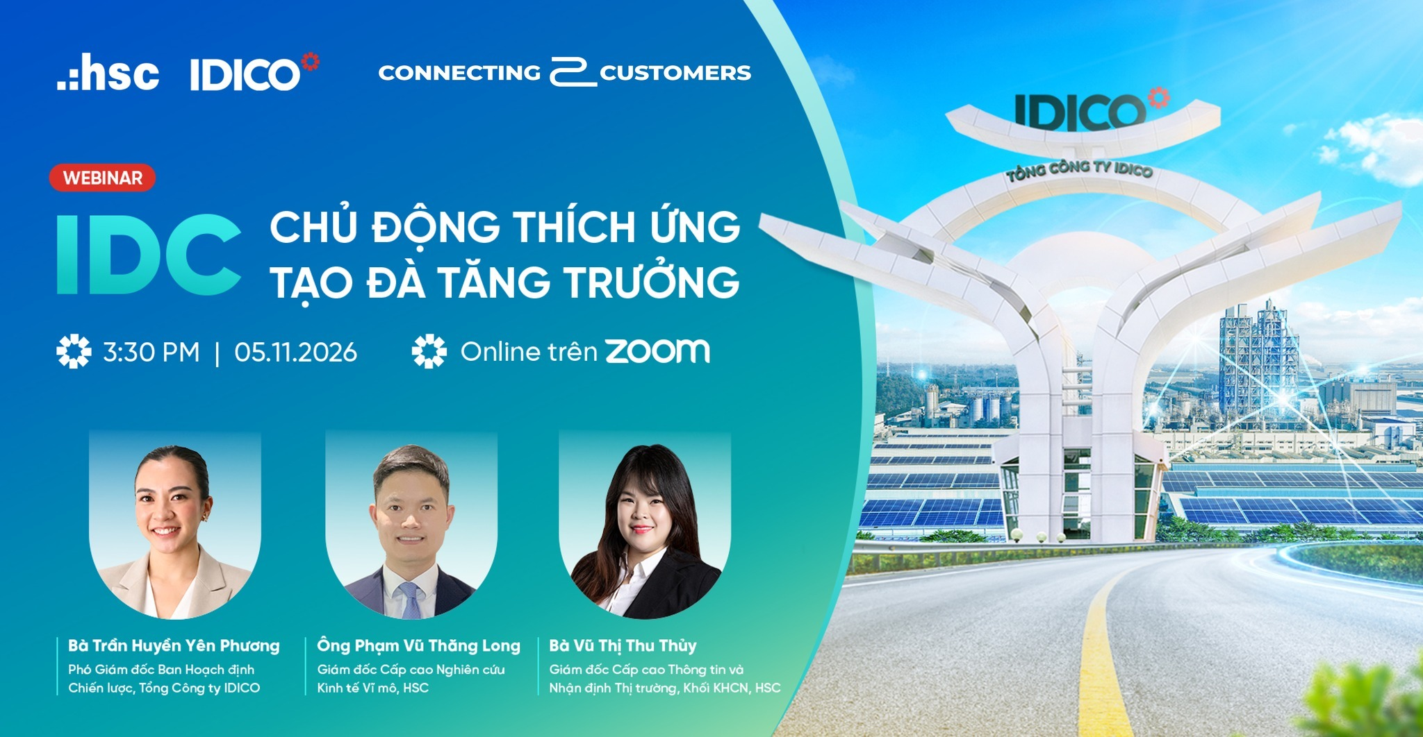
Facebook Ads · Mẫu 1 · Sự kiện
Cùng Chuyên gia HSC và Đại diện IDICO phân tích bức tranh vĩ mô, năng lực hạ tầng và kế hoạch kinh doanh giai đoạn 2026–2027 của IDC. • Thời gian: 15:30 | Thứ Năm, 05/11/2026 • Hình thức: Online qua Zoom Đăng ký tham dự và xem thông tin sự kiện tại: https://one.hsc.com.vn/sp/events/IDC
Phễu: Nhận biết · CTA: QUAN TÂM · Điểm đến: Trang Facebook
Xem quảng cáo gốc → Ad ID 1591260145526093
Google Ads
Định dạng: Search (chữ) 3 · Ảnh hiển thị 6 · Video YouTube 11. 0 mẫu còn chạy gần 29/10.
Phễu: không có video kéo cài app. Vai trò ghi dưới mỗi mẫu là ước tính theo định dạng.
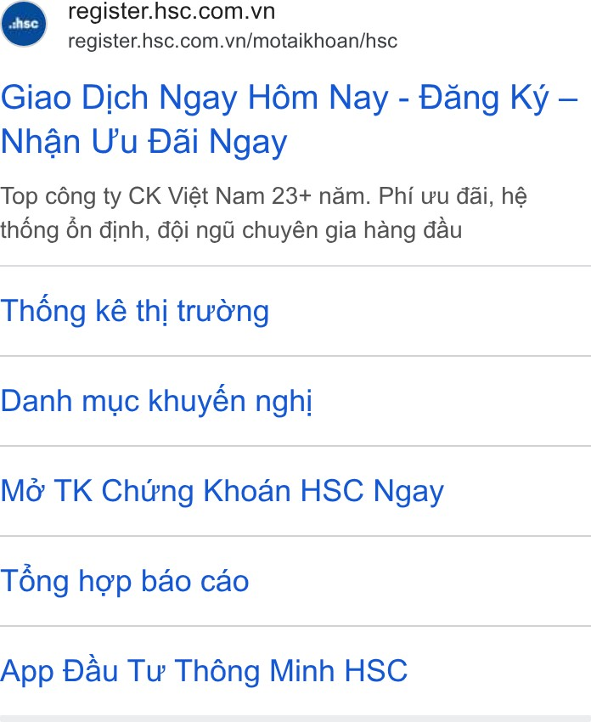
Google Ads · Mẫu 1 · Search (chữ)
Hiển thị trên Search, Maps, Shopping; 27 ngày có hiển thị, đã dừng.
13/03/2026 → 20/04/2026 · Vai trò ước tính: bắt người đang tìm kiếm (giữa → đáy phễu)
Xem trên Google Ads Transparency →
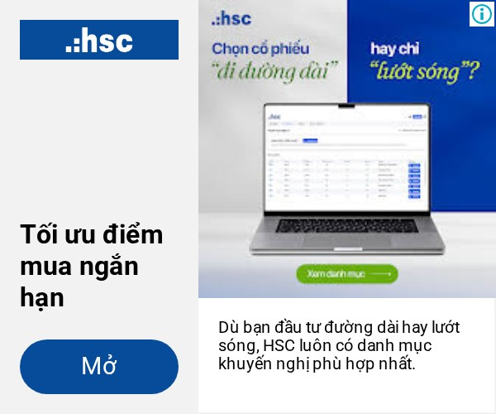
Google Ads · Mẫu 2 · Ảnh hiển thị
Hiển thị trên YouTube; 6 ngày có hiển thị, đã dừng.
13/05/2026 → 19/05/2026 · Vai trò ước tính: nhắc nhớ trên web/app (đầu → giữa phễu)
Xem trên Google Ads Transparency →
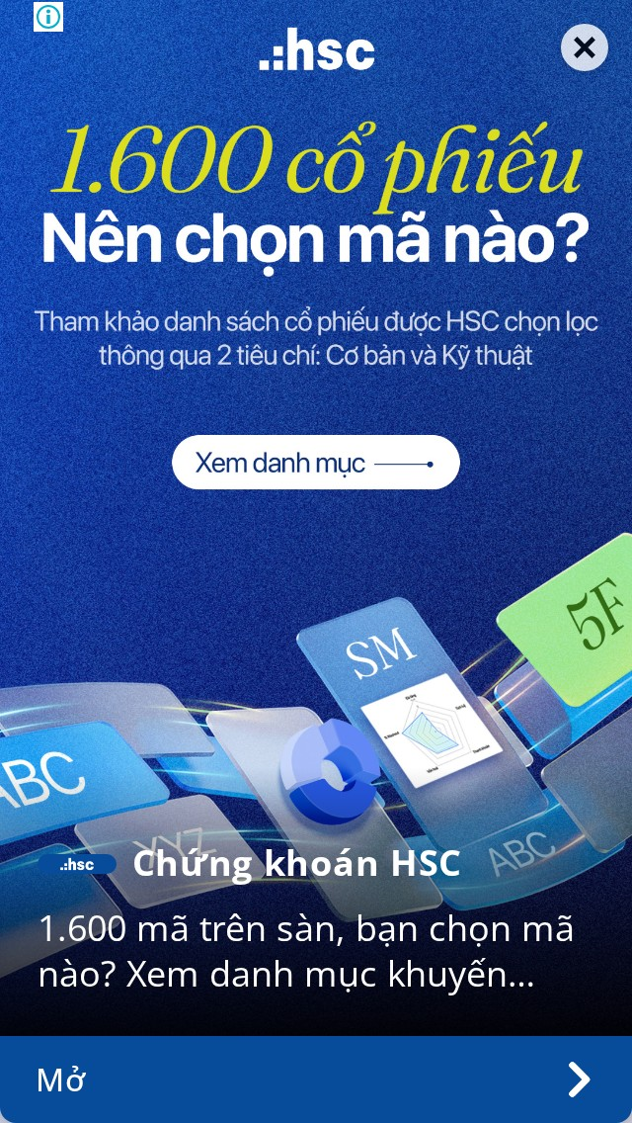
Google Ads · Mẫu 3 · Ảnh hiển thị
Hiển thị trên mạng hiển thị; 6 ngày có hiển thị, đã dừng.
13/05/2026 → 19/05/2026 · Vai trò ước tính: nhắc nhớ trên web/app (đầu → giữa phễu)
Xem trên Google Ads Transparency →

TOP 10 · MBS

Nội dung đa dạng, điểm đến nhất quán về app
Dùng ưu đãi phí, margin và quà cho hành vi mở tài khoản/nạp tiền; song song là video chuyên viên chia sẻ kiến thức rồi giới thiệu ưu đãi. Toàn bộ URL đích đã phân loại dẫn tới kho ứng dụng hoặc mở app.
148  Facebook Ads: quảng cáo | 31  Facebook Ads: mẫu thiết kế | 0  Google Ads: quảng cáo | 0  Google Ads: còn chạy

Facebook Ads
Phễu: Nhận biết 0 · Cân nhắc 0 · Chuyển đổi 31.
Định dạng: Ảnh đơn: 86, Video: 56, Dynamic (DCO): 6.
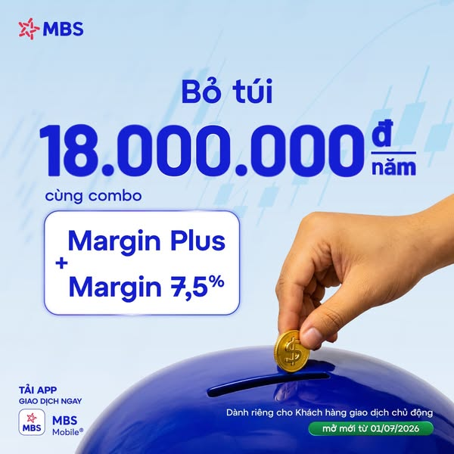
Facebook Ads · Mẫu 1 · Ảnh đơn
TIẾT KIỆM 18 TRIỆU ĐỒNG/ NĂM BẰNG CÁCH NÀO? Combo đặc quyền: MARGIN PLUS + MARGIN 7.5% Đặc quyền có 1-0-2 dành riêng cho Khách hàng mở mới đến hết 31/12/2026: ▪ Lãi suất Margin "chạm đáy": Chỉ 7.5%/năm ▪ Hoàn 100% lãi vay cho lần giải ngân đầu tiên Tối ưu ngay từ bước khởi đầu cùng MBS! Xem chi tiết chương trình tại đây: Margin Plus: https://www.mbs.com.vn/mbs-tung-uu-dai-margin-plus-cuc-chat-giai-ngan-lan-dau-hoan-tien-cuc-ngau/ Margin 7.5%/năm:…
Phễu: Chuyển đổi · CTA: Tải xuống · Điểm đến: App Store · Ảnh xem trước 600px (quảng cáo đã bị gỡ khỏi Ad Library)
Xem quảng cáo gốc → Ad ID 1055252160449064

Facebook Ads · Mẫu 2 · Video
KIẾN THỨC DÀNH CHO F0 BREAKOUT LÀ GÌ? ĐIỂM BỨT PHÁ HAY TÍN HIỆU CẦN XÁC NHẬN? Một cổ phiếu vượt qua vùng kháng cự chưa chắc đã là Breakout đáng để bạn xuống tiền. Vậy đâu là những tín hiệu cần quan sát để phân biệt một cú bứt phá thực sự với nhịp tăng giá chưa được xác nhận? Từ vùng tích lũy, đường kháng cự đến sự gia tăng của thanh khoản - 3 yếu tố nào sẽ giúp nhà đầu tư nhận diện Breakout đáng chú ý? Xem video để hiểu rõ hơn về Breakout và những tín hiệu cần lưu ý trước…
Phễu: Chuyển đổi · CTA: Tải xuống · Điểm đến: App Store · Ảnh: khung hình từ video đã lưu (quảng cáo đã bị gỡ khỏi Ad Library)
Xem quảng cáo gốc → Ad ID 918472134617026
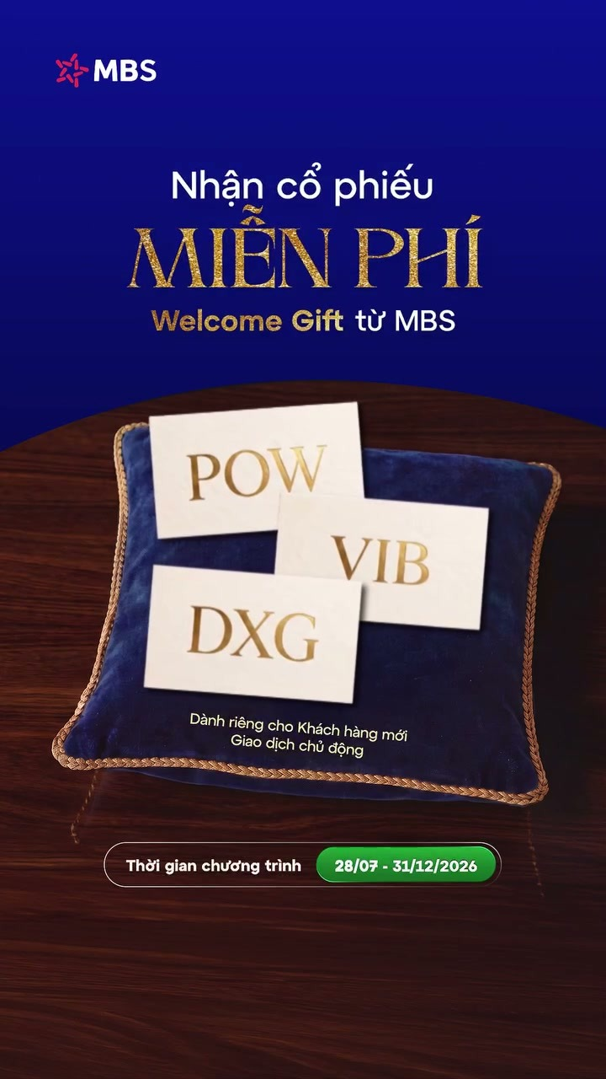
Facebook Ads · Mẫu 3 · Video
CHỚP THỜI CƠ, NHẬN NGAY CỔ PHIẾU! Nhận ngay Welcome Gift đến từ MBS với combo cổ phiếu miễn phí Trở thành cổ đông của những doanh nghiệp tiềm lực "cực mạnh" chỉ với... 0 đồng! Việc nhận quà cực đơn giản: Mở tài khoản và đăng nhập App MBS → Nhận cổ phiếu miễn phí Giao dịch từ 05 triệu → Nhận thêm cổ phiếu Nhận quà ngay: https://mbbank.onelink.me/QPF5/xv74ag4c Nhanh tay chớp cơ hội! Áp dụng cho Khách hàng giao dịch chủ động. ----------------------------------------- Công ty CP…
Phễu: Chuyển đổi · CTA: Nhận ưu đãi · Điểm đến: Mở app (deep link)
Xem quảng cáo gốc → Ad ID 1640414247630357
Google Ads
Chưa thấy quảng cáo Google Ads trong dữ liệu thu thập.
Video phân tích ở phần Thư viện video: Chuyên viên giải thích breakout.

TOP 10 · VNDIRECT

Lấy tính năng DTRADE làm lý do trải nghiệm
Giới thiệu không gian giao dịch có thể tùy biến, đặt lệnh một chạm và thao tác trên cùng màn hình. Carousel/nhiều ảnh phù hợp để trình bày nhiều góc của sản phẩm; điểm đến là website DTRADE.
10  Facebook Ads: quảng cáo | 3  Facebook Ads: mẫu thiết kế | 48  Google Ads: quảng cáo | 4  Google Ads: còn chạy

Facebook Ads
Phễu: Nhận biết 0 · Cân nhắc 3 · Chuyển đổi 0.
Định dạng: Carousel: 4, Dynamic (DCO): 4, Nhiều ảnh: 2.
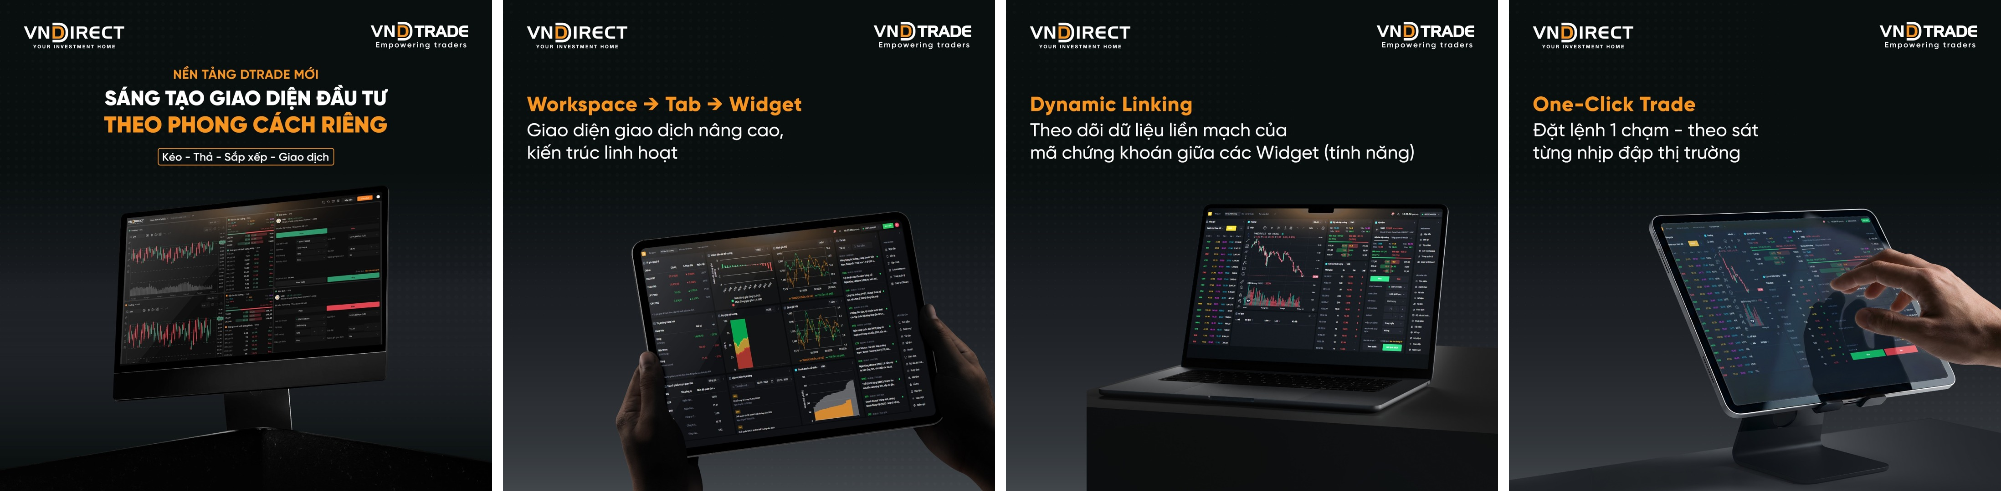
Facebook Ads · Mẫu 1 · Carousel · 4 card
DTRADE CHÍNH THỨC RA MẮT – The New Era: Sáng tạo giao diện đầu tư không giới hạn Mỗi Nhà đầu tư có một cách riêng để quan sát thị trường, phân tích dữ liệu và đưa ra quyết định. Khi chiến lược đã có sự khác biệt, không gian giao dịch cũng cần được tổ chức theo đúng cách bạn quan sát và hành động. DTRADE - nền tảng giao dịch hiện đại trên trình duyệt web, cho phép bạn chủ động thiết kế không gian làm việc của mình — từ cách sắp xếp dữ liệu đến luồng thao tác đặt lệnh. Với…
Phễu: Cân nhắc · CTA: Tìm hiểu thêm · Điểm đến: Trang thông tin / sản phẩm
Xem quảng cáo gốc → Ad ID 1718700099193199
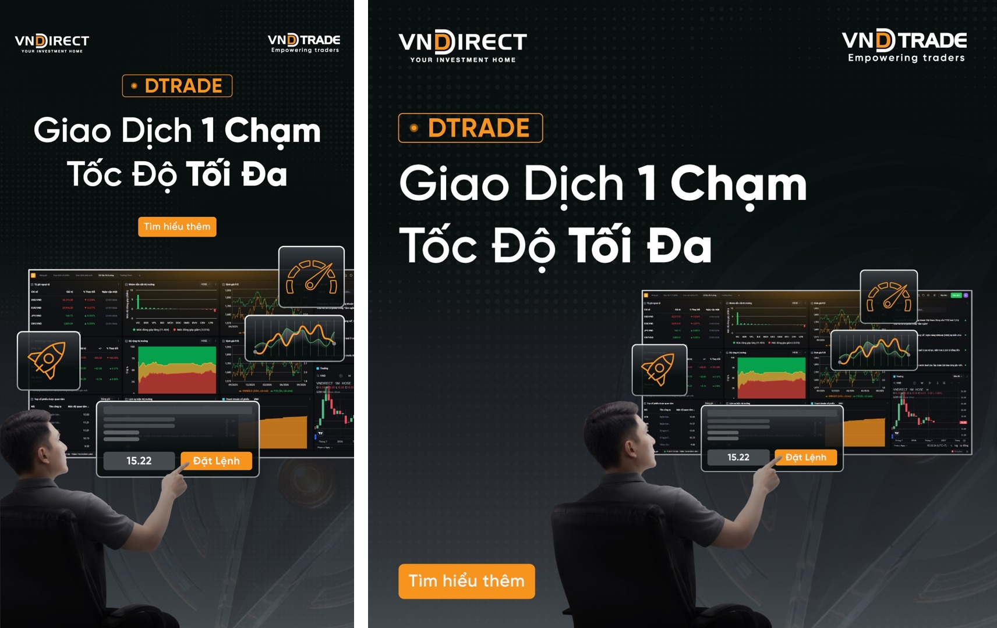
Facebook Ads · Mẫu 2 · Dynamic (DCO) · 2 card
GIAO DỊCH MỘT CHẠM, BẮT KỊP TỪNG NHỊP THỊ TRƯỜNG Nếu bạn giao dịch nhiều lần trong phiên, chắc hẳn đã từng lỡ một nhịp giá chỉ vì mải chuyển qua lại giữa các tab. Trên DTRADE, biểu đồ, sổ lệnh và khu vực đặt lệnh nằm cùng một màn hình: Thấy tín hiệu là đặt lệnh được ngay, chỉ một chạm Không phải chuyển tab hay thao tác thêm Mở trình duyệt là dùng, không cần cài đặt Bạn chỉ cần tập trung vào thị trường. Công cụ lo phần thao tác, quyết định vẫn là của bạn. Trải nghiệm DTRADE…
Phễu: Cân nhắc · CTA: Xem chi tiết · Điểm đến: Trang thông tin / sản phẩm
Xem quảng cáo gốc → Ad ID 1101456159439825
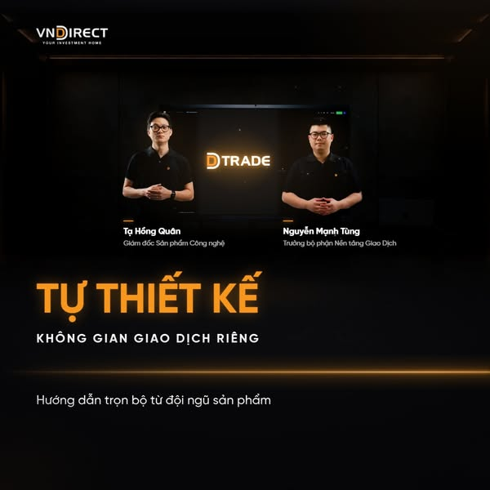
Facebook Ads · Mẫu 3 · Nhiều ảnh
TỪ MÀN HÌNH TRỐNG ĐẾN KHÔNG GIAN GIAO DỊCH CỦA RIÊNG BẠN Biểu đồ nến nên đặt bên trái hay giữa màn hình? Sổ lệnh luôn phải trong tầm mắt của bạn, hay chỉ nên mở đúng lúc? Mỗi nhà đầu tư có một cách quan sát thị trường rất riêng. DTRADE - The New Era được tạo ra để mỗi giao diện mang đúng dấu ấn của người sử dụng. Một không gian giao dịch được sắp xếp bài bản cũng chính là bước đầu tiên để bạn chủ động xây dựng ngôi nhà đầu tư của mình. Trong video hướng dẫn A-Z, đội ngũ phát…
Phễu: Cân nhắc · CTA: Xem chi tiết · Điểm đến: Trang thông tin / sản phẩm · Ảnh xem trước 600px (quảng cáo đã bị gỡ khỏi Ad Library)
Xem quảng cáo gốc → Ad ID 1355407879834625
Google Ads
Định dạng: Search (chữ) 21 · Ảnh hiển thị 12 · Video YouTube 15. 4 mẫu còn chạy gần 29/10.
Phễu: không có video kéo cài app. Vai trò ghi dưới mỗi mẫu là ước tính theo định dạng.
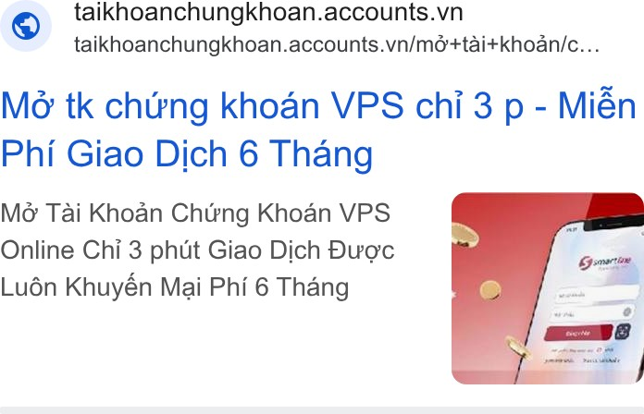
Google Ads · Mẫu 1 · Search (chữ)
Hiển thị trên Search, Shopping; 1329 ngày có hiển thị, đã dừng.
13/08/2022 → 23/10/2026 · Vai trò ước tính: bắt người đang tìm kiếm (giữa → đáy phễu)
Xem trên Google Ads Transparency →
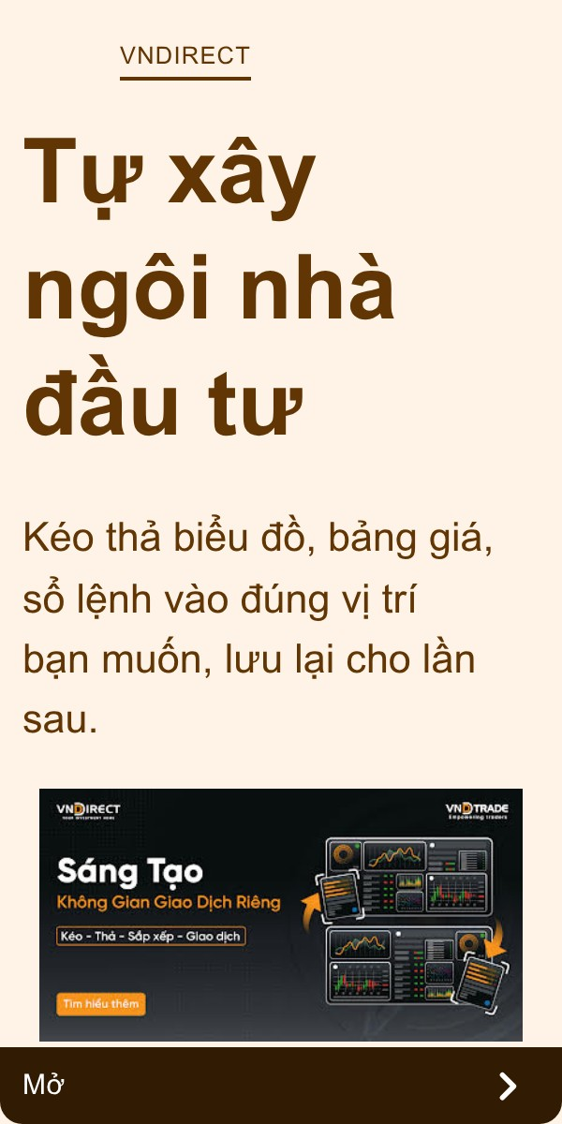
Google Ads · Mẫu 2 · Ảnh hiển thị
Hiển thị trên mạng hiển thị; 3 ngày có hiển thị, còn chạy gần 29/10.
27/10/2026 → 29/10/2026 · Vai trò ước tính: nhắc nhớ trên web/app (đầu → giữa phễu)
Xem trên Google Ads Transparency →
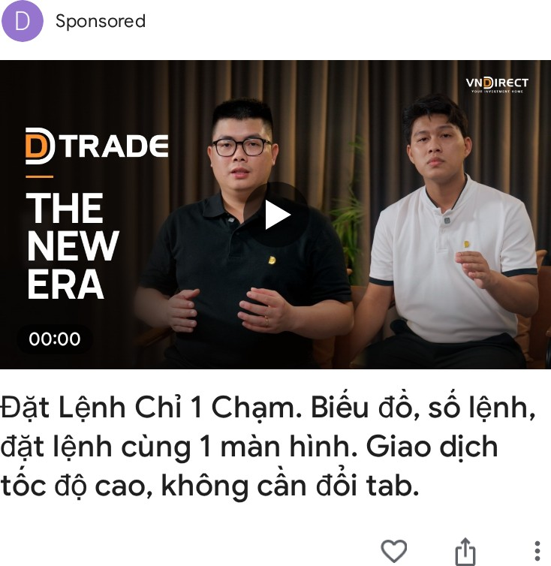
Google Ads · Mẫu 3 · Video YouTube
Hiển thị trên Search; 7 ngày có hiển thị, đã dừng.
07/10/2026 → 13/10/2026 · Vai trò ước tính: nhận biết qua video (đầu phễu)
Xem trên Google Ads Transparency →

TOP 10 · KIS

Mở tài khoản và giới thiệu bạn bè bằng ưu đãi
Caption tập trung vào quà mở tài khoản, cổ phiếu và thưởng giới thiệu iKIS. Phần lớn mẫu dẫn về trang chương trình, một phần dùng Messenger. DCO chiếm nhiều bản ghi nhưng chưa đủ bằng chứng gọi tất cả là cùng một video.
85  Facebook Ads: quảng cáo | 24  Facebook Ads: mẫu thiết kế | 268  Google Ads: quảng cáo | 18  Google Ads: còn chạy

Facebook Ads
Phễu: Nhận biết 3 · Cân nhắc 1 · Chuyển đổi 20.
Định dạng: Dynamic (DCO): 76, Video: 3, Carousel: 3, Ảnh đơn: 3.
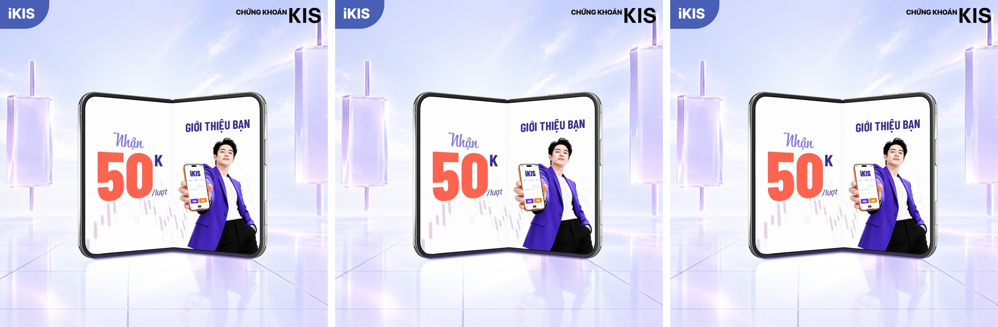
Facebook Ads · Mẫu 1 · Dynamic (DCO) · 3 card
THÊM BẠN THÊM ƯU ĐÃI. Chỉ với vài thao tác giới thiệu bạn nhận 50K/lượt. Càng nhiều bạn, càng nhiều ưu đãi! Chỉ cần chạm iKIS tại: https://www.kisvn.vn/chao-ban-moi-ikis (*) Chương trình áp dụng theo điều kiện & điều khoản.
Phễu: Chuyển đổi · CTA: Đăng ký ngay · Điểm đến: Trang thông tin / sản phẩm
Xem quảng cáo gốc → Ad ID 1802172964113103
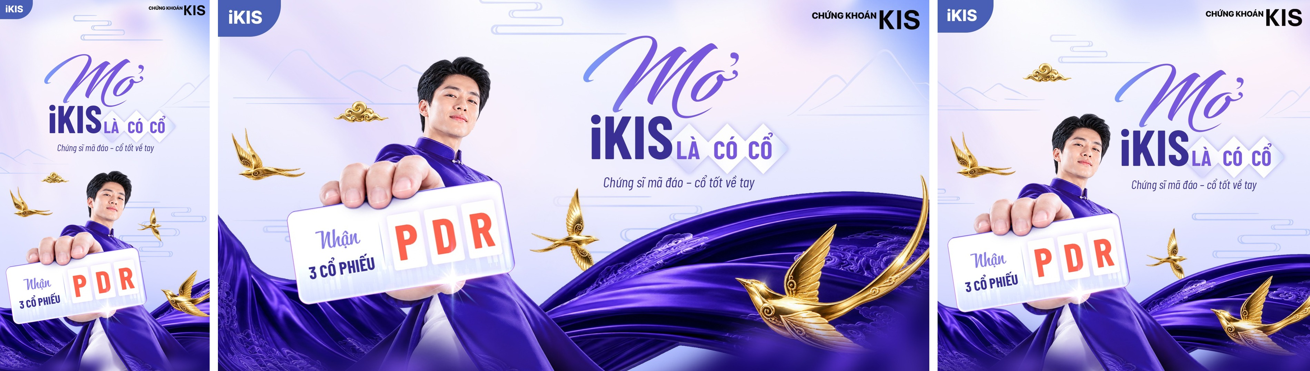
Facebook Ads · Mẫu 2 · Dynamic (DCO) · 3 card
MỞ iKIS NHẬN 3 CỔ PDR Có quà cho hành trình trải nghiệm chứng khoán thêm phần thú vị. Tham gia “CHỨNG SĨ MÃ ĐÁO”, Nhà đầu tư nhận ngay 03 cổ phiếu PDR nổi bật trên thị trường khi mở tài khoản mới trên ứng dụng iKIS. Nhận quà trải nghiệm chứng cùng iKIS tại: https://www.kisvn.vn/chung-si-ma-dao Chương trình áp dụng theo điều kiện và điều khoản.
Phễu: Chuyển đổi · CTA: Đăng ký ngay · Điểm đến: Trang thông tin / sản phẩm
Xem quảng cáo gốc → Ad ID 1661366668891437
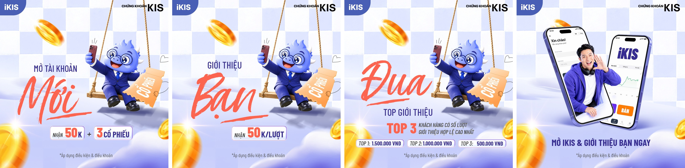
Facebook Ads · Mẫu 3 · Carousel · 4 card
MỜI CÀNG NHIỀU - QUÀ CÀNG MÊ CÙNG iKIS Rủ hội bạn cùng mở tài khoản iKIS, vừa bắt đầu hành trình đầu tư thật dễ dàng, vừa nhận combo ưu đãi hấp dẫn từ Chứng khoán KIS. Chỉ với vài thao tác đăng ký tài khoản hoàn toàn miễn phí trên ứng dụng iKIS, bạn nhận ngay: Nhận ngay 50.000 VND khi mở tài khoản thành công. Nhận thêm 50.000 VND cho mỗi lượt giới thiệu bạn bè thành công. Nhận thêm 3 cổ phiếu nổi bật trên thị trường hiện nay. CÁCH NHẬN ƯU ĐÃI CHỈ 3 BƯỚC ĐƠN GIẢN: ▪ Bước 1:…
Phễu: Chuyển đổi · CTA: Đăng ký ngay · Điểm đến: Trang thông tin / sản phẩm
Xem quảng cáo gốc → Ad ID 1125756787074174
Google Ads
Định dạng: Search (chữ) 80 · Ảnh hiển thị 74 · Video YouTube 106 · Video kéo cài app 8. 18 mẫu còn chạy gần 29/10.
Phễu: 8 video kéo cài app (đáy phễu). Các dạng khác chưa có link đích; vai trò ghi dưới mỗi mẫu là ước tính theo định dạng.
Nhận xét: Một số video dùng template tương tự và thay thông điệp ưu đãi. Việc nhiều creative có cùng ngày hiển thị cuối chưa chứng minh nguyên nhân dừng.
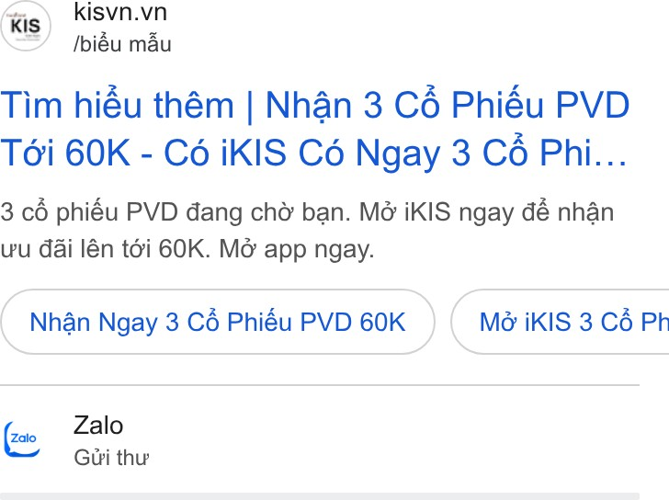
Google Ads · Mẫu 1 · Search (chữ)
Hiển thị trên Search, YouTube, Maps; 33 ngày có hiển thị, còn chạy gần 29/10.
23/09/2026 → 28/10/2026 · Vai trò ước tính: bắt người đang tìm kiếm (giữa → đáy phễu)
Xem trên Google Ads Transparency →
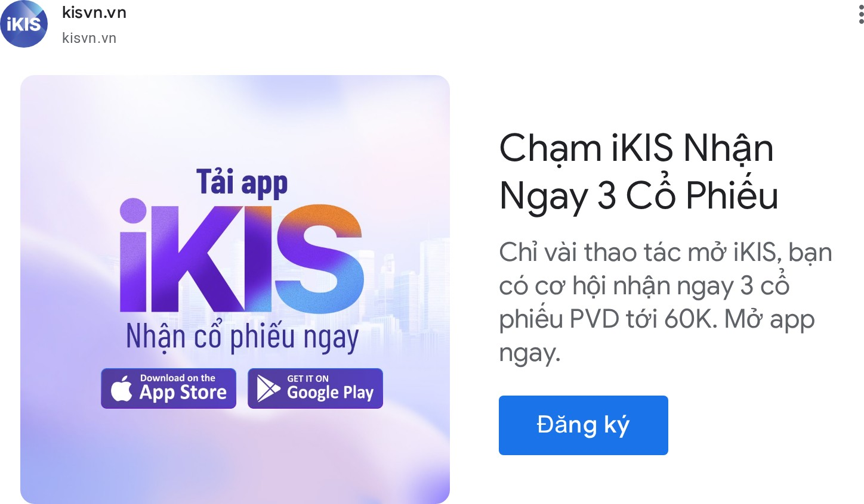
Google Ads · Mẫu 2 · Ảnh hiển thị
Hiển thị trên Search, YouTube; 36 ngày có hiển thị, còn chạy gần 29/10.
23/09/2026 → 29/10/2026 · Vai trò ước tính: nhắc nhớ trên web/app (đầu → giữa phễu)
Xem trên Google Ads Transparency →
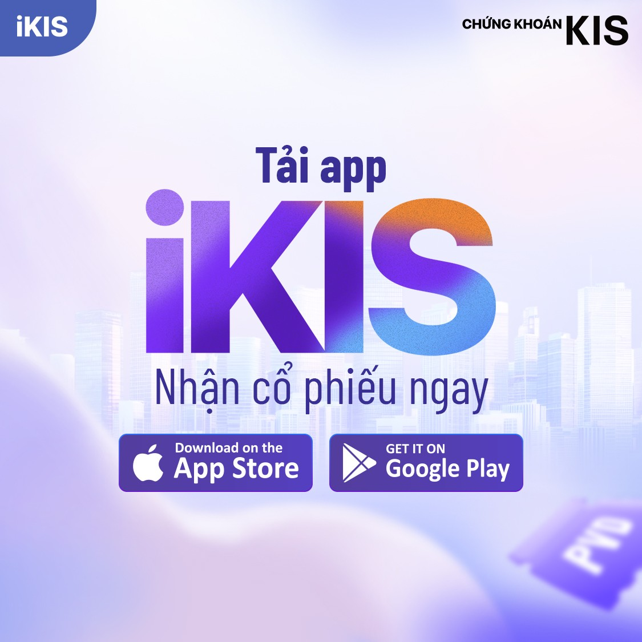
Google Ads · Mẫu 3 · Video YouTube
Hiển thị trên Search, YouTube, Maps; 31 ngày có hiển thị, đã dừng.
23/09/2026 → 22/10/2026 · Vai trò ước tính: nhận biết qua video (đầu phễu)
Xem trên Google Ads Transparency →
Video phân tích ở phần Thư viện video: Chào bạn mới, Ba lý do trải nghiệm iKIS.

TOP 10 · VPBANKS

Chi phí giao dịch và tiền nhàn rỗi là hai góc nội dung
Facebook giới thiệu Zero Fee và eMax trên NEO Invest. Mẫu Zero Fee có URL cuối về onboarding web; mẫu eMax có redirect Facebook chưa xác minh được điểm đến sản phẩm.
2  Facebook Ads: quảng cáo | 2  Facebook Ads: mẫu thiết kế | 44  Google Ads: quảng cáo | 0  Google Ads: còn chạy

Facebook Ads
Phễu: Nhận biết 0 · Cân nhắc 0 · Chuyển đổi 2.
Định dạng: Dynamic (DCO): 1, Ảnh đơn: 1.
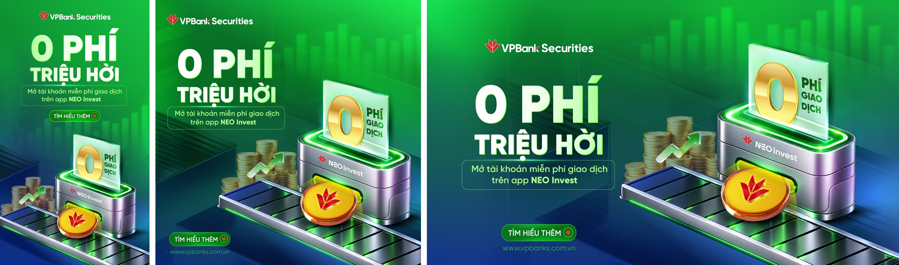
Facebook Ads · Mẫu 1 · Dynamic (DCO) · 3 card
0 phí giao dịch – giao dịch thả ga, không lo phí! Tối ưu chi phí trên mỗi lệnh mua bán với Zero Fee từ VPBankS. Mở tài khoản và trải nghiệm ngay trên NEO Invest: https://vpbanks.onelink.me/XNEk/6fqpddm1
Phễu: Chuyển đổi · CTA: Đăng ký ngay · Điểm đến: Landing có form
Xem quảng cáo gốc → Ad ID 1139612535222317

Facebook Ads · Mẫu 2 · Ảnh đơn
Thêm tới 5 TRIỆU ĐỒNG mỗi tháng với eMax Tối ưu khoản tiền chưa sử dụng với eMax trên NEO Invest, để nhận thêm tới 5 triệu đồng/tháng*. Khám phá eMax ngay: https://vpbanks.onelink.me/XNEk/3t2ta83m
Phễu: Chuyển đổi · CTA: Đăng ký ngay · Điểm đến: Trang Facebook
Xem quảng cáo gốc → Ad ID 1696711842039085
Google Ads
Định dạng: Search (chữ) 2 · Video YouTube 1 · Video kéo cài app 41. 0 mẫu còn chạy gần 29/10.
Phễu: 41 video kéo cài app (đáy phễu). Các dạng khác chưa có link đích; vai trò ghi dưới mỗi mẫu là ước tính theo định dạng.
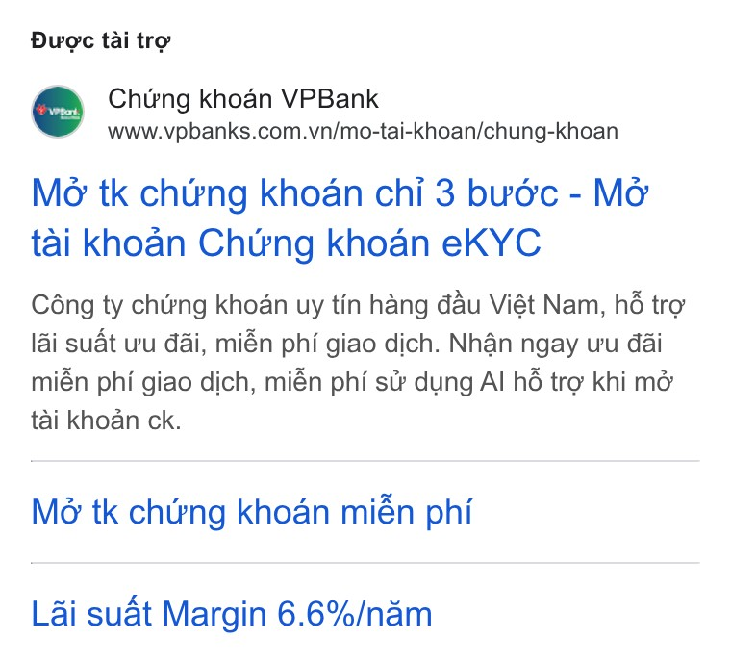
Google Ads · Mẫu 1 · Search (chữ)
Hiển thị trên Search, YouTube, Shopping; 96 ngày có hiển thị, đã dừng.
06/08/2025 → 28/11/2025 · Vai trò ước tính: bắt người đang tìm kiếm (giữa → đáy phễu)
Xem trên Google Ads Transparency →
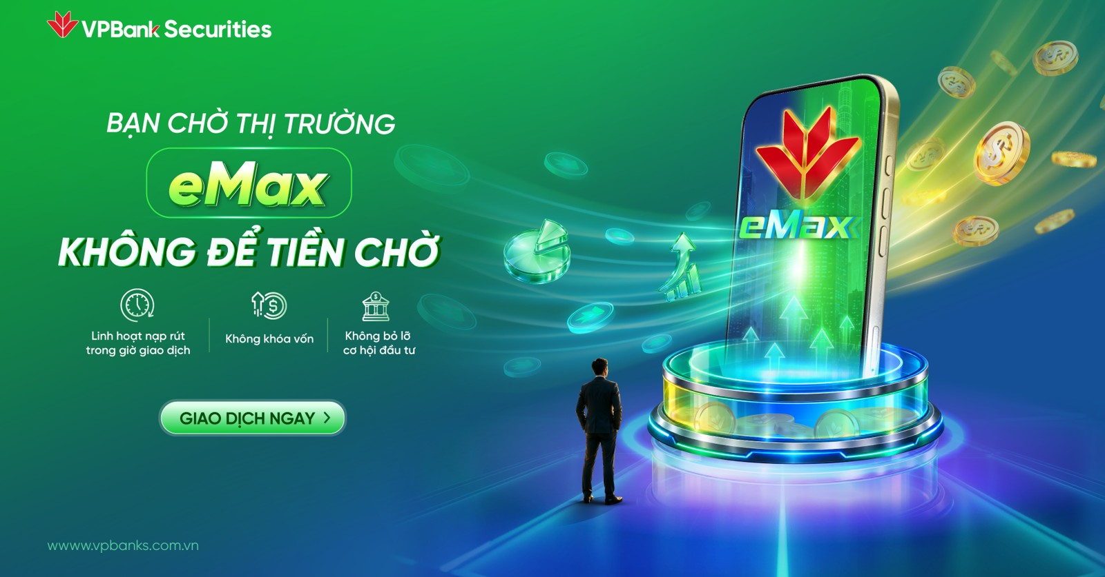
Google Ads · Mẫu 2 · Video kéo cài app
Hiển thị trên Search, YouTube, Google Play; 30 ngày có hiển thị, đã dừng.
18/08/2026 → 07/10/2026 · Vai trò ước tính: kéo cài app (đáy phễu)
Xem trên Google Ads Transparency →
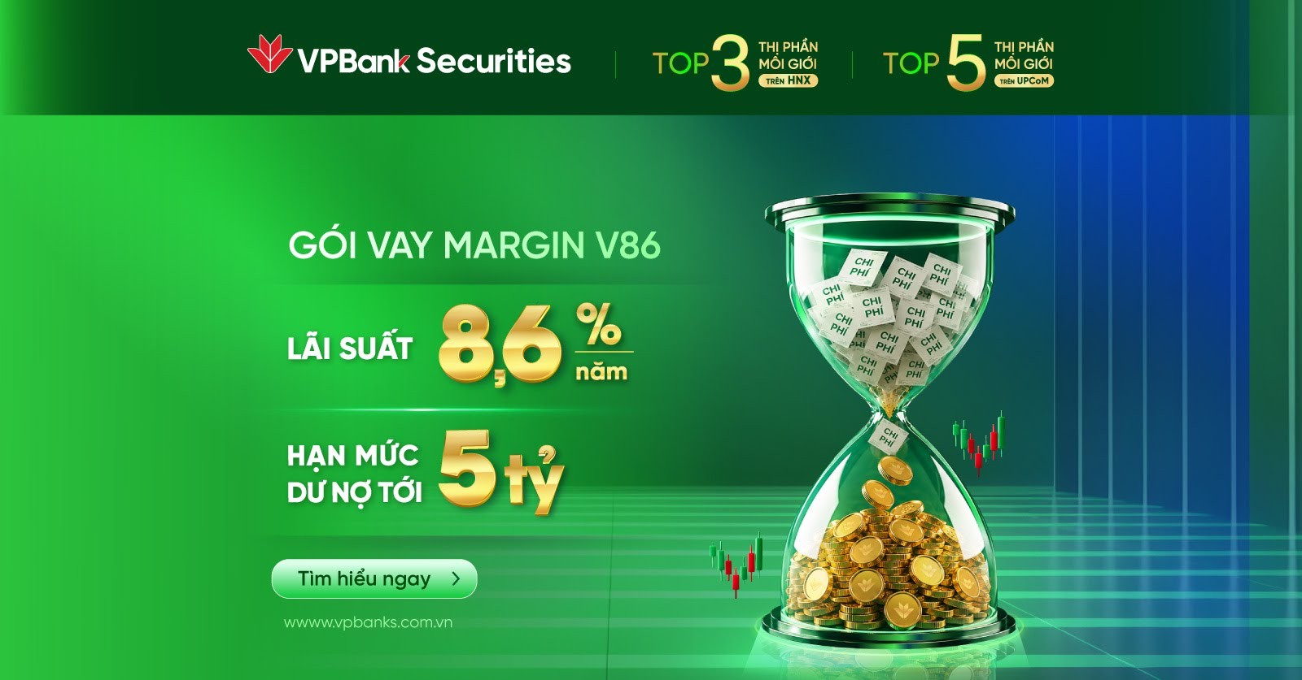
Google Ads · Mẫu 3 · Video kéo cài app
Hiển thị trên Search, YouTube, Google Play; 15 ngày có hiển thị, đã dừng.
23/09/2026 → 07/10/2026 · Vai trò ước tính: kéo cài app (đáy phễu)
Xem trên Google Ads Transparency →

PHẦN 4 · NGOÀI TOP 10 — ĐÁNG THAM KHẢO
Chỉ phân tích 6/15 công ty nổi bật hoặc có cách làm Top 10 chưa triển khai. 9 công ty còn lại được tóm tắt trong một bảng.
NGOÀI TOP 10 · THAM KHẢO · LPS

Chồng nhiều quyền lợi vào một lời mời tải app
VÌ SAO ĐÁNG THAM KHẢO
Quy mô lớn nhất bộ dữ liệu (427 quảng cáo) và 12 mẫu Google Ads (app) còn chạy gần 29/10 — nhiều hơn mọi công ty Top 10.

LOOP by LPS gắn tải app/mở tài khoản với quà cổ phiếu, miễn phí, ưu đãi margin và khóa học. Số bản quảng cáo lớn nhưng chỉ có ít nhóm thiết kế; nhiều bản không đồng nghĩa nhiều ý tưởng.
427  Facebook Ads: quảng cáo | 6  Facebook Ads: mẫu thiết kế | 23  Google Ads: quảng cáo | 22  Google Ads: còn chạy

Facebook Ads
Phễu: Nhận biết 0 · Cân nhắc 0 · Chuyển đổi 6.
Định dạng: Ảnh đơn: 392, Video: 32, Carousel: 3.
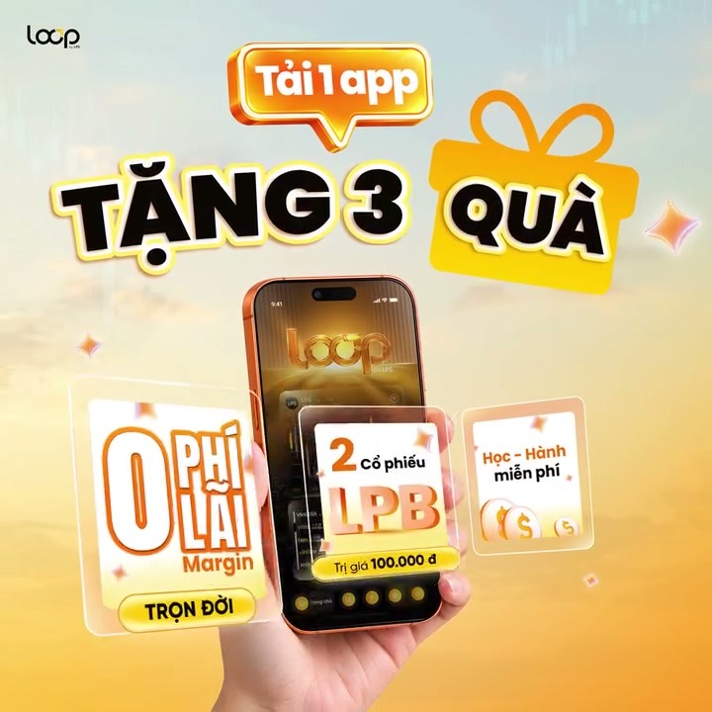
Facebook Ads · Mẫu 1 · Video
TẢI 1 APP – TẶNG 3 QUÀ KHỦNG! Cơ hội có 1-0-2 dành riêng cho nhà đầu tư mới! Không cần thao tác phức tạp, chỉ cần 1 lần tải app LOOP by LPS, bạn sẽ kích hoạt ngay bộ ba đặc quyền "khó chối từ": QUÀ 1 – TIỀN TƯƠI VÀO VÍ: Tặng ngay 2 Cổ phiếu LPB (Trị giá 100K) làm lộc mở màn lấy vía. QUÀ 2 – GÓI DOUBLE ZERO: Miễn 100% Phí giao dịch + 0% Lãi vay Margin, giúp bạn lướt sóng thả ga, tối ưu lợi nhuận tối đa. QUÀ 3 – COMBO HỌC & HÀNH: Tặng kho 100 Video bài giảng từ chuyên gia CFA…
Phễu: Chuyển đổi · CTA: Cài đặt ngay · Điểm đến: Google Play
Xem quảng cáo gốc → Ad ID 1831952091296639

Facebook Ads · Mẫu 2 · Carousel · 4 card
TRẢI NGHIỆM MƯỢT MÀ – NHẬN QUÀ BÙNG NỔ! Một nền tảng đầu tư hoàn hảo không chỉ cần mượt mà ở tốc độ đặt lệnh, mà phải trao cho bạn lợi thế tài chính vượt trội ngay từ ngày đầu bước vào cuộc chơi. LOOP sẵn sàng đồng hành cùng bạn với trọn bộ đặc quyền VVIP! Tài sản khởi động: Tặng ngay 1 cổ phiếu STB trị giá đến 80.000đ trực tiếp vào tài khoản. Giao dịch tối ưu: Miễn 100% phí giao dịch trọn đời và miễn lãi Margin gói dưới 20 triệu (*). Luyện tay lái an toàn: Tập đi lệnh giả…
Phễu: Chuyển đổi · CTA: Cài đặt ngay · Điểm đến: App Store
Xem quảng cáo gốc → Ad ID 1762948531444181
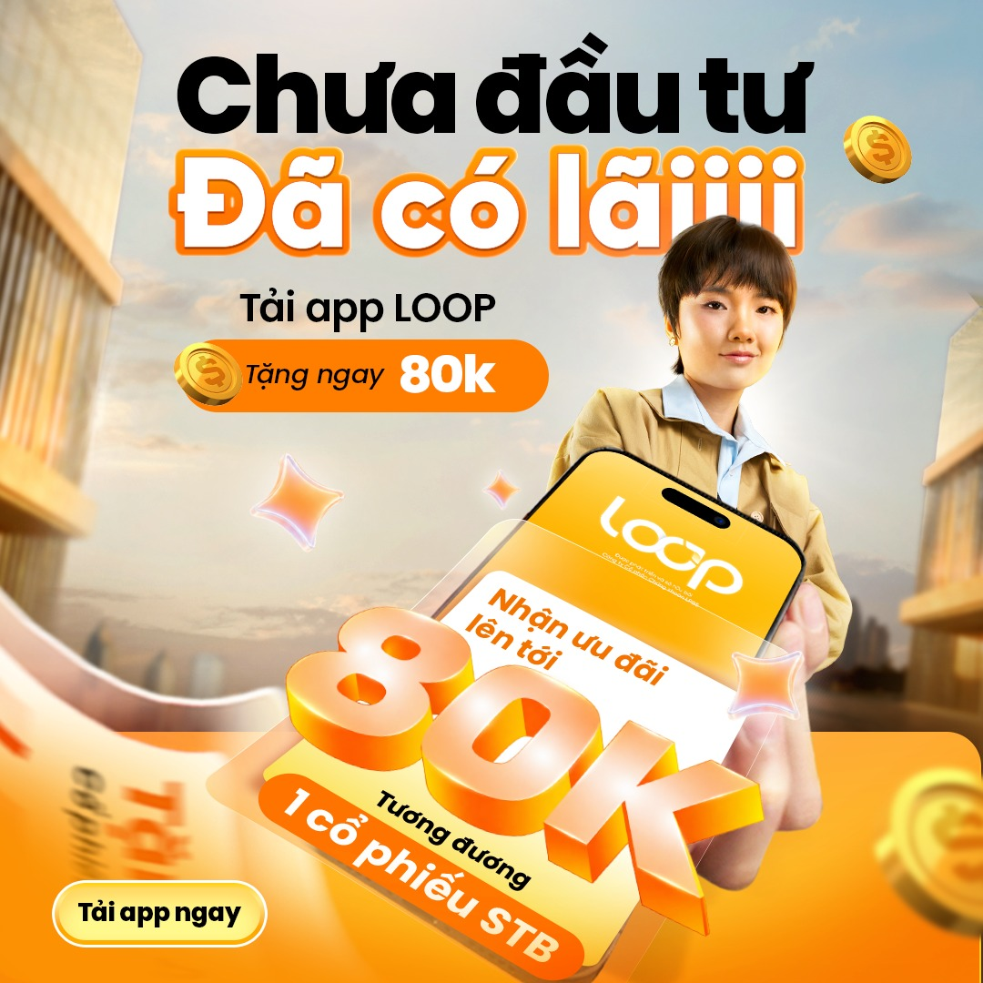
Facebook Ads · Mẫu 3 · Ảnh đơn
CHƯA ĐẦU TƯ ĐÃ CÓ LÃI TẢI APP LOOP – TẶNG NGAY CỔ PHIẾU STB! Cần gì chờ thị trường điểm xanh mới có lời? Ngay khi tải app và mở tài khoản tại LOOP by LPS, bạn đã chắc chắn bỏ túi khoản lãi đầu tiên hoàn toàn miễn phí: TẶNG NGAY 1 CỔ PHIẾU STB - Trị giá gần 80.000đ trực tiếp vào tài khoản chứng khoán của bạn ngay sau khi đăng ký thành công! Chỉ cần dưới 3 phút eKYC Online trên điện thoại, không tốn một đồng chi phí, nhận lộc may mắn khởi đầu hành trình đầu tư! Số lượng cổ…
Phễu: Chuyển đổi · CTA: Cài đặt ngay · Điểm đến: Google Play · Ảnh gốc từ quảng cáo cùng thiết kế 977905278031869 (bản này đã bị gỡ khỏi Ad Library)
Xem quảng cáo gốc → Ad ID 1003287116117018
Google Ads
Định dạng: Video YouTube 11 · Video kéo cài app 12. 22 mẫu còn chạy gần 29/10.
Phễu: 12 video kéo cài app (đáy phễu). Các dạng khác chưa có link đích; vai trò ghi dưới mỗi mẫu là ước tính theo định dạng.
Nhận xét: Theo dõi cách đóng gói ưu đãi và điều kiện áp dụng. Số bản lớn chưa xác nhận ngân sách, lượt cài hoặc hiệu quả.
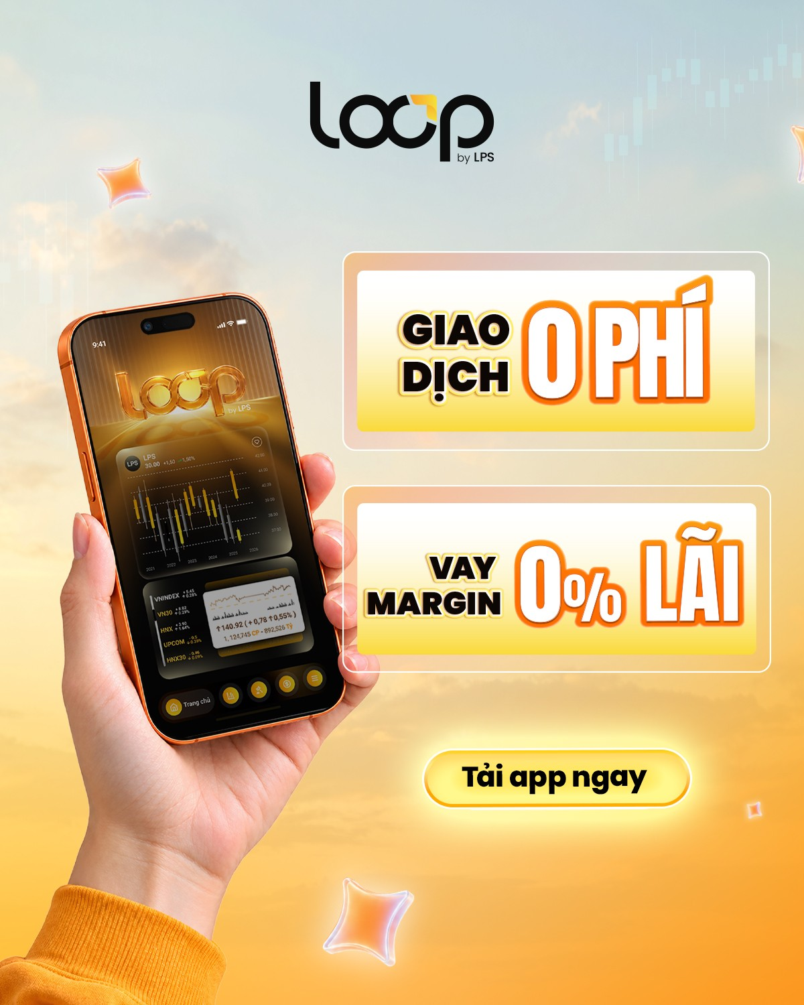
Google Ads · Mẫu 1 · Video YouTube
Hiển thị trên Search, YouTube; 8 ngày có hiển thị, còn chạy gần 29/10.
21/10/2026 → 28/10/2026 · Vai trò ước tính: nhận biết qua video (đầu phễu)
Xem trên Google Ads Transparency →
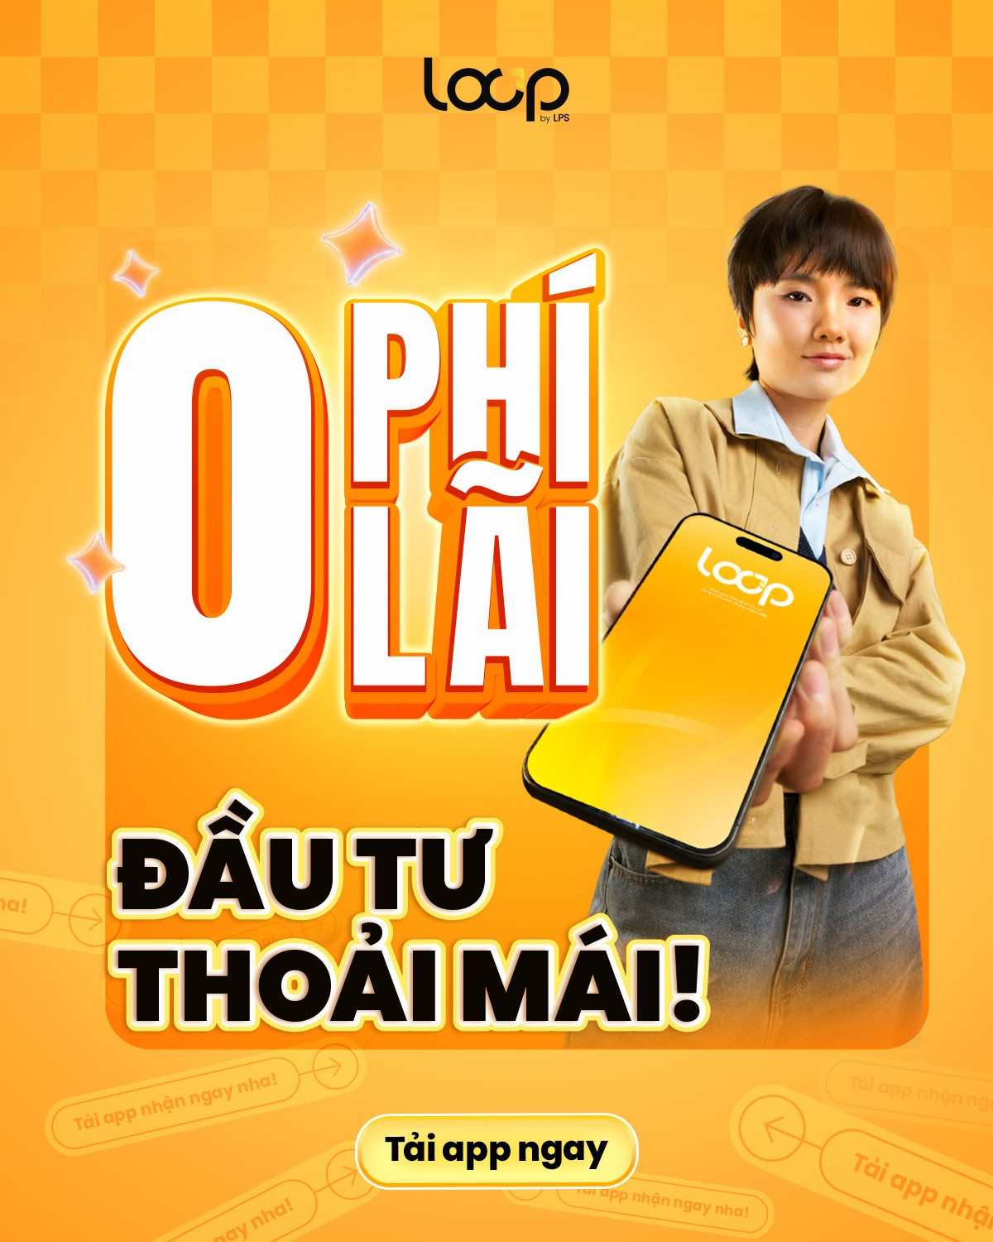
Google Ads · Mẫu 2 · Video kéo cài app
Hiển thị trên Search, YouTube, Google Play; 8 ngày có hiển thị, còn chạy gần 29/10.
21/10/2026 → 28/10/2026 · Vai trò ước tính: kéo cài app (đáy phễu)
Xem trên Google Ads Transparency →
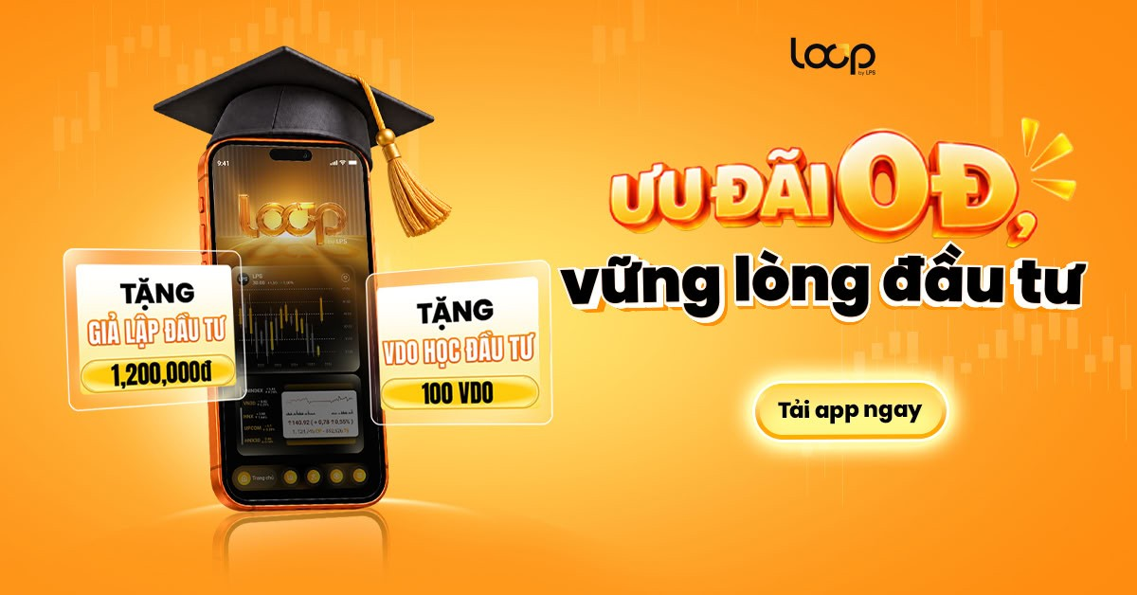
Google Ads · Mẫu 3 · Video kéo cài app
Hiển thị trên YouTube, Google Play; 8 ngày có hiển thị, còn chạy gần 29/10.
21/10/2026 → 28/10/2026 · Vai trò ước tính: kéo cài app (đáy phễu)
Xem trên Google Ads Transparency →
Video phân tích ở phần Thư viện video: Tải một app, nhiều quyền lợi.

NGOÀI TOP 10 · THAM KHẢO · SHINHAN / SSV

Bán trải nghiệm nền tảng cùng ưu đãi
VÌ SAO ĐÁNG THAM KHẢO
Quảng bá nền tảng thông tin/cộng đồng VinaStalk thay vì app giao dịch — Top 10 chưa có mẫu bán trải nghiệm cộng đồng.

Giới thiệu VinaStalk như nơi đọc thông tin, phân tích, giao dịch và kết nối; đồng thời quảng bá S-Era trên San Xin Ha. Nội dung khác dùng phí, lãi và quà để thúc đẩy trải nghiệm.
34  Facebook Ads: quảng cáo | 12  Facebook Ads: mẫu thiết kế | 333  Google Ads: quảng cáo | 20  Google Ads: còn chạy

Facebook Ads
Phễu: Nhận biết 0 · Cân nhắc 7 · Chuyển đổi 5.
Định dạng: Ảnh đơn: 27, Video: 3, Nhiều ảnh: 2, Carousel: 2.
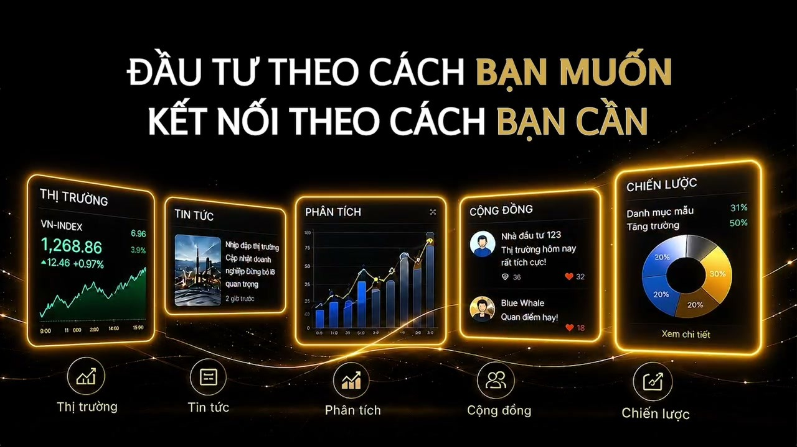
Facebook Ads · Mẫu 1 · Video
VINASTALK CHÍNH THỨC RA MẮT ĐẦU TƯ THEO CÁCH BẠN MUỐN – KẾT NỐI THEO CÁCH BẠN CẦN Đầu tư chứng khoán không nhất thiết phải bắt đầu bằng việc mở nhiều ứng dụng để đọc tin, xem thị trường, phân tích kỹ thuật, tìm cổ phiếu rồi chuyển sang một nền tảng khác để giao dịch. Giờ đây, bạn có thể bắt đầu tất cả tại VINASTALK – nền tảng thông tin & đầu tư chứng khoán được phát triển bởi Chứng khoán Shinhan Việt Nam (SSV), miễn phí truy cập và trải nghiệm các tiện ích trên nền tảng. Nắm…
Phễu: Cân nhắc · CTA: Tìm hiểu thêm · Điểm đến: Trang thông tin / sản phẩm
Xem quảng cáo gốc → Ad ID 2685248808577281
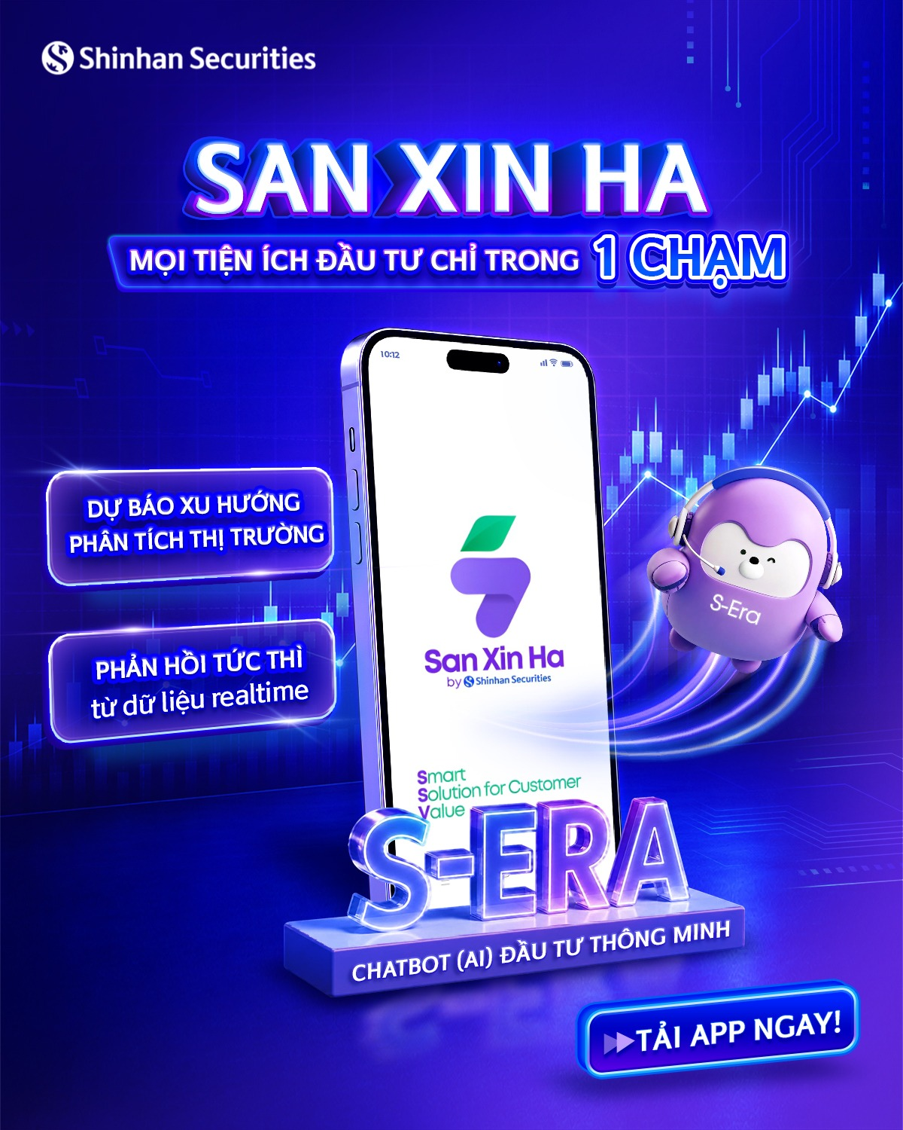
Facebook Ads · Mẫu 2 · Ảnh đơn
SAN XIN HA – MỌI TIỆN ÍCH ĐẦU TƯ CHỈ TRONG 1 CHẠM S-Era – chatbot AI đầu tư chứng khoán thông minh được tích hợp ngay trên ứng dụng San Xin Ha, giúp nhà đầu tư tiếp cận thông tin và theo dõi thị trường thuận tiện hơn. Với S-Era, nhà đầu tư có thể: Nhận dự báo xu hướng thị trường nhanh chóng Nhận phản hồi tức thì với dữ liệu realtime Phân tích cổ phiếu và hỗ trợ định giá cơ bản Bên cạnh S-Era, San Xin Ha còn có chế độ Cơ bản và Nâng cao, phù hợp với nhiều nhóm nhà đầu tư.…
Phễu: Chuyển đổi · CTA: Cài đặt ngay · Điểm đến: Google Play
Xem quảng cáo gốc → Ad ID 2184741305804770

Facebook Ads · Mẫu 3 · Ảnh đơn
TẬN HƯỞNG SIÊU ƯU ĐÃI KHI ĐẦU TƯ TRÊN VINASTALK NỀN TẢNG THÔNG TIN - GIAO DỊCH - KẾT NỐI Tối ưu chi phí để chủ động hơn trong mỗi giao dịch. Giao dịch chứng khoán ngay trên VINASTALK - Nền tảng thông tin và đầu tư vừa ra mắt đến từ Chứng khoán Shinhan, tận dụng ngay siêu ưu đãi: Dành cho khách hàng mới: 0% phí giao dịch trọn đời: Tiết kiệm chi phí mỗi lần mua bán. Ưu đãi lãi suất margin: 0% trong 2 tháng đầu, 6,8%/năm trong 4 tháng tiếp theo. Combo ưu đãi đến 300K Dành cho…
Phễu: Cân nhắc · CTA: Tìm hiểu thêm · Điểm đến: Trang thông tin / sản phẩm · Ảnh gốc từ quảng cáo cùng thiết kế 2468538493555597 (bản này đã bị gỡ khỏi Ad Library)
Xem quảng cáo gốc → Ad ID 1492183232741077
Google Ads
Định dạng: Search (chữ) 60 · Ảnh hiển thị 116 · Video YouTube 123 · Video kéo cài app 34. 20 mẫu còn chạy gần 29/10.
Phễu: 34 video kéo cài app (đáy phễu). Các dạng khác chưa có link đích; vai trò ghi dưới mỗi mẫu là ước tính theo định dạng.
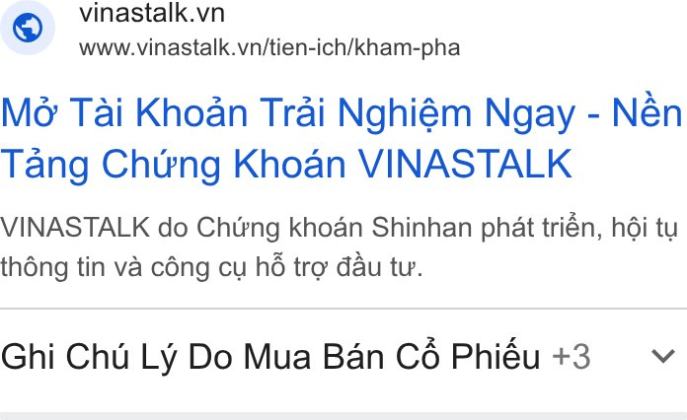
Google Ads · Mẫu 1 · Search (chữ)
Hiển thị trên Search, YouTube; 56 ngày có hiển thị, còn chạy gần 29/10.
03/09/2026 → 28/10/2026 · Vai trò ước tính: bắt người đang tìm kiếm (giữa → đáy phễu)
Xem trên Google Ads Transparency →
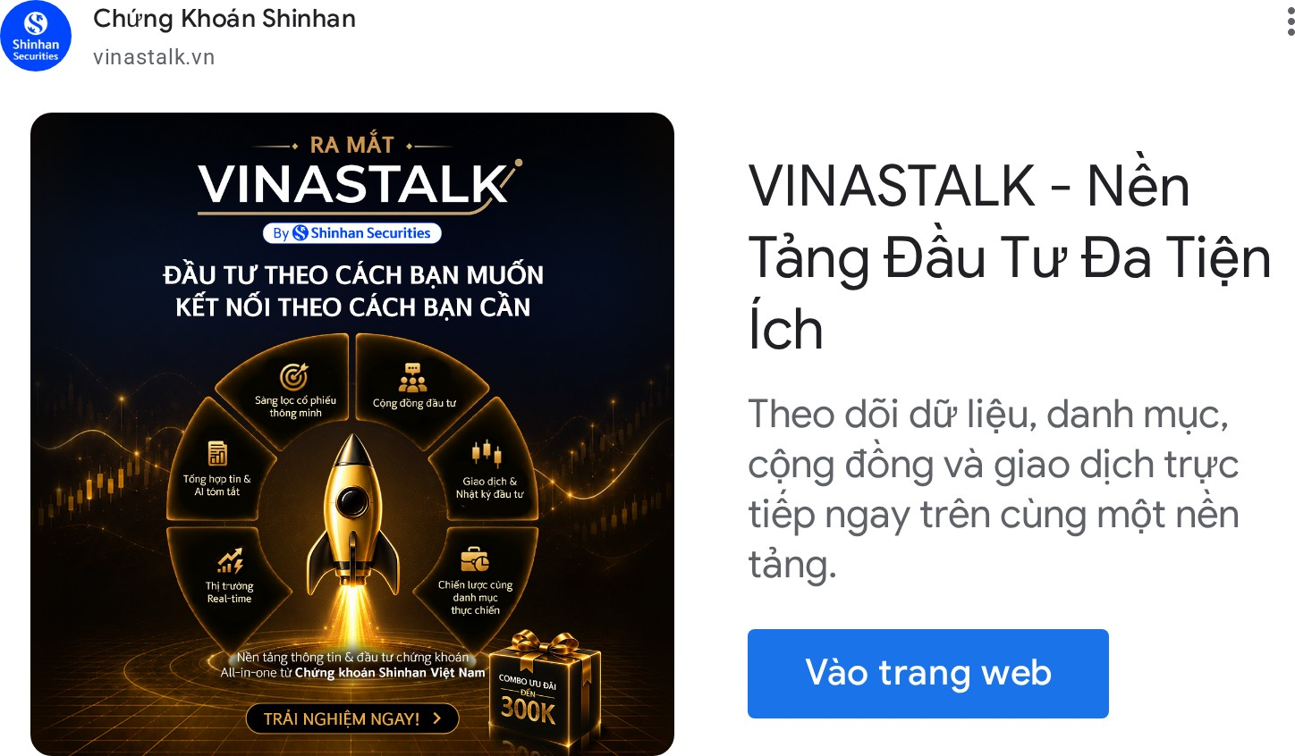
Google Ads · Mẫu 2 · Ảnh hiển thị
Hiển thị trên Search, YouTube; 39 ngày có hiển thị, còn chạy gần 29/10.
03/09/2026 → 28/10/2026 · Vai trò ước tính: nhắc nhớ trên web/app (đầu → giữa phễu)
Xem trên Google Ads Transparency →
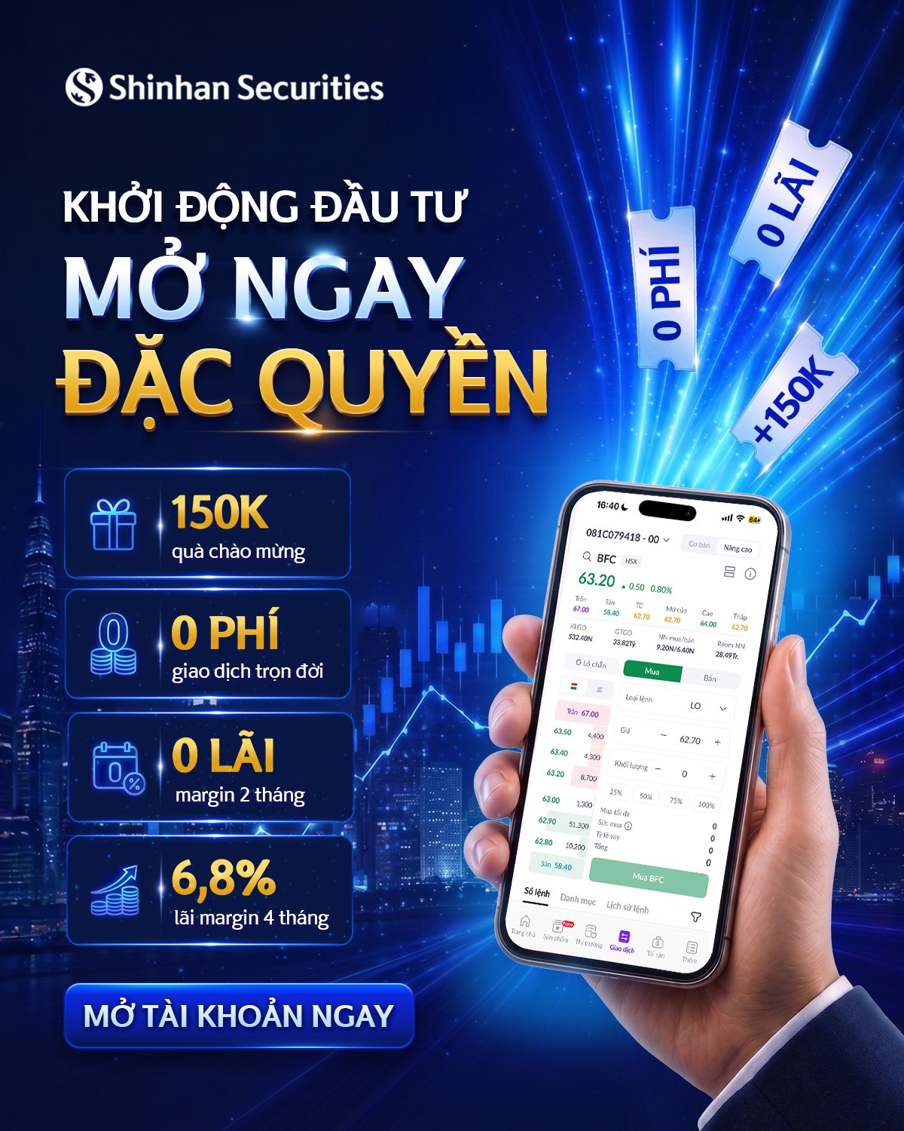
Google Ads · Mẫu 3 · Video YouTube
Hiển thị trên Search, YouTube; 85 ngày có hiển thị, đã dừng.
15/06/2026 → 07/09/2026 · Vai trò ước tính: nhận biết qua video (đầu phễu)
Xem trên Google Ads Transparency →

NGOÀI TOP 10 · THAM KHẢO · ABS

Kết hợp chi phí vốn, tiện ích tài khoản và uy tín
VÌ SAO ĐÁNG THAM KHẢO
Dùng giải thưởng và kết quả kinh doanh làm thông điệp uy tín — góc nội dung không thấy ở Top 10; 3 mẫu Google Ads (app) còn chạy gần 29/10.

Facebook dùng margin, số tài khoản theo ý muốn, giải thưởng và kết quả kinh doanh.
21  Facebook Ads: quảng cáo | 17  Facebook Ads: mẫu thiết kế | 40  Google Ads: quảng cáo | 7  Google Ads: còn chạy

Facebook Ads
Phễu: Nhận biết 13 · Cân nhắc 2 · Chuyển đổi 2.
Định dạng: Ảnh đơn: 18, Nhiều ảnh: 2, Chỉ chữ: 1.
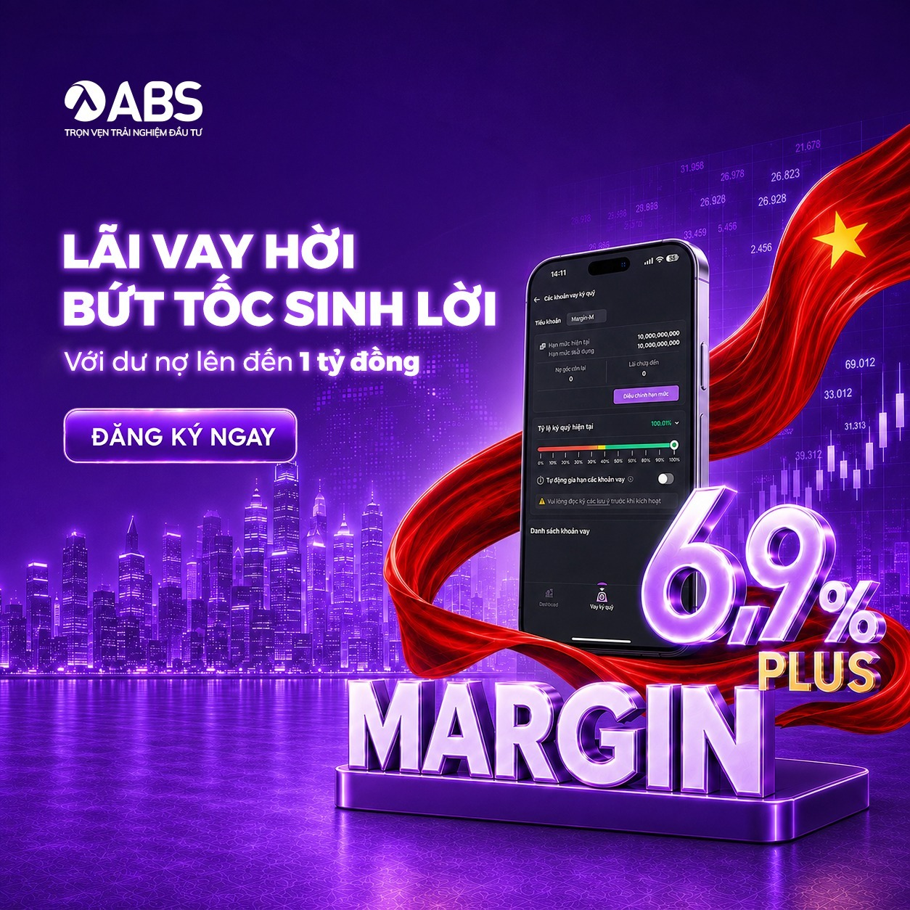
Facebook Ads · Mẫu 1 · Ảnh đơn
MARGIN 6.9% PLUS: LÃI VAY HỜI - BỨT TỐC SINH LỜI Chi phí vay Margin là một trong những yếu tố quan trọng ảnh hưởng đến hiệu quả giao dịch. Vì vậy, một mức lãi suất cạnh tranh sẽ giúp nhà đầu tư giảm áp lực chi phí, gia tăng sức mua và chủ động hơn trước những cơ hội trên thị trường. Nhân dịp Quốc khánh 2/9, Chứng khoán An Bình giới thiệu Margin 6.9% Plus với lãi suất ưu đãi chỉ 6,9%/năm - một lựa chọn hấp dẫn dành cho khách hàng mới và nhà đầu tư quay trở lại giao dịch. Lãi…
Phễu: Cân nhắc · CTA: Xem chi tiết · Điểm đến: Trang thông tin / sản phẩm
Xem quảng cáo gốc → Ad ID 1682403389510921
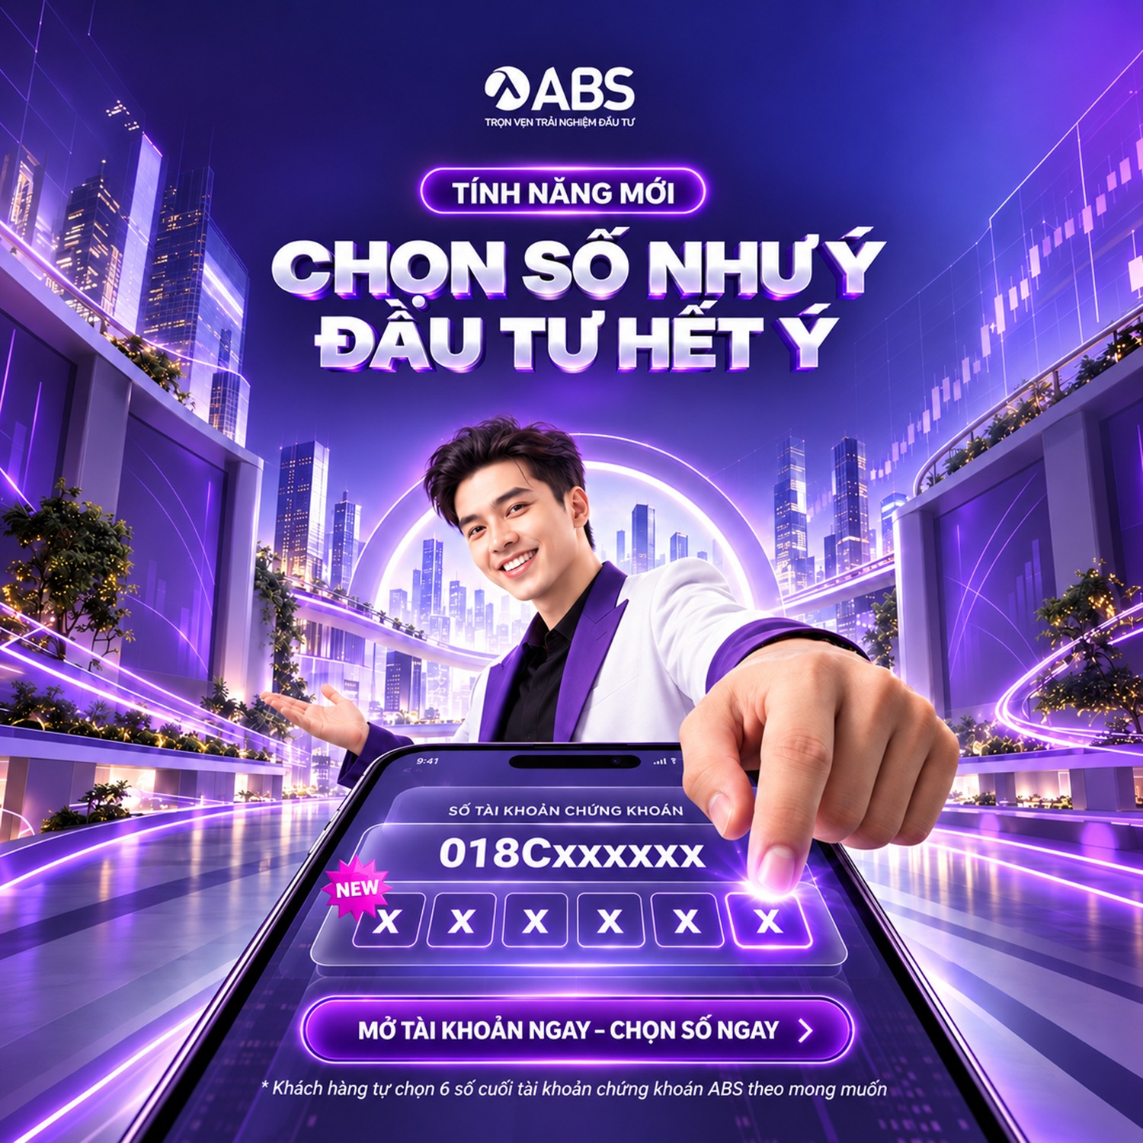
Facebook Ads · Mẫu 2 · Ảnh đơn
CHỌN SỐ NHƯ Ý - ĐẦU TƯ HẾT Ý Tài khoản đầu tư là nơi đồng hành cùng bạn qua nhiều quyết định tài chính quan trọng. Vậy tại sao lại để dãy số ấy hoàn toàn ngẫu nhiên và chẳng gợi lên điều gì thuộc về riêng bạn? Với tính năng mới từ ABS, bạn có thể tự lựa chọn 6 số cuối tài khoản chứng khoán theo mong muốn - từ ngày sinh, con số dễ nhớ đến dãy số mang ý nghĩa đặc biệt với bản thân. Không chỉ là một số tài khoản. Đó còn là dấu ấn riêng, đánh dấu khởi đầu cho hành trình đầu tư…
Phễu: Nhận biết · CTA: chưa rõ · Điểm đến: Không có CTA
Xem quảng cáo gốc → Ad ID 1127551552943114
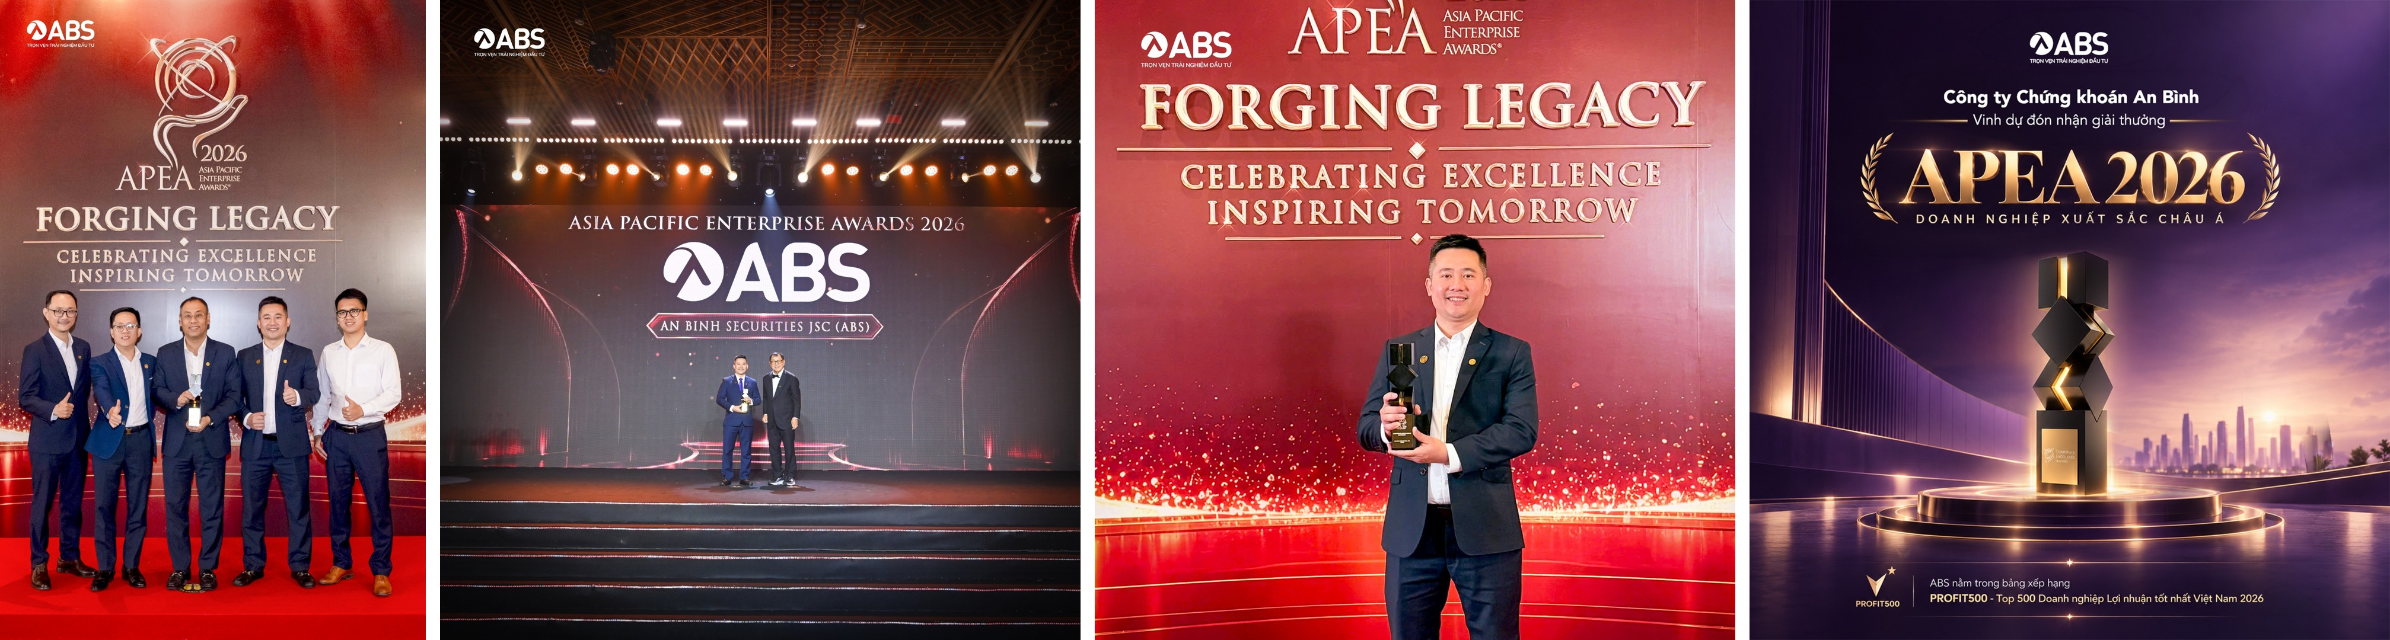
Facebook Ads · Mẫu 3 · Nhiều ảnh · 4 card
CHỨNG KHOÁN AN BÌNH (ABS) ĐƯỢC VINH DANH “DOANH NGHIỆP XUẤT SẮC CHÂU Á” TẠI APEA 2026 Công ty Cổ phần Chứng khoán An Bình (ABS) tự hào đón nhận giải thưởng “Doanh nghiệp xuất sắc châu Á” - Corporate Excellence Award tại Asia Pacific Enterprise Awards (APEA) 2026. Đây là dấu ấn ý nghĩa trên hành trình hướng tới kỷ niệm 20 năm hình thành và phát triển của ABS. APEA là giải thưởng cấp khu vực do Enterprise Asia tổ chức, tôn vinh những doanh nghiệp và doanh nhân có thành tích…
Phễu: Nhận biết · CTA: chưa rõ · Điểm đến: Không có CTA
Xem quảng cáo gốc → Ad ID 2601427833654155
Google Ads
Định dạng: Search (chữ) 12 · Ảnh hiển thị 19 · Video YouTube 2 · Video kéo cài app 7. 7 mẫu còn chạy gần 29/10.
Phễu: 7 video kéo cài app (đáy phễu). Các dạng khác chưa có link đích; vai trò ghi dưới mỗi mẫu là ước tính theo định dạng.
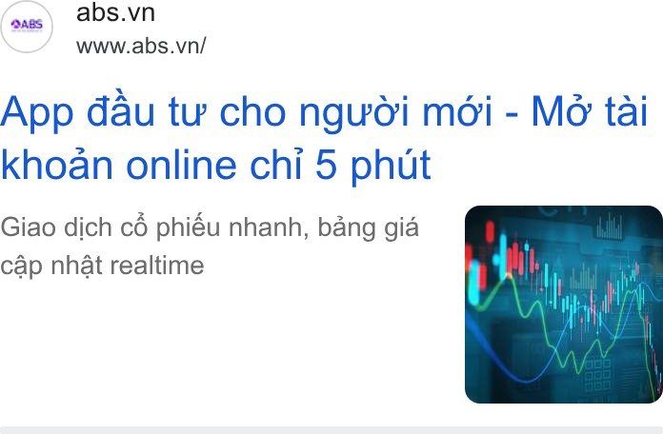
Google Ads · Mẫu 1 · Search (chữ)
Hiển thị trên Search, YouTube, Shopping; 197 ngày có hiển thị, còn chạy gần 29/10.
10/03/2026 → 28/10/2026 · Vai trò ước tính: bắt người đang tìm kiếm (giữa → đáy phễu)
Xem trên Google Ads Transparency →
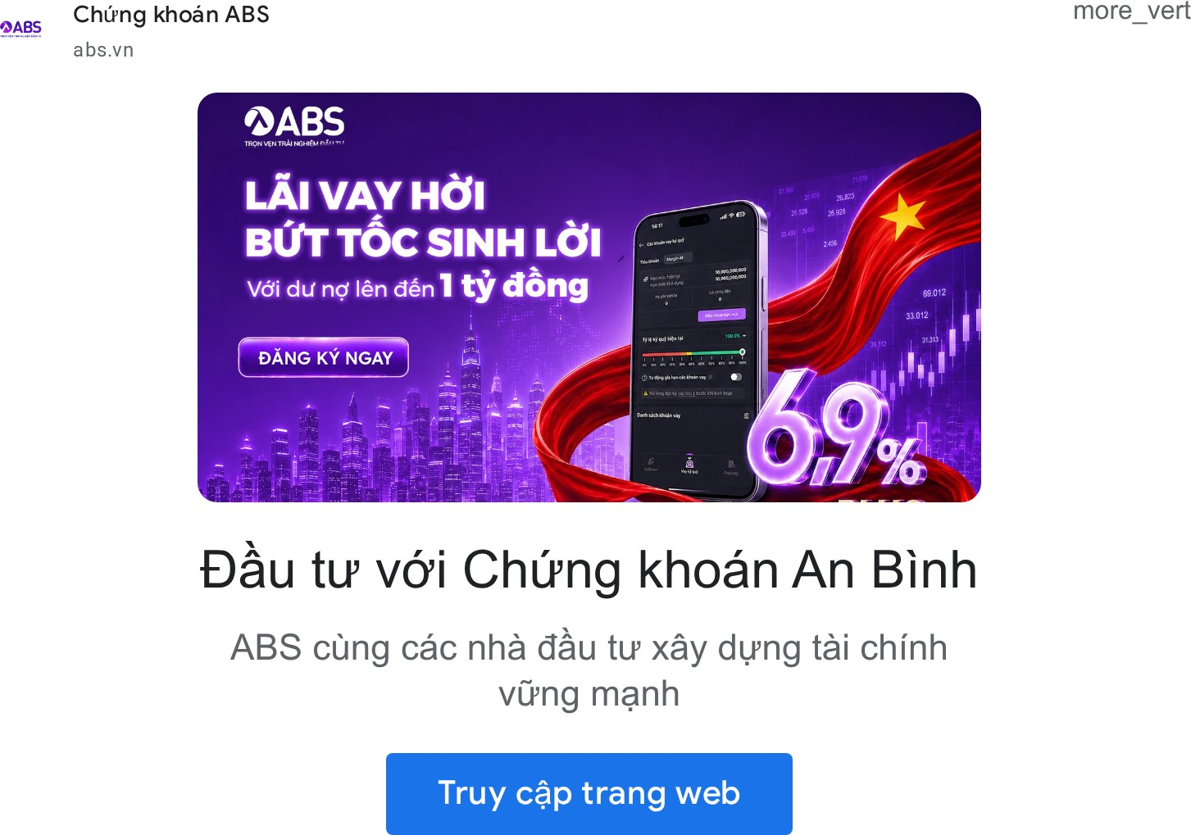
Google Ads · Mẫu 2 · Ảnh hiển thị
Hiển thị trên Search; 18 ngày có hiển thị, đã dừng.
25/08/2026 → 11/09/2026 · Vai trò ước tính: nhắc nhớ trên web/app (đầu → giữa phễu)
Xem trên Google Ads Transparency →
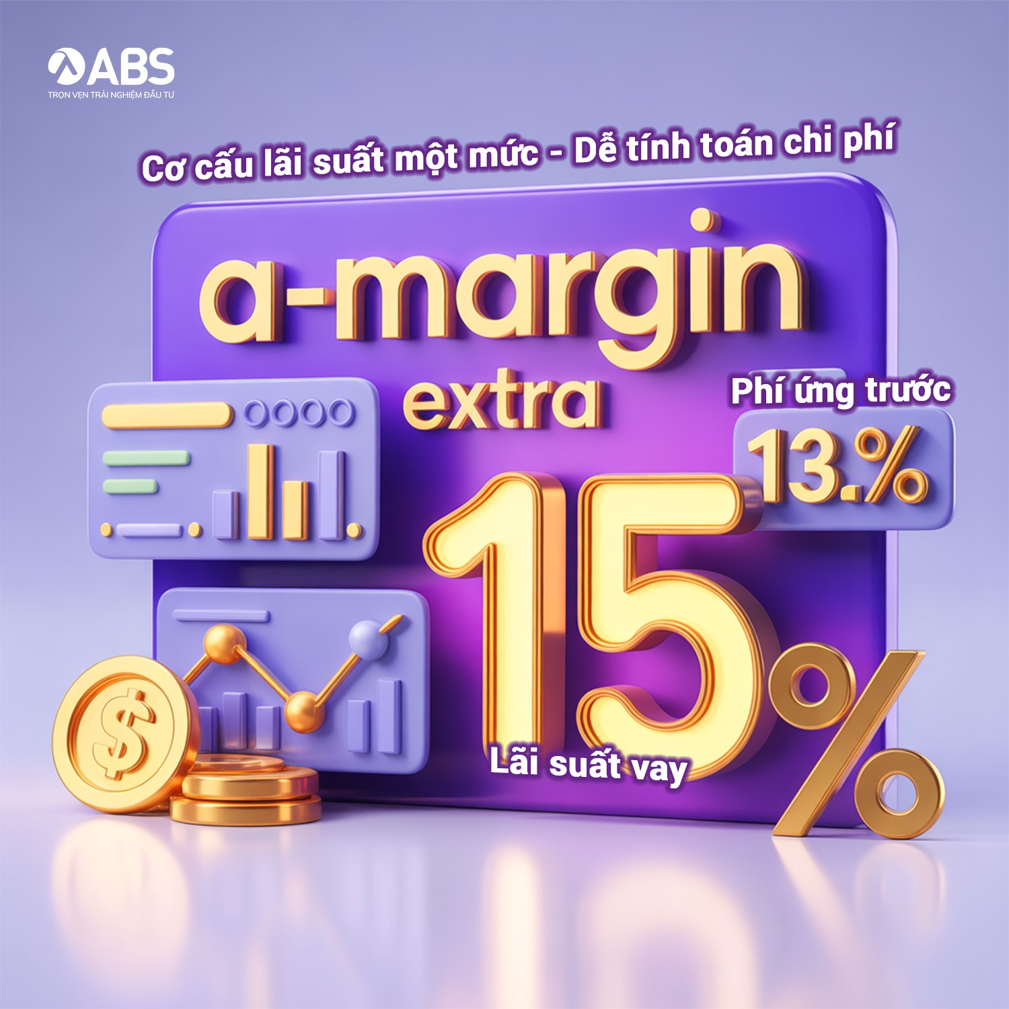
Google Ads · Mẫu 3 · Video kéo cài app
Hiển thị trên Search, YouTube, Google Play; 188 ngày có hiển thị, đã dừng.
16/10/2025 → 30/04/2026 · Vai trò ước tính: kéo cài app (đáy phễu)
Xem trên Google Ads Transparency →
Video phân tích ở phần Thư viện video: Video giải thưởng.

NGOÀI TOP 10 · THAM KHẢO · DNSE

Lợi ích tính năng được diễn giải bằng tình huống sử dụng
VÌ SAO ĐÁNG THAM KHẢO
Quảng cáo API/MCP cho nhà đầu tư dùng tự động hóa và AI — góc sản phẩm Top 10 chưa triển khai; có video Google Ads (app) demo giao diện.

Facebook giới thiệu Lightspeed API và DNSE MCP cho tự động hóa, dữ liệu và AI.
7  Facebook Ads: quảng cáo | 7  Facebook Ads: mẫu thiết kế | 118  Google Ads: quảng cáo | 1  Google Ads: còn chạy

Facebook Ads
Phễu: Nhận biết 0 · Cân nhắc 7 · Chuyển đổi 0.
Định dạng: Ảnh đơn: 7.
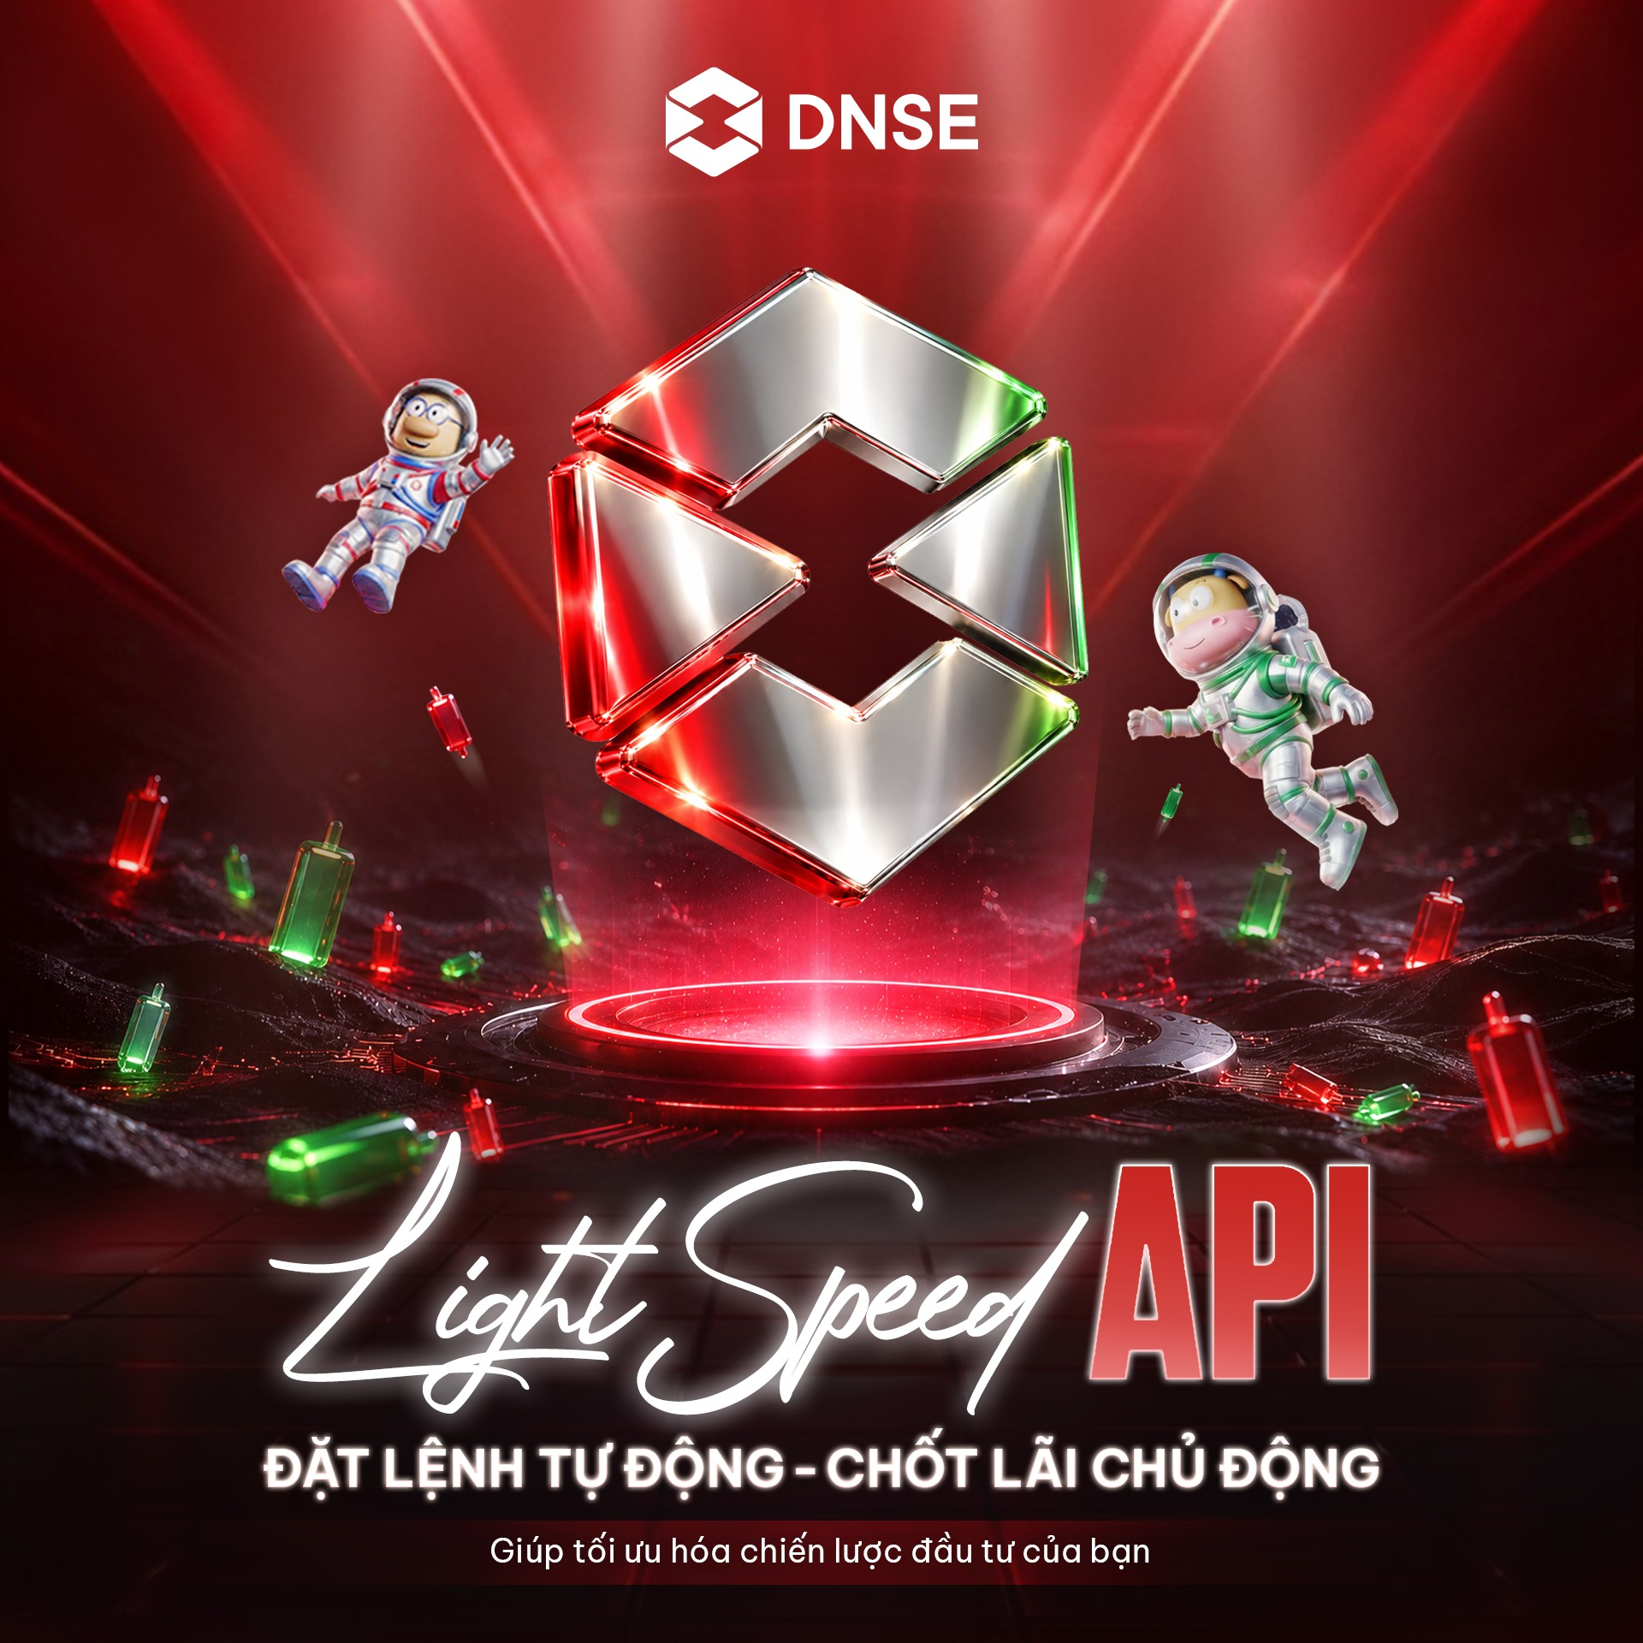
Facebook Ads · Mẫu 1 · Ảnh đơn
ĐẶT LỆNH TỰ ĐỘNG - CHỐT LÃI CHỦ ĐỘNG VỚI LIGHTSPEED API Muốn sử dụng Lightspeed API nhưng chưa biết bắt đầu từ đâu? Bộ tài nguyên hỗ trợ đã sẵn sàng để chứng sĩ từng bước làm quen: Thư viện code mẫu hỗ trợ Python, C#, Java... Code tích hợp sẵn các tính năng đăng nhập, kiểm tra số dư, dữ liệu real-time, đặt và hủy lệnh Code được chuẩn hóa giúp giảm độ trễ và hạn chế lỗi thường gặp Khám phá bộ tài nguyên Lightspeed API và bắt đầu xây dựng hệ thống giao dịch của riêng bạn:…
Phễu: Cân nhắc · CTA: Xem chi tiết · Điểm đến: Trang thông tin / sản phẩm
Xem quảng cáo gốc → Ad ID 1096839156179116
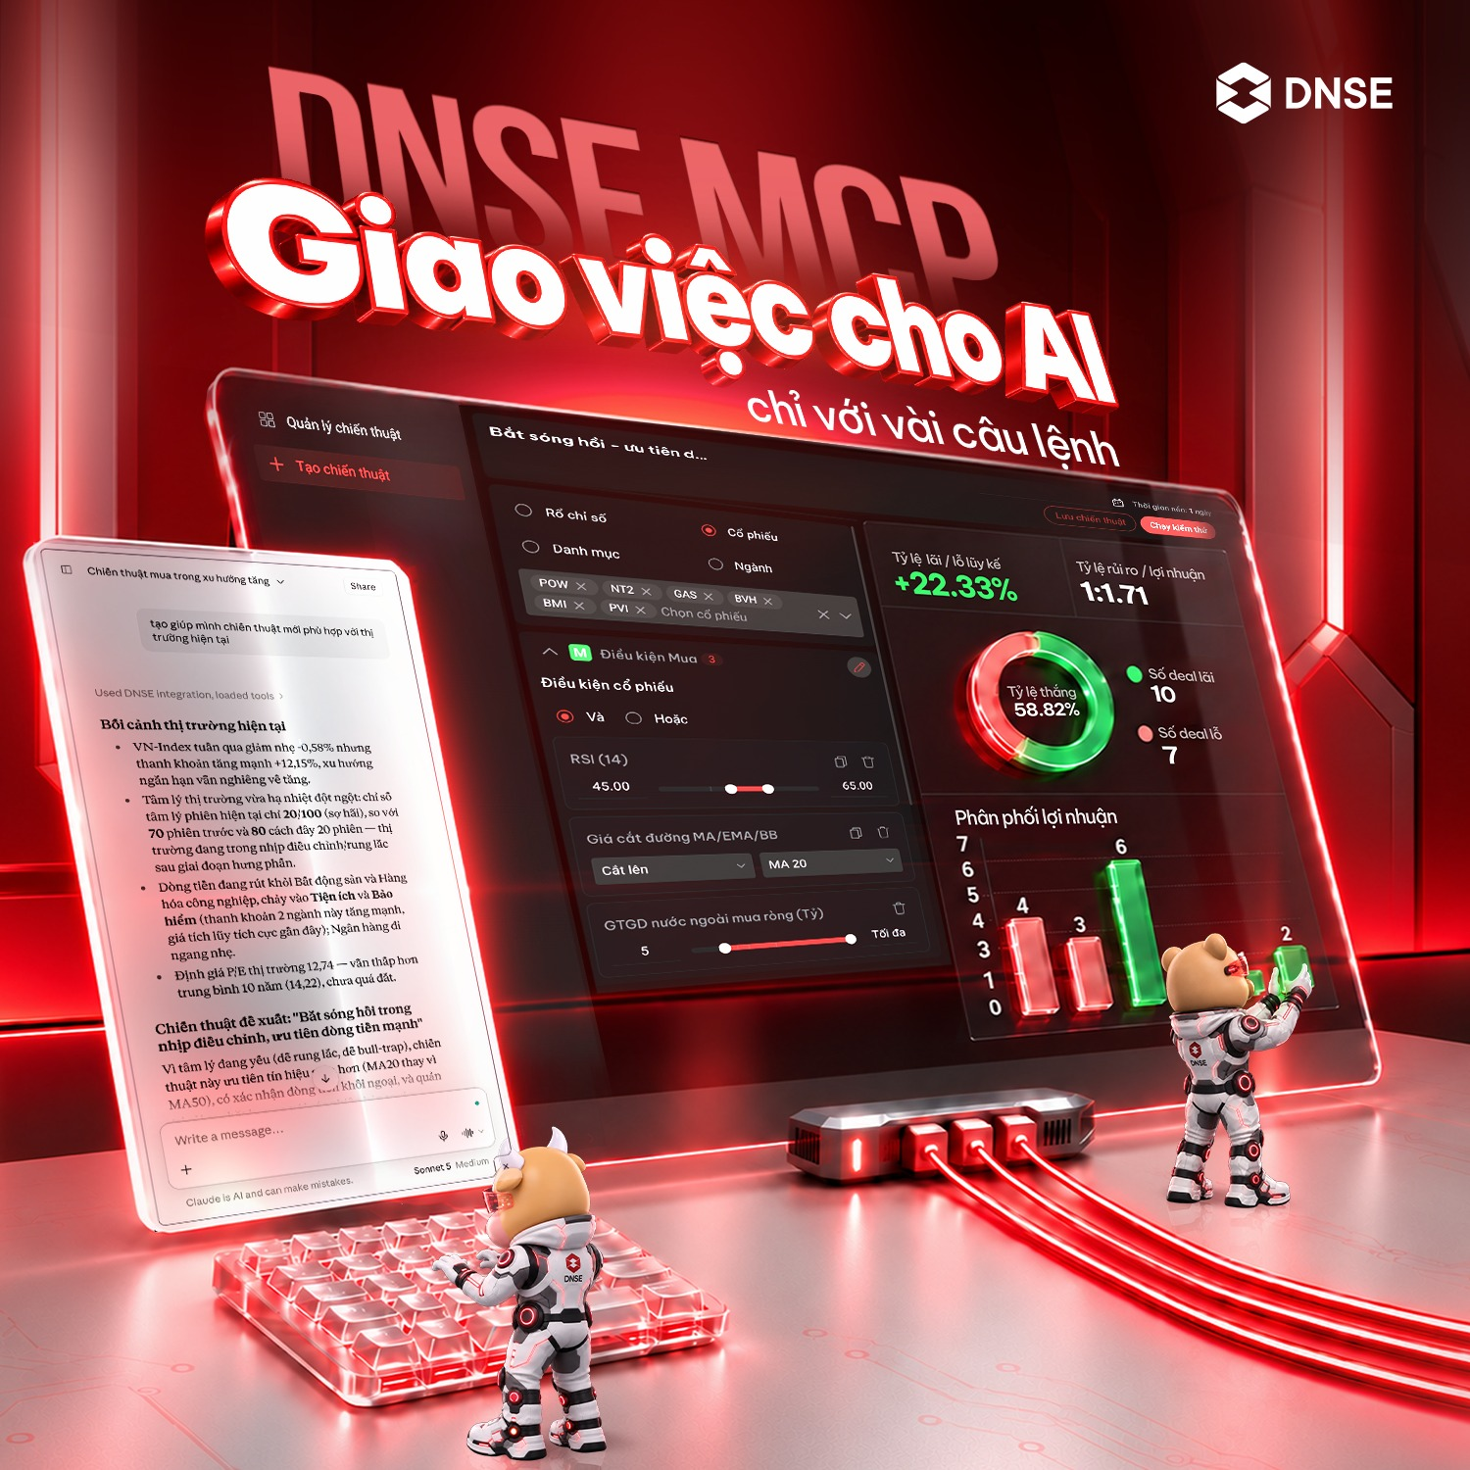
Facebook Ads · Mẫu 2 · Ảnh đơn
ĐẦU TƯ ĐƠN GIẢN VỚI DNSE MCP, GIAO VIỆC CHO AI CHỈ BẰNG VÀI CÂU LỆNH Chỉ cần mô tả điều bạn muốn thực hiện, DNSE MCP sẽ kết nối AI với dữ liệu và công cụ đầu tư phù hợp để hỗ trợ bạn toàn trình đầu tư chỉ trong vòng vài tíc tắc. • Phân tích thị trường và xuất báo cáo ngay tức thì • Xây dựng và backtest chiến thuật theo nhu cầu của bạn • Thân thiện với các AI phổ biến hiện nay • Tự động hóa phân tích và hỗ trợ hành động theo ngữ cảnh đầu tư • Agent có kiểm soát bởi DNSE Kết…
Phễu: Cân nhắc · CTA: Xem chi tiết · Điểm đến: Bài viết / PR
Xem quảng cáo gốc → Ad ID 1055900334071662
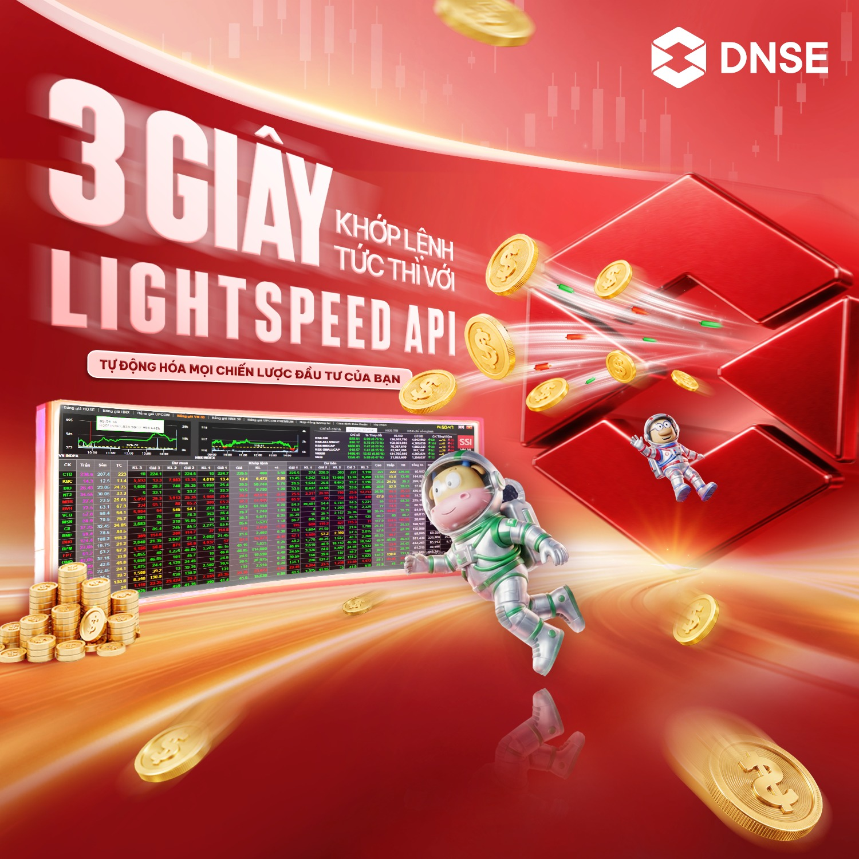
Facebook Ads · Mẫu 3 · Ảnh đơn
CHỈ 3 GIÂY, KHỚP LỆNH TỨC THÌ VỚI LIGHTSPEED API Không lo bỏ lỡ bất cứ cơ hội đầu tư nào, các chứng sĩ chỉ cần 3 giây để tự động hóa mọi chiến lược đầu tư nhờ Lightspeed API: 1 giây để tín hiệu giao dịch chạm điểm mua 1 giây để thông tin lệnh chuyển tới hệ thống 1 giây để hệ thống DNSE xử lý và tự động gửi lệnh Giao dịch nhanh chóng và đúng kỷ luật hơn chỉ với Lightspeed API! Kết nối Lightspeed API, tự động hóa giao dịch ngay hôm nay: https://s.dnse.vn/LightspeedAPIv2 #DNSE…
Phễu: Cân nhắc · CTA: Xem chi tiết · Điểm đến: Trang thông tin / sản phẩm
Xem quảng cáo gốc → Ad ID 1275901204676366
Google Ads
Định dạng: Search (chữ) 64 · Ảnh hiển thị 10 · Video YouTube 19 · Video kéo cài app 25. 1 mẫu còn chạy gần 29/10.
Phễu: 25 video kéo cài app (đáy phễu). Các dạng khác chưa có link đích; vai trò ghi dưới mỗi mẫu là ước tính theo định dạng.
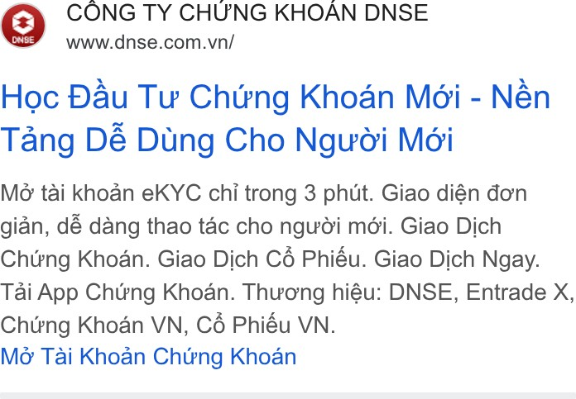
Google Ads · Mẫu 1 · Search (chữ)
Hiển thị trên Search, YouTube, Shopping; 93 ngày có hiển thị, đã dừng.
26/05/2026 → 08/10/2026 · Vai trò ước tính: bắt người đang tìm kiếm (giữa → đáy phễu)
Xem trên Google Ads Transparency →
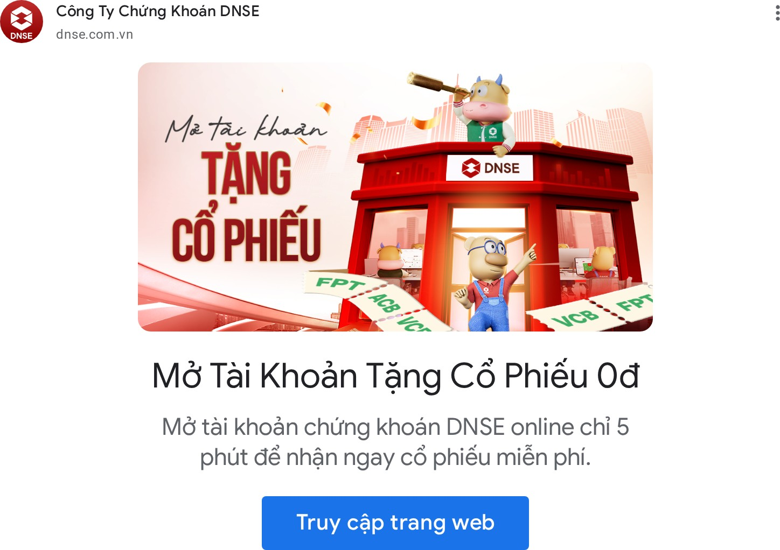
Google Ads · Mẫu 2 · Ảnh hiển thị
Hiển thị trên Search, YouTube; 56 ngày có hiển thị, đã dừng.
29/05/2026 → 03/08/2026 · Vai trò ước tính: nhắc nhớ trên web/app (đầu → giữa phễu)
Xem trên Google Ads Transparency →
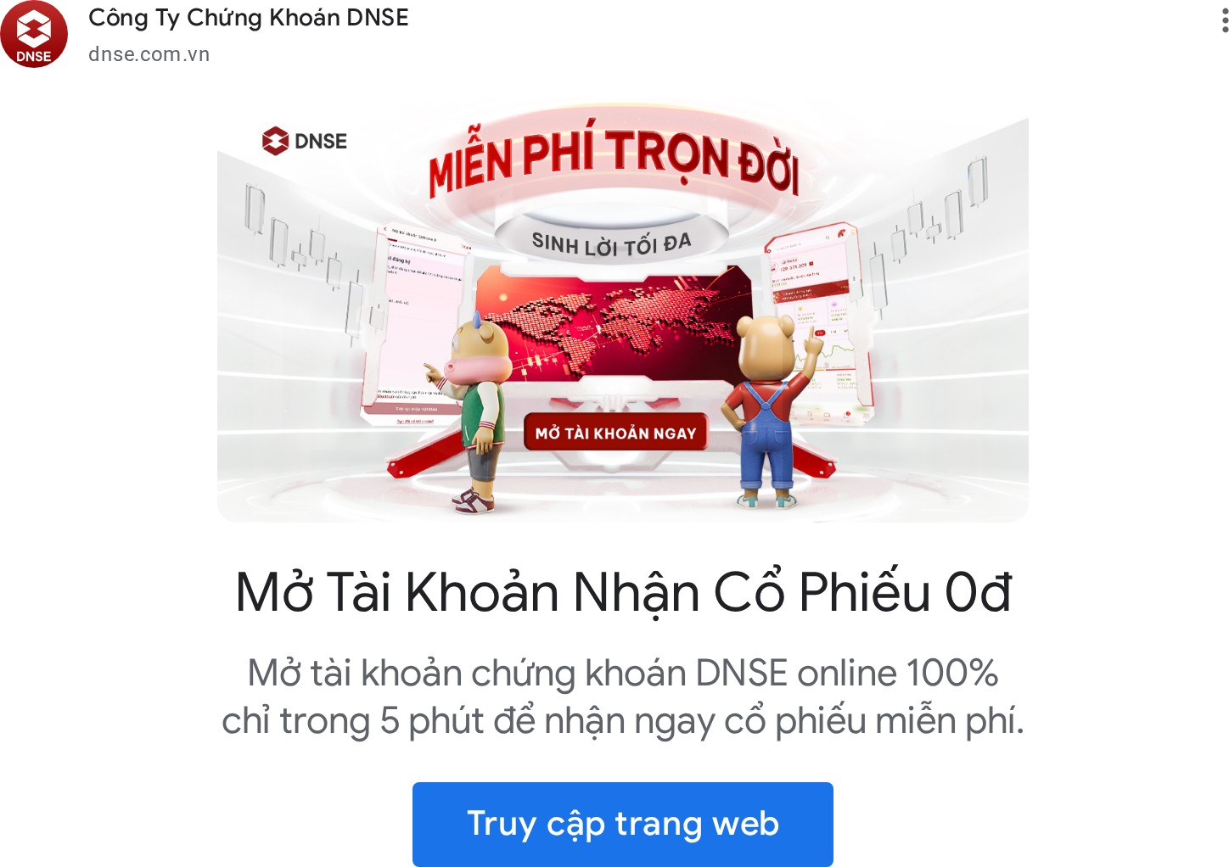
Google Ads · Mẫu 3 · Ảnh hiển thị
Hiển thị trên Search, YouTube; 55 ngày có hiển thị, đã dừng.
01/06/2026 → 03/08/2026 · Vai trò ước tính: nhắc nhớ trên web/app (đầu → giữa phễu)
Xem trên Google Ads Transparency →
Video phân tích ở phần Thư viện video: Tài khoản không ngủ.

NGOÀI TOP 10 · THAM KHẢO · KBSV

Đặt tính năng lọc cổ phiếu cạnh lợi ích về phí
VÌ SAO ĐÁNG THAM KHẢO
3 mẫu Google Ads (app) còn chạy gần 29/10 (ở Top 10 chỉ SSI và Vietcap); ghép tính năng lọc cổ phiếu với 0 phí.

KB Buddy được giới thiệu qua bộ lọc cổ phiếu, 0 phí và các gói margin; có chương trình quà cho khách mở mới.
5  Facebook Ads: quảng cáo | 5  Facebook Ads: mẫu thiết kế | 193  Google Ads: quảng cáo | 4  Google Ads: còn chạy

Facebook Ads
Phễu: Nhận biết 0 · Cân nhắc 0 · Chuyển đổi 5.
Định dạng: Dynamic (DCO): 3, Carousel: 1, Ảnh đơn: 1.
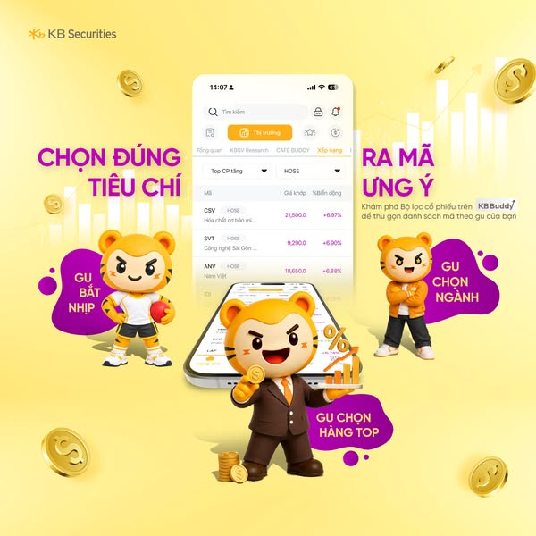
Facebook Ads · Mẫu 1 · Carousel
LỌC MÃ HỢP GU – GIAO DỊCH 0Đ PHÍ, ƯU ĐÃI HẾT Ý! Hàng trăm mã cổ phiếu, đâu là lựa chọn hợp “gu” của bạn? Khám phá Bộ lọc cổ phiếu trên KB Buddy, dễ dàng tìm kiếm các mã theo nhóm ngành, xu hướng khối ngoại, biến động giá, vốn hóa và khối lượng giao dịch. Đặc biệt, giao dịch trên KB Buddy còn hấp dẫn hơn với loạt ưu đãi từ KBSV: KB Zero Fee: 0Đ phí giao dịch chứng khoán cơ sở trong 90 ngày. KB Swing: 0Đ phí giao dịch phái sinh trong 90 ngày đầu. KB Margin S7: 0%/năm lãi vay…
Phễu: Chuyển đổi · CTA: Cài đặt ngay · Điểm đến: Google Play · Ảnh xem trước 600px (quảng cáo đã bị gỡ khỏi Ad Library)
Xem quảng cáo gốc → Ad ID 4375384796097160

Facebook Ads · Mẫu 2 · Dynamic (DCO)
Khởi tạo hành trình đầu tư cùng KBSV NHẬN QUÀ TỚI 200.000 VNĐ Từ 01/09 - 31/12/2026, Chứng khoán KB Securites (KBSV) tiếp tục mang đến chương trình "Khởi tạo hành trình đầu tư" dành cho khách hàng mở mới tài khoản và phát sinh giao dịch đủ điều kiện. Nhận voucher 100.000 VNĐ khi giao dịch từ 5 triệu VNĐ. Nhận voucher 200.000 VNĐ khi giao dịch từ 10 triệu VNĐ. * GTGD được tính trong 01 tháng kế tiếp kể từ ngày mở tài khoản. Đăng ký ngay để được chuyên viên KBSV hỗ trợ mở tài…
Phễu: Chuyển đổi · CTA: Đăng ký · Điểm đến: Trang Facebook · Ảnh xem trước 600px (quảng cáo đã bị gỡ khỏi Ad Library)
Xem quảng cáo gốc → Ad ID 1252878263631852
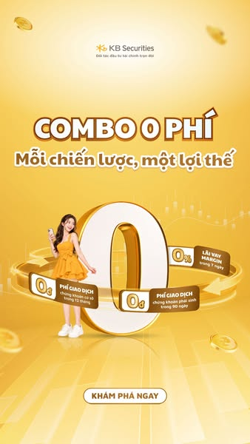
Facebook Ads · Mẫu 3 · Dynamic (DCO)
Combo 0 phí - Mỗi chiến lược, một lợi thế Bạn đang tìm cách tối ưu chi phí giao dịch và chủ động hơn trong đầu tư? KBSV mang đến Combo 0 Phí với 3 ưu đãi hấp dẫn: KB Zero Fee: 0Đ phí giao dịch chứng khoán cơ sở trong 90 ngày KB Swing: 0Đ phí giao dịch chứng khoán phái sinh trong 90 ngày KB Margin S7: 0%/năm lãi vay margin trong 7 ngày Đăng ký ngay để được chuyên viên KBSV tư vấn chi tiết về Combo 0 Phí và lựa chọn ưu đãi phù hợp với chiến lược đầu tư của bạn!
Phễu: Chuyển đổi · CTA: Đăng ký · Điểm đến: Trang Facebook · Ảnh xem trước 600px (quảng cáo đã bị gỡ khỏi Ad Library)
Xem quảng cáo gốc → Ad ID 1887167602262693
Google Ads
Định dạng: Search (chữ) 11 · Ảnh hiển thị 36 · Video YouTube 121 · Video kéo cài app 25. 4 mẫu còn chạy gần 29/10.
Phễu: 25 video kéo cài app (đáy phễu). Các dạng khác chưa có link đích; vai trò ghi dưới mỗi mẫu là ước tính theo định dạng.
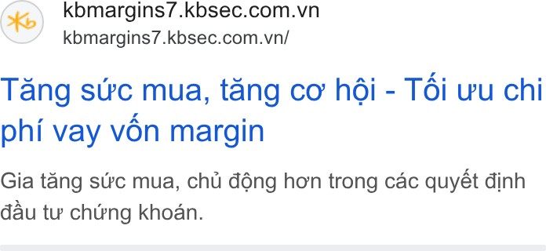
Google Ads · Mẫu 1 · Search (chữ)
Hiển thị trên Search, YouTube; 6 ngày có hiển thị, đã dừng.
14/08/2026 → 20/08/2026 · Vai trò ước tính: bắt người đang tìm kiếm (giữa → đáy phễu)
Xem trên Google Ads Transparency →

Google Ads · Mẫu 2 · Ảnh hiển thị
Hiển thị trên Search; 14 ngày có hiển thị, còn chạy gần 29/10.
16/10/2026 → 28/10/2026 · Vai trò ước tính: nhắc nhớ trên web/app (đầu → giữa phễu)
Xem trên Google Ads Transparency →

Google Ads · Mẫu 3 · Video kéo cài app
Hiển thị trên Search, YouTube, Google Play; 38 ngày có hiển thị, còn chạy gần 29/10.
22/09/2026 → 28/10/2026 · Vai trò ước tính: kéo cài app (đáy phễu)
Xem trên Google Ads Transparency →

NGOÀI TOP 10 · THAM KHẢO · HD SECURITIES

Gỡ hiểu lầm của người mới bằng video kiến thức
VÌ SAO ĐÁNG THAM KHẢO
Series video trả lời câu hỏi của người mới. Ở Top 10 chỉ VPS làm video kiến thức, và theo hướng giới thiệu sản phẩm.

Video giải thích cần bao nhiêu tiền để đầu tư và vì sao chỉ số tăng nhưng tài khoản vẫn giảm. Dùng câu hỏi gần với vấn đề của người mới, kết hợp chữ/hoạt hình và giọng đọc; phần lớn mẫu chưa có URL đích CTA.
7  Facebook Ads: quảng cáo | 5  Facebook Ads: mẫu thiết kế | 0  Google Ads: quảng cáo | 0  Google Ads: còn chạy

Facebook Ads
Phễu: Nhận biết 4 · Cân nhắc 1 · Chuyển đổi 0.
Định dạng: Video: 4, Ảnh đơn: 3.
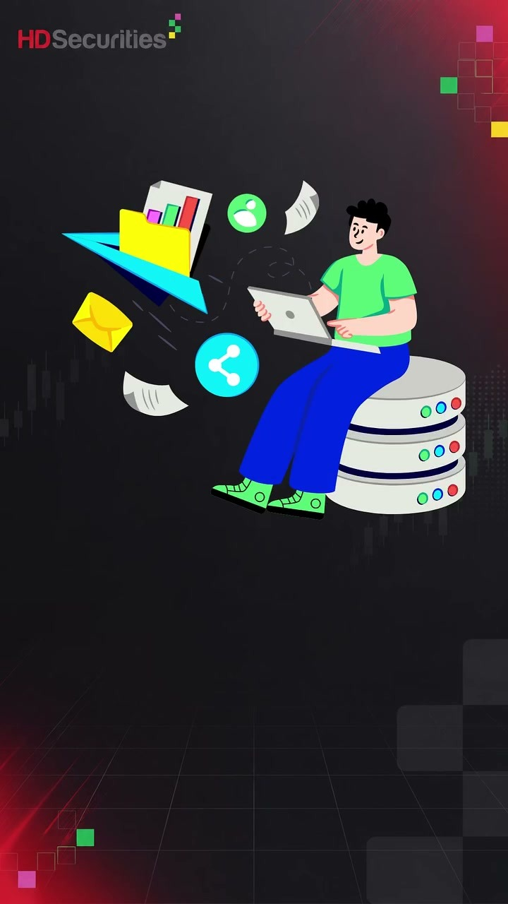
Facebook Ads · Mẫu 1 · Video
Muốn đầu tư chứng khoán phải có nhiều tiền.? Đây là một trong những hiểu lầm phổ biến nhất của người mới. Sự thật có thể khiến bạn bất ngờ. Follow để không bỏ lỡ những nội dung mới #chungkhoanhd #HDS #canbaonhieutiendedautucophieu
Phễu: Nhận biết · CTA: Thích Trang · Điểm đến: Không có CTA
Xem quảng cáo gốc → Ad ID 2483355245465502
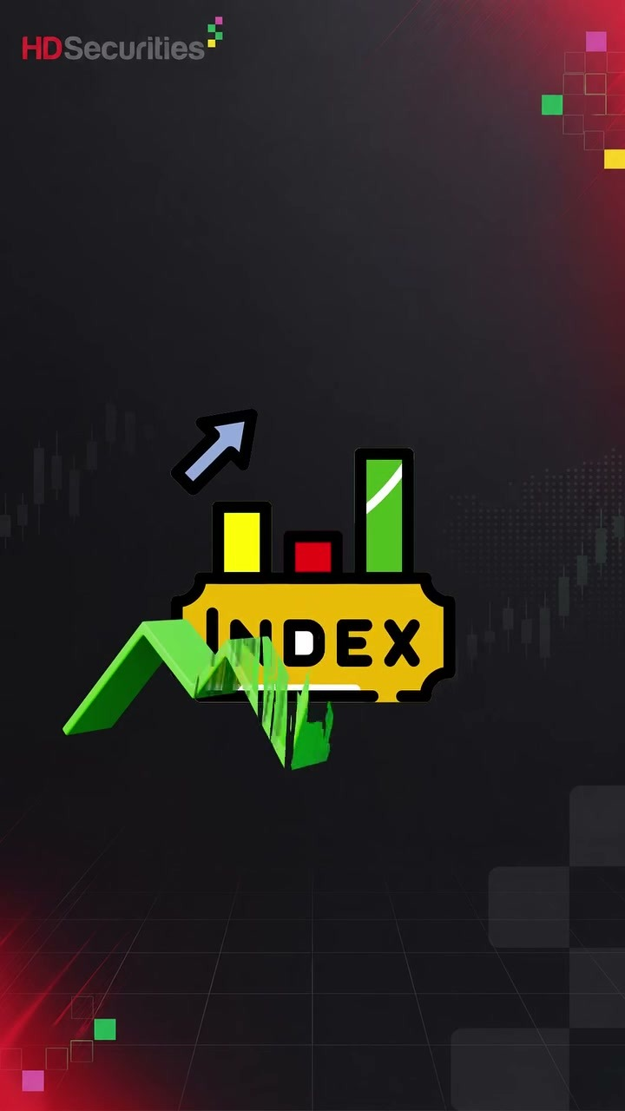
Facebook Ads · Mẫu 2 · Video
Xanh vỏ, đỏ lòng: Vì sao VN-Index tăng nhưng nhiều nhà đầu tư không có lãi? VN-Index đóng cửa trong sắc xanh nhưng không phải nhà đầu tư nào cũng được hưởng niềm vui đó. Khi dòng tiền chỉ tập trung vào một số cổ phiếu vốn hóa lớn, nhiều mã vẫn chìm trong sắc đỏ khiến danh mục của không ít nhà đầu tư đi ngược với diễn biến của chỉ số. Cùng HDS tìm hiểu hiện tượng "xanh vỏ, đỏ lòng" và những điều nhà đầu tư cần lưu ý khi đánh giá diễn biến thị trường. #HDS #VNIndex #ChungKhoan…
Phễu: Nhận biết · CTA: Thích Trang · Điểm đến: Không có CTA
Xem quảng cáo gốc → Ad ID 1031598772708170

Facebook Ads · Mẫu 3 · Ảnh đơn
BÁO CÁO THỊ TRƯỜNG – Tuần 44/2026 (26-30/10/2026) “VN-Index phục hồi mạnh sau bốn tuần giảm, song chưa xác nhận đảo chiều xu hướng” VN-Index khép lại tuần tại 1.774,2 điểm (+4,00% WoW), chấm dứt chuỗi 4 tuần giảm liên tiếp, thu hẹp mức giảm từ đầu năm còn 0,58%. Sau khi chạm đáy 1.677,2 điểm ngày 20/10, chỉ số phục hồi mạnh, đặc biệt phiên 21/10 (+2,76%). Thanh khoản khớp lệnh bình quân đạt 13.427 tỷ đồng/phiên (+19,76% WoW), cao nhất kể từ tuần 38 Đà phục hồi lan tỏa 16/19…
Phễu: Nhận biết · CTA: chưa rõ · Điểm đến: Không có CTA
Xem quảng cáo gốc → Ad ID 1157470993606511
Google Ads
Chưa thấy quảng cáo Google Ads trong dữ liệu thu thập.
Video phân tích ở phần Thư viện video: Cần bao nhiêu tiền để đầu tư?, Xanh chỉ số, đỏ tài khoản.

NGOÀI TOP 10 · TÓM TẮT

Các công ty còn lại ngoài Top 10
Có quảng cáo nhưng không nổi bật hơn hoặc chưa có cách làm khác Top 10; chỉ ghi nhận để tra cứu.
Công ty | Facebook Ads | Google Ads | Hướng nội dung quan sát được
VFS | 30 QC | 68 (53 còn chạy) | Combo mở tài khoản kết hợp lợi ích sử dụng vốn
Yuanta | 16 QC | 17 (1 còn chạy) | Gắn bối cảnh thị trường với nhu cầu đầu tư
AAS | 9 QC | 25 (5 còn chạy) | Dùng công cụ đọc thị trường để kéo người dùng về web
ACBS | 2 QC | 27 (0 còn chạy) | Kích hoạt lại người dùng bằng ưu đãi phí
Rồng Việt | 1 QC | 31 (0 còn chạy) | Đổi mới giao diện app để tạo lý do quay lại
TPS | 2 QC | 0 (0 còn chạy) | Nội dung doanh nghiệp và kiến thức danh mục
KIRIN | 1 QC | 0 (0 còn chạy) | Mời theo dõi để tiếp cận kiến thức tài chính
TVSI | 1 QC | 0 (0 còn chạy) | Chương trình gắn hoạt động giao dịch với cộng đồng
VCBS | 5 QC | 2 (0 còn chạy) | Dữ liệu nghiên cứu và công cụ AI là nội dung tiếp cận

PHẦN 5 · THƯ VIỆN VIDEO
15 video đã lưu, mỗi video kèm mạch nội dung, cách thể hiện và nhận định.
VIDEO · FACEBOOK ADS · VPS

Lợi ích của Direct Indexing
98.4 giây · tỷ lệ 9:16 (dọc)
Mạch nội dung: Câu hỏi → lợi ích → các điều cần lưu ý
Cách thể hiện: Chữ động, minh họa và giọng đọc về tích sản dài hạn; có phần lưu ý thay vì chỉ liệt kê lợi ích.
Nhận định: Vai trò quan sát được là giải thích sản phẩm/kiến thức. Không có URL đích CTA xác minh.
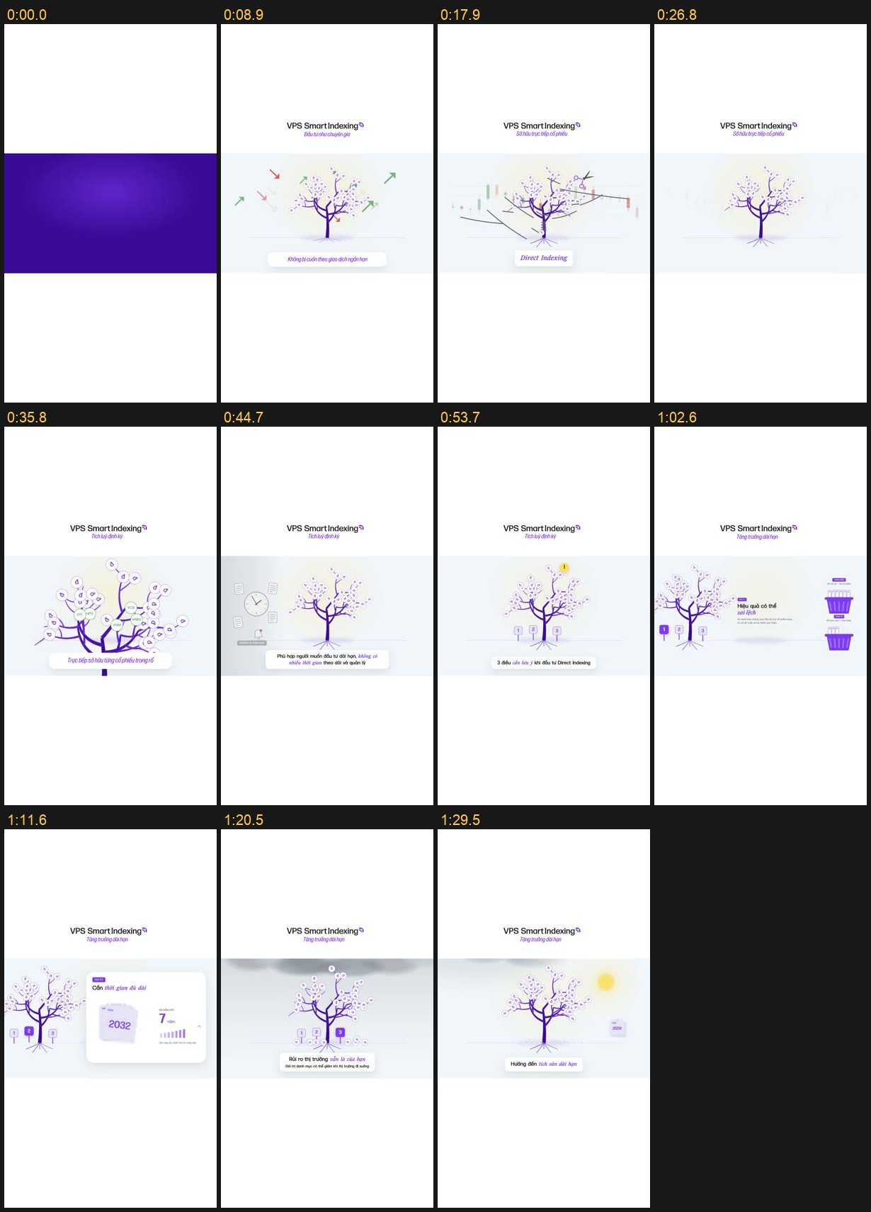
Khung hình theo thứ tự thời gian của một video, không phải nhiều mẫu độc lập.
Mở file video MP4 (trong thư mục media) →
Xem nguồn quảng cáo →
Trích caption: Direct Indexing không chỉ giúp bạn đi theo đà tăng trưởng chung của thị trường, mà còn mang lại một số lợi thế riêng cho người tích sản dài hạn. Cùng VPS điểm qua những ưu điểm nổi bật của hình thức đầu tư này nhé! Video này thuộc series "TÍCH SẢN DÀI HẠN 101" của VPS, nơi chia sẻ kiến thức và các xu hướng đầu tư giúp bạn xây dựng tài sản dài hạn một cách hiệu quả. Lưu ý: Nội dung chỉ mang tính chất tham khảo, không…

VIDEO · FACEBOOK ADS · VPS

Direct Indexing là gì?
79.6 giây · tỷ lệ 9:16 (dọc)
Mạch nội dung: Giải nghĩa khái niệm → ví dụ danh mục → tìm hiểu
Cách thể hiện: Video cùng series tích sản dài hạn, giải thích khái niệm bằng chữ và minh họa.
Nhận định: CTA trong metadata không đủ chứng minh điểm đến. Bộ dữ liệu chưa có URL đích xác minh cho mẫu này.
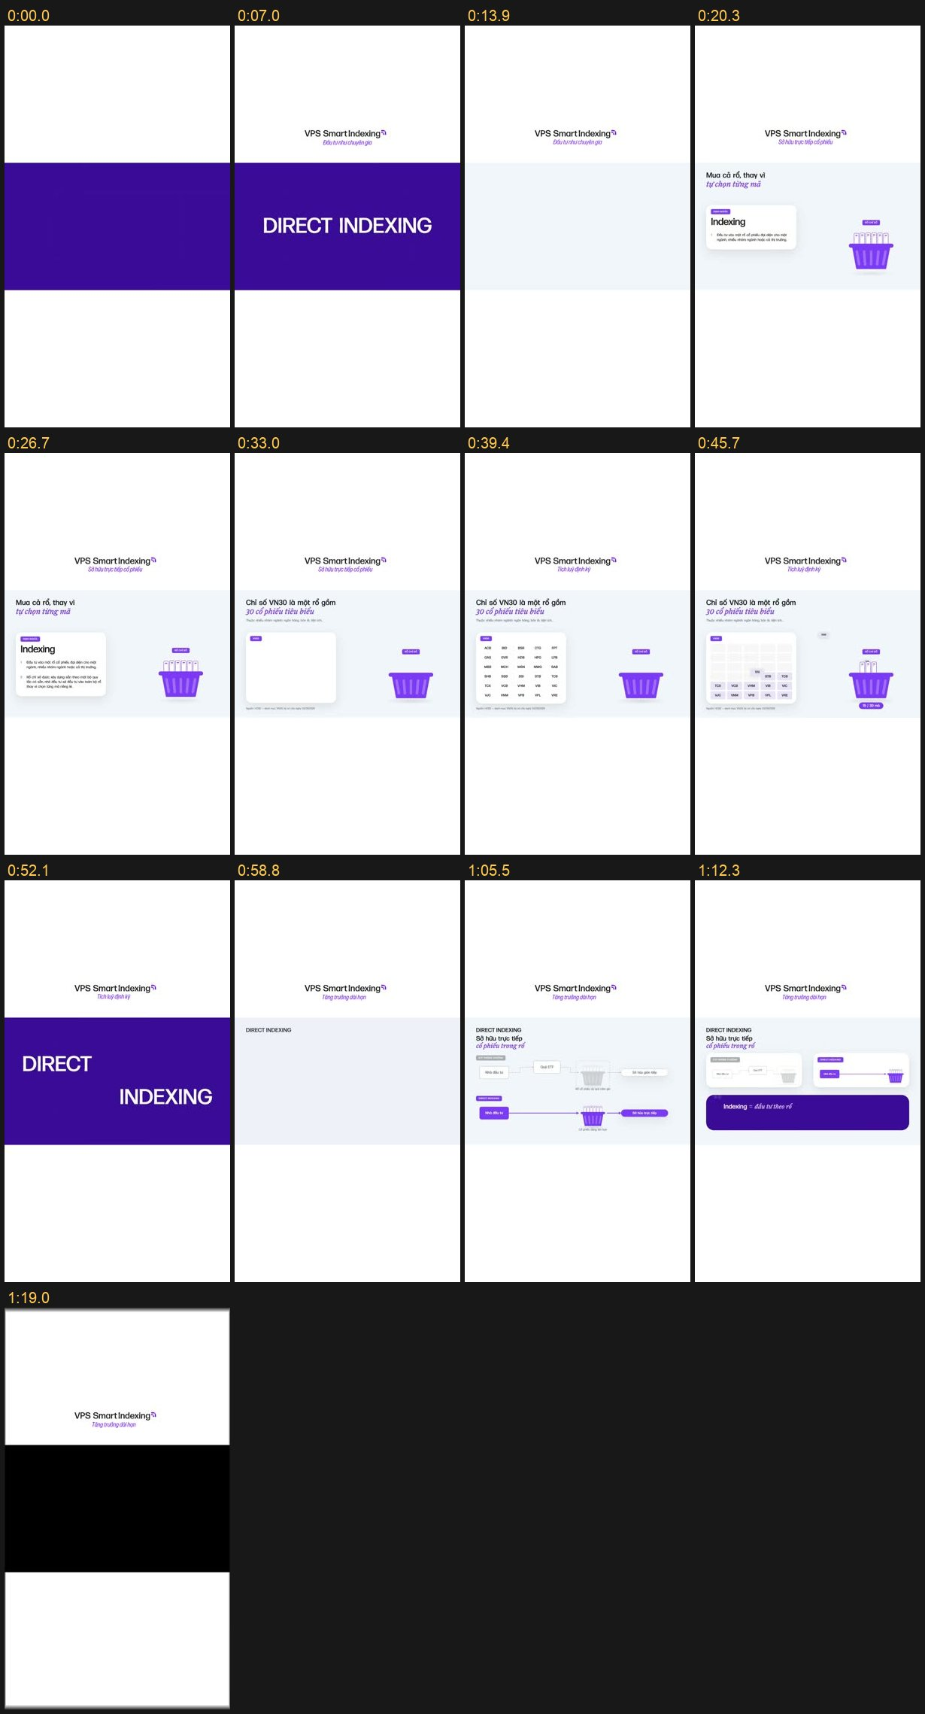
Khung hình theo thứ tự thời gian của một video, không phải nhiều mẫu độc lập.
Mở file video MP4 (trong thư mục media) →
Xem nguồn quảng cáo →
Trích caption: Direct Indexing là gì mà đang trở thành một lựa chọn được nhiều nhà đầu tư quan tâm? Cùng VPS tìm hiểu định nghĩa dễ hiểu nhất về hình thức đầu tư này trong video ngắn dưới đây nhé! Video này thuộc series "TÍCH SẢN DÀI HẠN 101" của VPS, nơi chia sẻ kiến thức và các xu hướng đầu tư giúp bạn xây dựng tài sản dài hạn một cách hiệu quả. Lưu ý: Nội dung chỉ mang tính chất tham khảo, không phải khuyến nghị đầu tư, hiệu…

VIDEO · FACEBOOK ADS · SSI

Quiz phong cách đầu tư
15 giây · tỷ lệ 1:1 (vuông)
Mạch nội dung: Tò mò về bản thân → quiz → ưu đãi mở tài khoản
Cách thể hiện: Motion chữ và huy hiệu mô tả các kiểu nhà đầu tư; mời làm bài test để khám phá phong cách.
Nhận định: Lợi ích tương tác xuất hiện trước; ưu đãi mở tài khoản là bước tiếp theo. CTA trong clip là làm test.
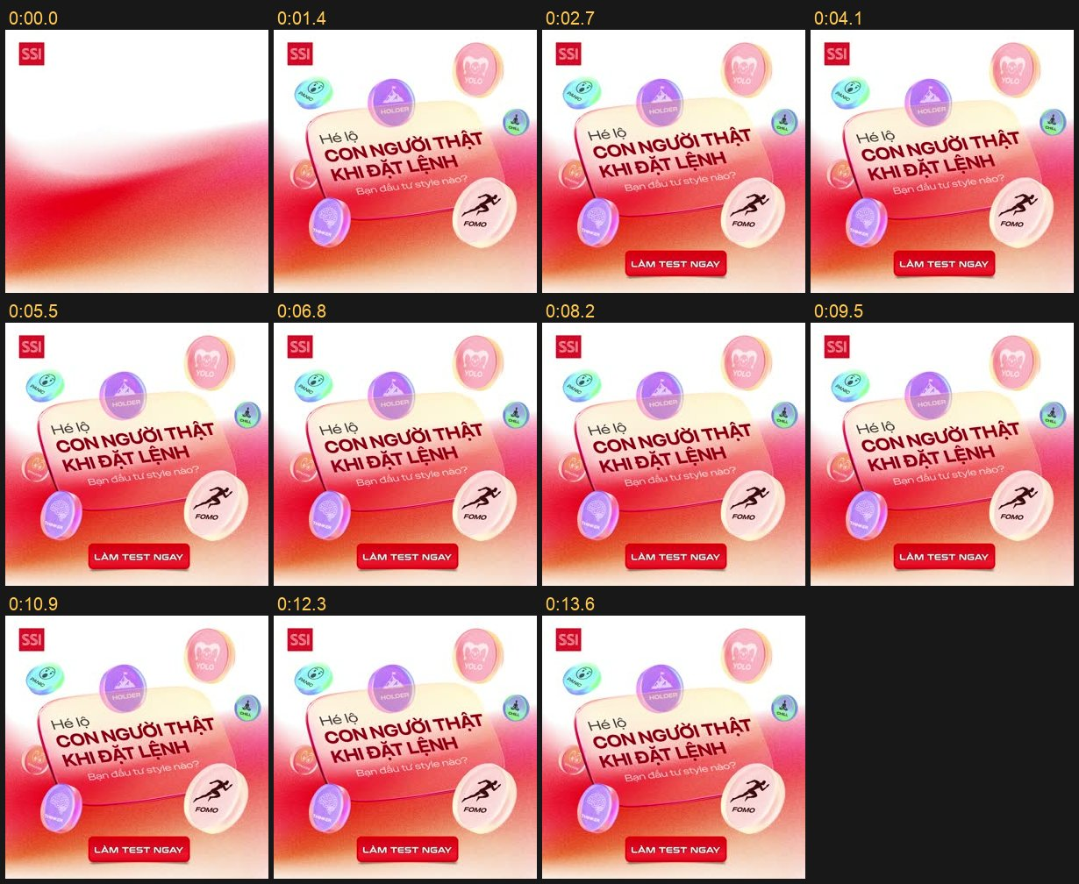
Khung hình theo thứ tự thời gian của một video, không phải nhiều mẫu độc lập.
Mở file video MP4 (trong thư mục media) →
Xem nguồn quảng cáo →
Trích caption: 8 câu hỏi. 2 phút. Hé lộ con người thật của bạn khi bấm lệnh. Bạn là HOLDER đá tảng, PANIC trốn chạy, hay YOLO bạo gan? 7 phong cách — chỉ 1 cái là của bạn. Làm quiz ngay, mở tài khoản SSI nhận quà đến 100.000đ.

VIDEO · FACEBOOK ADS · SSI

Quà cổ phiếu PAN
15 giây · tỷ lệ 9:16 (dọc)
Mạch nội dung: Quà cụ thể → mở tài khoản online → CTA
Cách thể hiện: Motion với thông điệp mở tài khoản và nhận cổ phiếu; dùng yếu tố đồng thương hiệu PAN.
Nhận định: Caption và clip nói về ưu đãi. Dòng hạn 31/05 là nội dung lịch sử, không xác nhận ưu đãi còn hiệu lực.
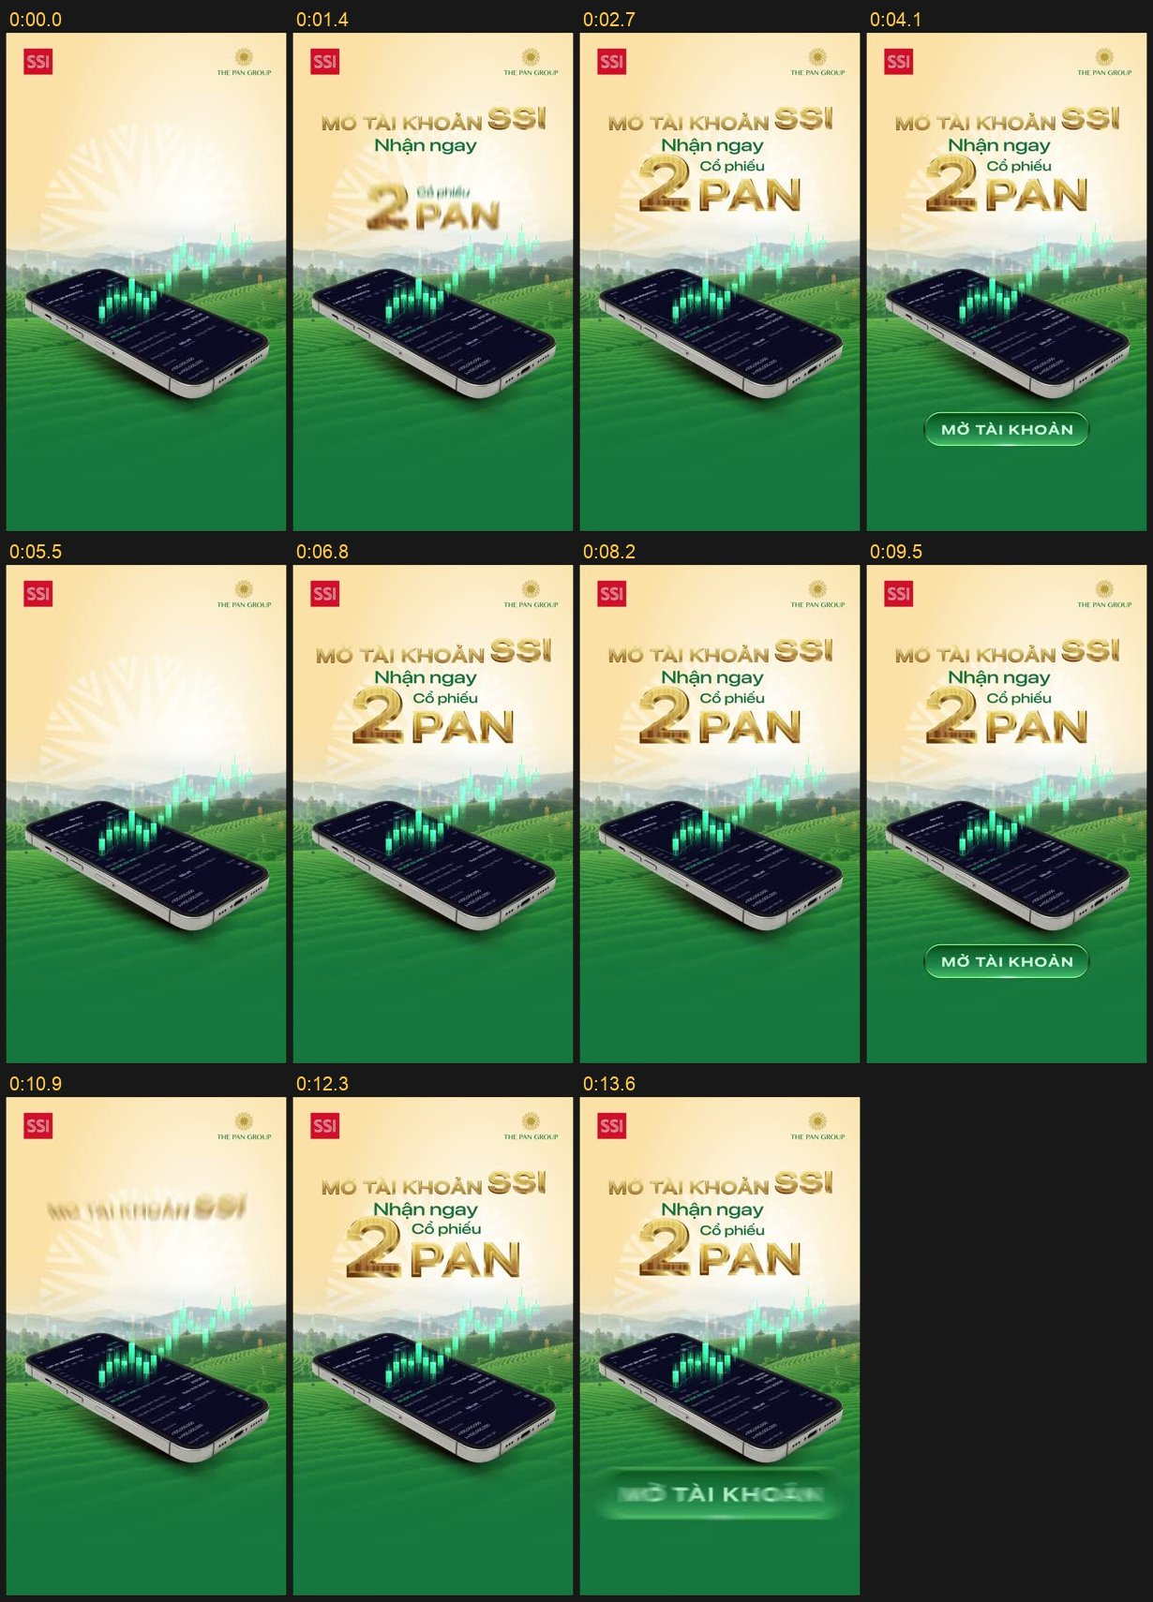
Khung hình theo thứ tự thời gian của một video, không phải nhiều mẫu độc lập.
Mở file video MP4 (trong thư mục media) →
Xem nguồn quảng cáo →
Trích caption: Mở tài khoản chứng khoán SSI hôm nay — nhận ngay 2 cổ phiếu PAN miễn phí. 100% online, xác thực eKYC tích hợp VNeID. Ưu đãi kết thúc 31/05!

VIDEO · GOOGLE ADS (APP) · SSI

Hạt giống tích sản
16.9 giây · tỷ lệ 16:9 (ngang)
Mạch nội dung: Bối cảnh tích sản → quà cổ phiếu → mở tài khoản
Cách thể hiện: Đồi chè, bình minh, ba quyền lợi và CTA mở tài khoản; nhấn mạnh quà và tích sản dài hạn.
Nhận định: Đây là video ưu đãi, không phải hướng dẫn từng bước. Chỉ các creative mang Play được tính vào Google Ads (app).
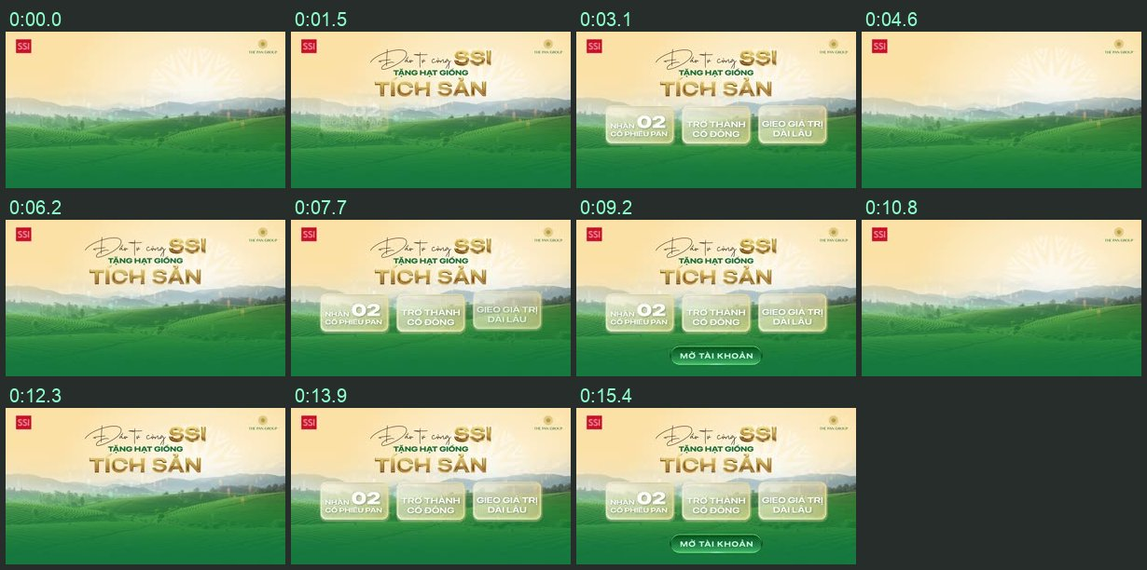
Khung hình theo thứ tự thời gian của một video, không phải nhiều mẫu độc lập.
Mở file video MP4 (trong thư mục media) →
Xem nguồn quảng cáo →

VIDEO · FACEBOOK ADS · MBS

Chuyên viên giải thích breakout
67.4 giây · tỷ lệ 9:16 (dọc)
Mạch nội dung: Kiến thức giao dịch → chuyên viên giải thích → ưu đãi
Cách thể hiện: Người thật nói trước camera, phụ đề và minh họa; giới thiệu dấu hiệu breakout trước khi chèn mở tài khoản.
Nhận định: Ví dụ rõ về cách dùng kiến thức làm phần mở đầu rồi mới chuyển sang ưu đãi. URL đích thuộc luồng app.
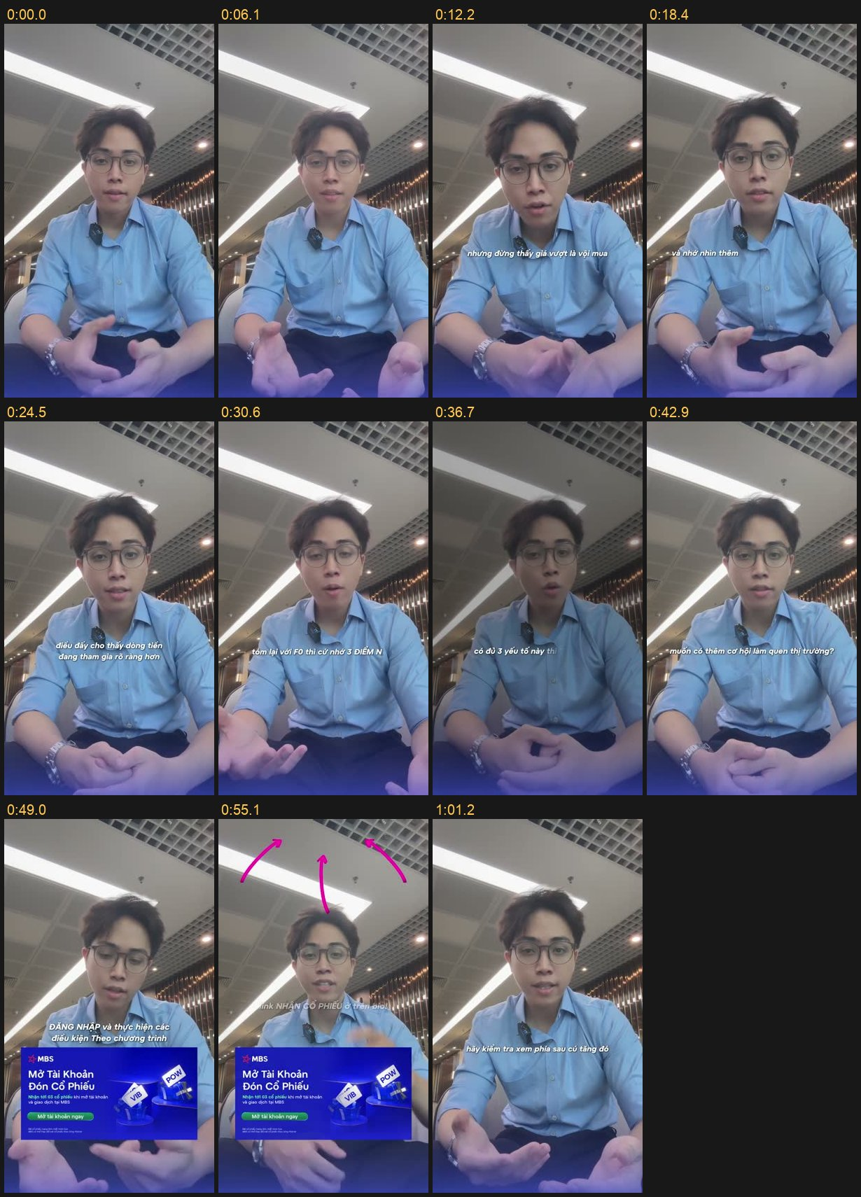
Khung hình theo thứ tự thời gian của một video, không phải nhiều mẫu độc lập.
Mở file video MP4 (trong thư mục media) →
Xem nguồn quảng cáo →
Trích caption: KIẾN THỨC DÀNH CHO F0 BREAKOUT LÀ GÌ? ĐIỂM BỨT PHÁ HAY TÍN HIỆU CẦN XÁC NHẬN? Một cổ phiếu vượt qua vùng kháng cự chưa chắc đã là Breakout đáng để bạn xuống tiền. Vậy đâu là những tín hiệu cần quan sát để phân biệt một cú bứt phá thực sự với nhịp tăng giá chưa được xác nhận? Từ vùng tích lũy, đường kháng cự đến sự gia tăng của thanh khoản - 3 yếu tố nào sẽ giúp nhà đầu tư nhận diện Breakout đáng chú ý? Xem video để…

VIDEO · GOOGLE ADS (APP) · KIS

Chào bạn mới
10.2 giây · tỷ lệ 9:16 (dọc)
Mạch nội dung: Quà mở tài khoản → giao diện iKIS → CTA
Cách thể hiện: Video ngắn dùng con số quà lớn, chữ chuyển động và hình app để mời người mới mở tài khoản.
Nhận định: Chỉ có bằng chứng lịch sử theo snapshot; không gọi mẫu này là đang chạy gần ngày chốt.
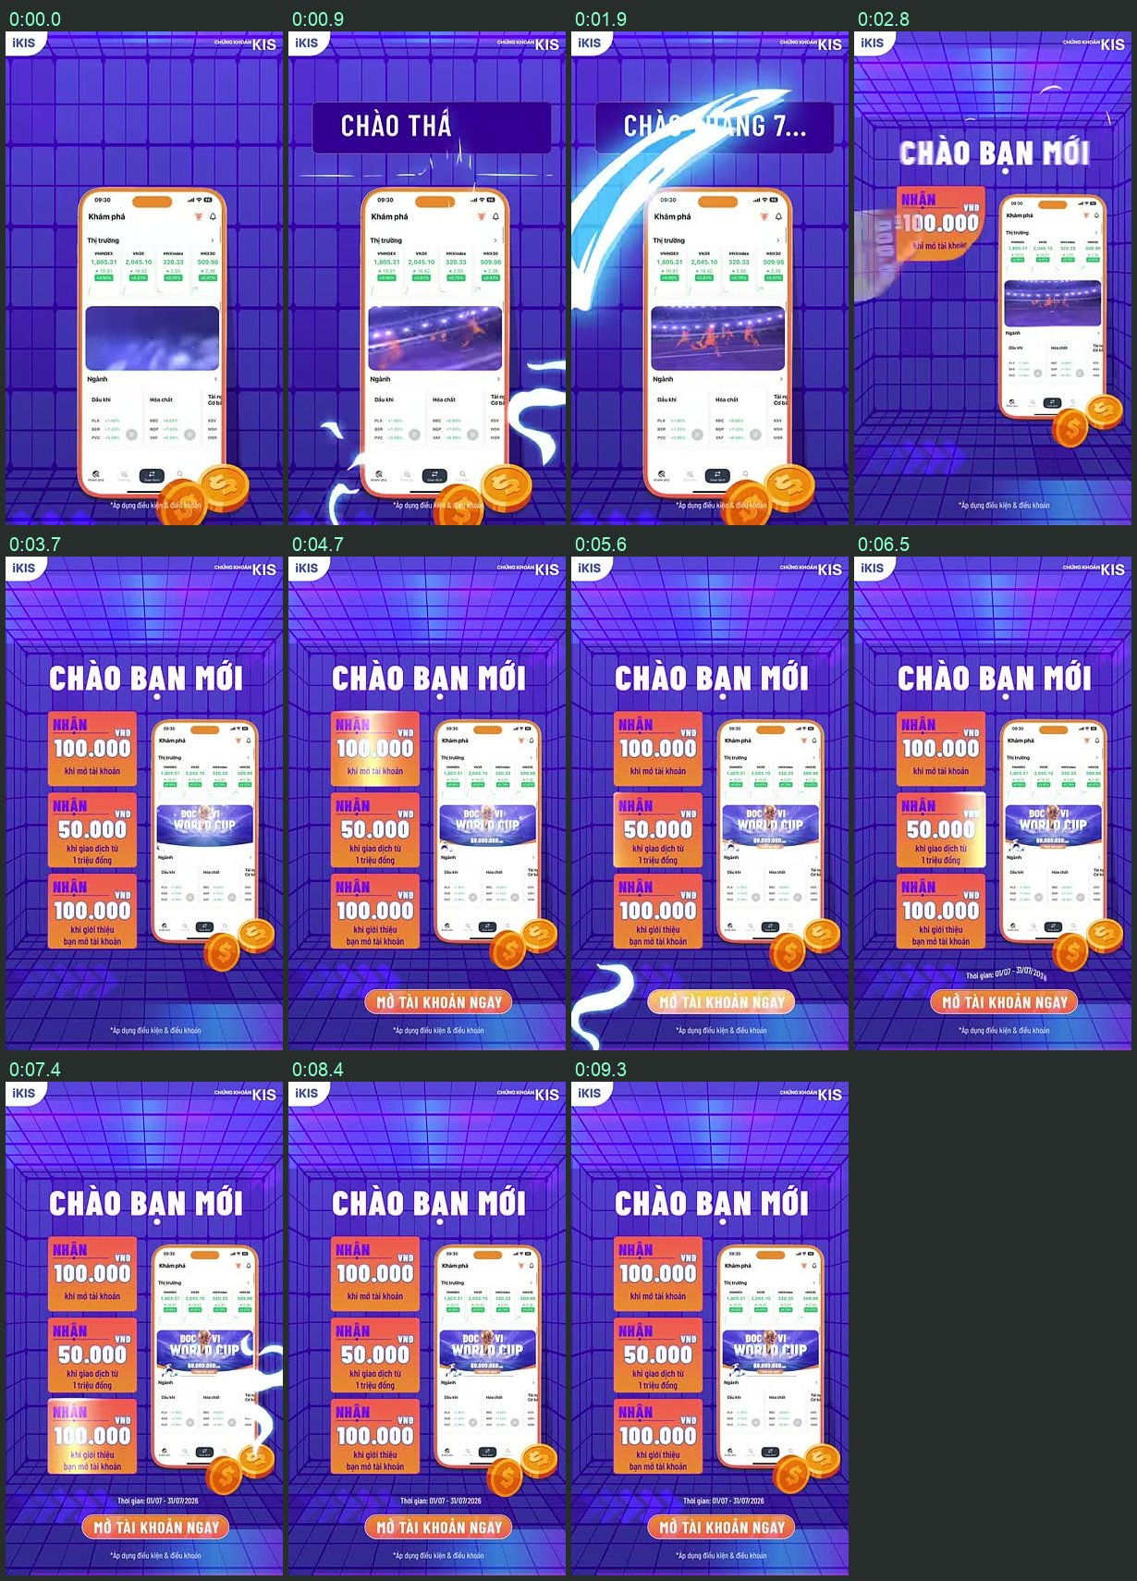
Khung hình theo thứ tự thời gian của một video, không phải nhiều mẫu độc lập.
Mở file video MP4 (trong thư mục media) →
Xem nguồn quảng cáo →

VIDEO · GOOGLE ADS (APP) · KIS

Ba lý do trải nghiệm iKIS
10.2 giây · tỷ lệ 16:9 (ngang)
Mạch nội dung: Liệt kê quyền lợi → ưu đãi/giới thiệu → mở app
Cách thể hiện: Bố cục đánh số các lý do, ghép quà mở tài khoản, lựa chọn giao dịch và giới thiệu bạn bè.
Nhận định: Một video gói nhiều lý do lựa chọn. Đây là tư liệu lịch sử trong nhóm có dấu hiệu quảng bá app.
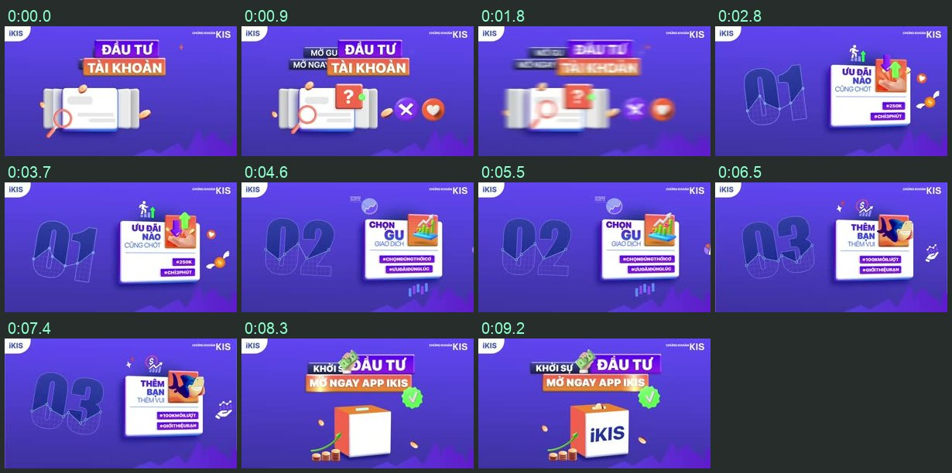
Khung hình theo thứ tự thời gian của một video, không phải nhiều mẫu độc lập.
Mở file video MP4 (trong thư mục media) →
Xem nguồn quảng cáo →

VIDEO · FACEBOOK ADS · LPS

Tải một app, nhiều quyền lợi
15.1 giây · tỷ lệ 1:1 (vuông)
Mạch nội dung: Tải app → chồng nhiều quà và lợi ích → mở tài khoản
Cách thể hiện: Điện thoại, chữ ưu đãi lớn và giọng đọc; kết hợp cổ phiếu, phí, margin và khóa học.
Nhận định: Một lời mời được hỗ trợ bằng nhiều quyền lợi. Không suy ra số bản quảng cáo là số concept mới.
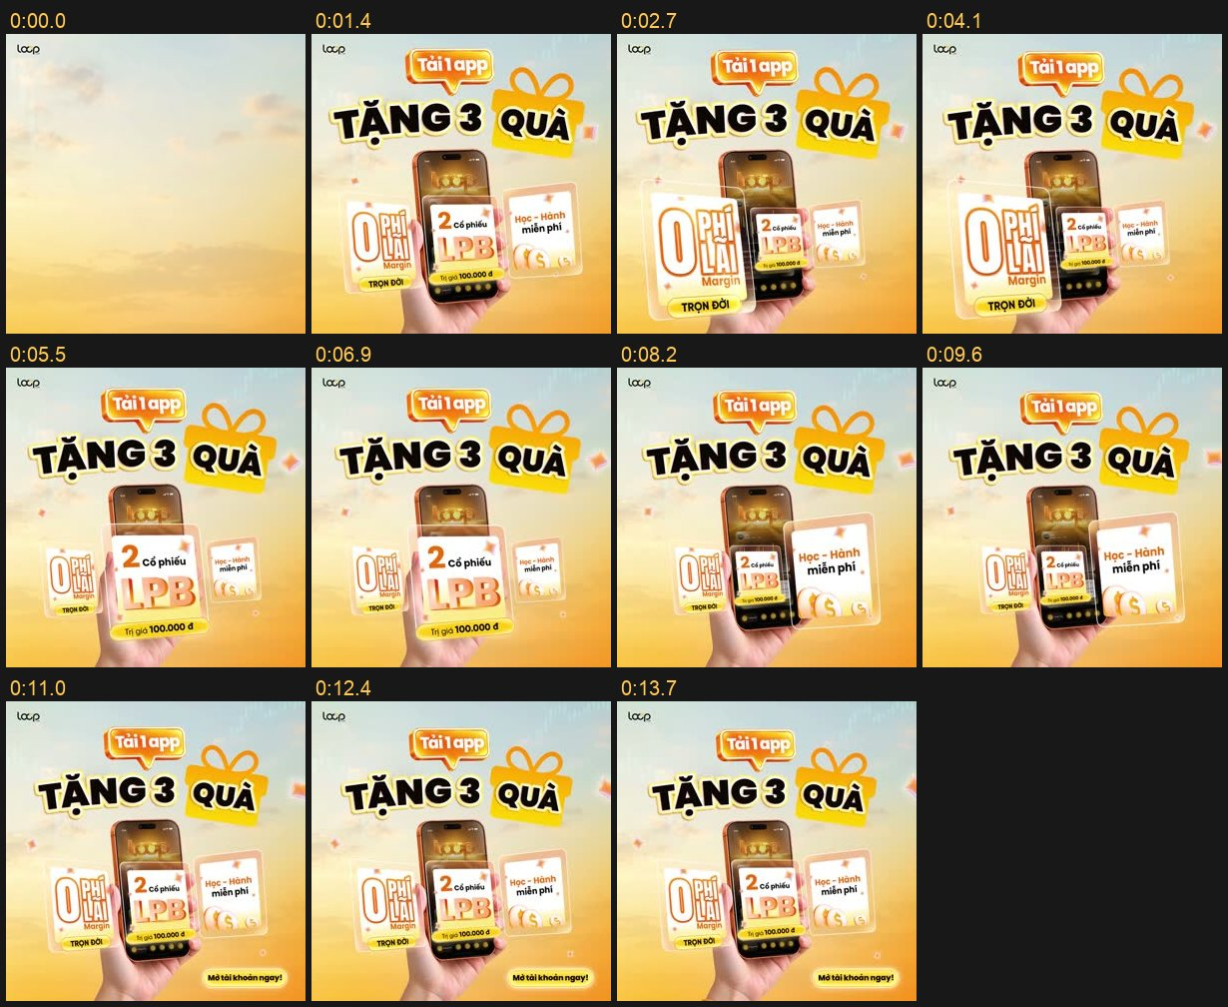
Khung hình theo thứ tự thời gian của một video, không phải nhiều mẫu độc lập.
Mở file video MP4 (trong thư mục media) →
Xem nguồn quảng cáo →
Trích caption: TẢI 1 APP – TẶNG 3 QUÀ KHỦNG! Cơ hội có 1-0-2 dành riêng cho nhà đầu tư mới! Không cần thao tác phức tạp, chỉ cần 1 lần tải app LOOP by LPS, bạn sẽ kích hoạt ngay bộ ba đặc quyền "khó chối từ": QUÀ 1 – TIỀN TƯƠI VÀO VÍ: Tặng ngay 2 Cổ phiếu LPB (Trị giá 100K) làm lộc mở màn lấy vía. QUÀ 2 – GÓI DOUBLE ZERO: Miễn 100% Phí giao dịch + 0% Lãi vay Margin, giúp bạn lướt sóng thả ga, tối ưu lợi nhuận tối đa. QUÀ 3 – COMBO…

VIDEO · GOOGLE ADS (APP) · ABS

Video giải thưởng
13.1 giây · tỷ lệ 9:16 (dọc)
Mạch nội dung: Giải thưởng → uy tín → QR trải nghiệm
Cách thể hiện: Cúp vàng, chữ giải thưởng, nền tím và end card có QR; nội dung tạo lý do tin tưởng thương hiệu.
Nhận định: Có creative mang nhãn Play. QR trong video chưa xác nhận URL đích click của quảng cáo.
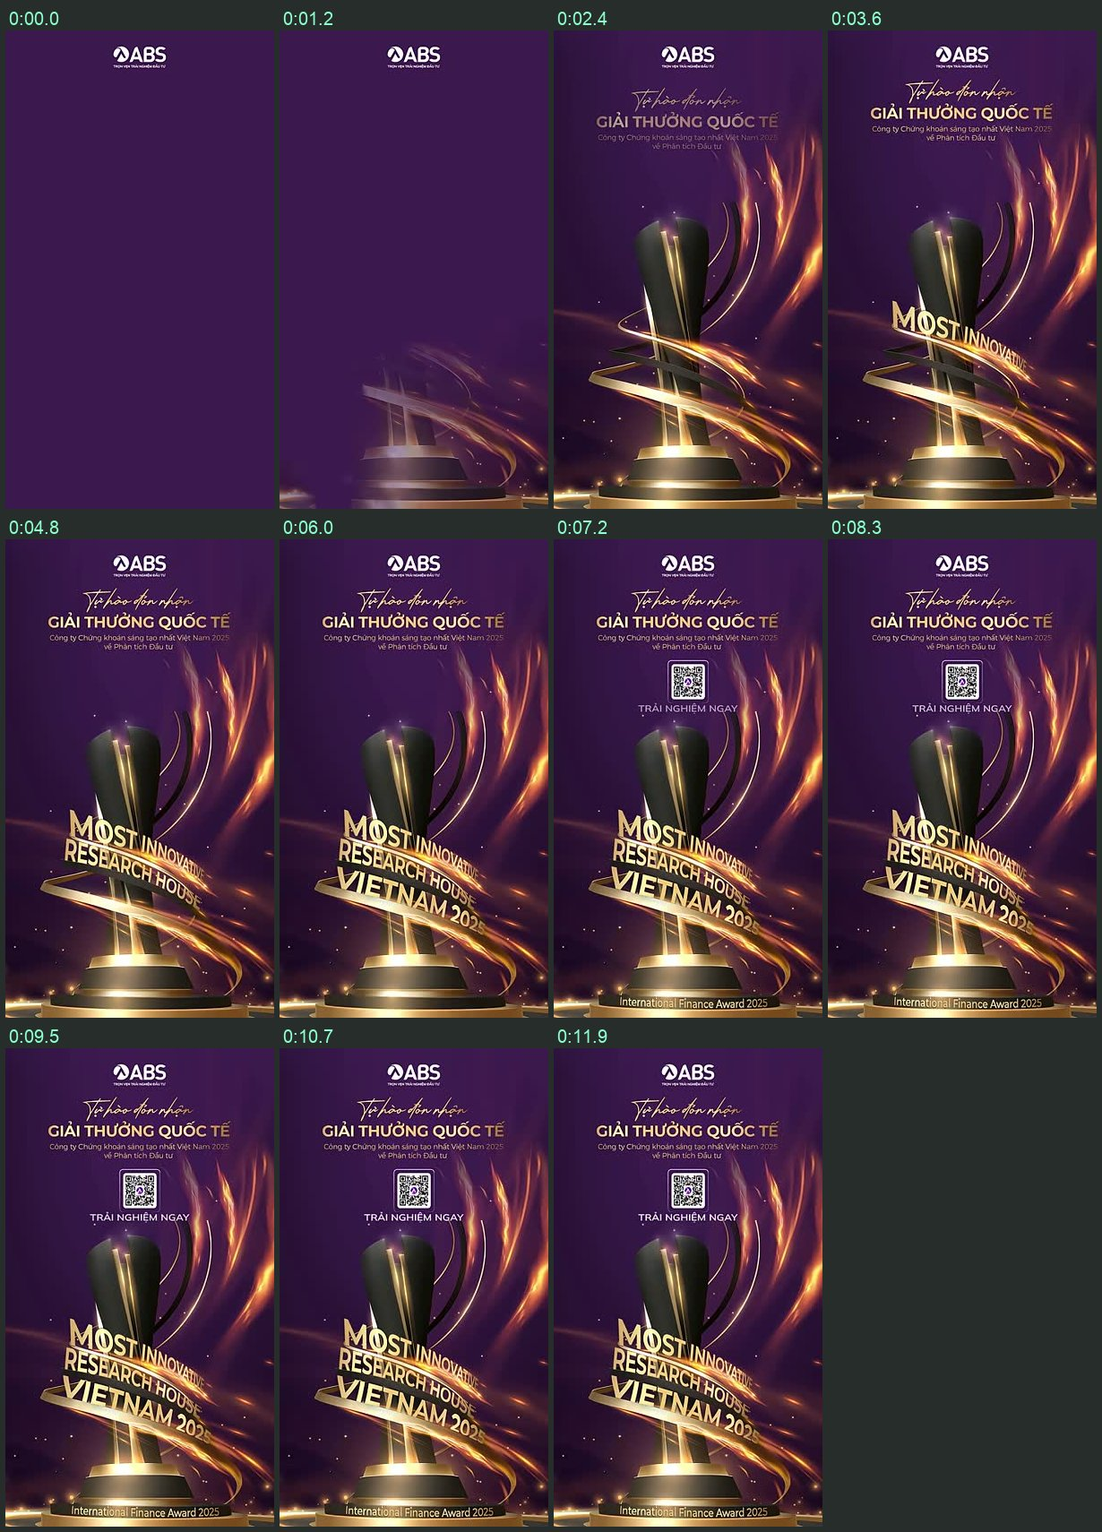
Khung hình theo thứ tự thời gian của một video, không phải nhiều mẫu độc lập.
Mở file video MP4 (trong thư mục media) →
Xem nguồn quảng cáo →

VIDEO · GOOGLE ADS (APP) · DNSE

Tài khoản không ngủ
36.3 giây · tỷ lệ 9:16 (dọc)
Mạch nội dung: Tiền nhàn rỗi → lợi ích → giao diện → tải app
Cách thể hiện: Giọng đọc đặt câu hỏi, minh họa lợi ích và giao diện; cuối clip có Entrade X, App Store và Google Play.
Nhận định: Demo giúp làm rõ sản phẩm hoạt động ra sao. Thông số trong video là nội dung lịch sử; chưa có URL đích click.
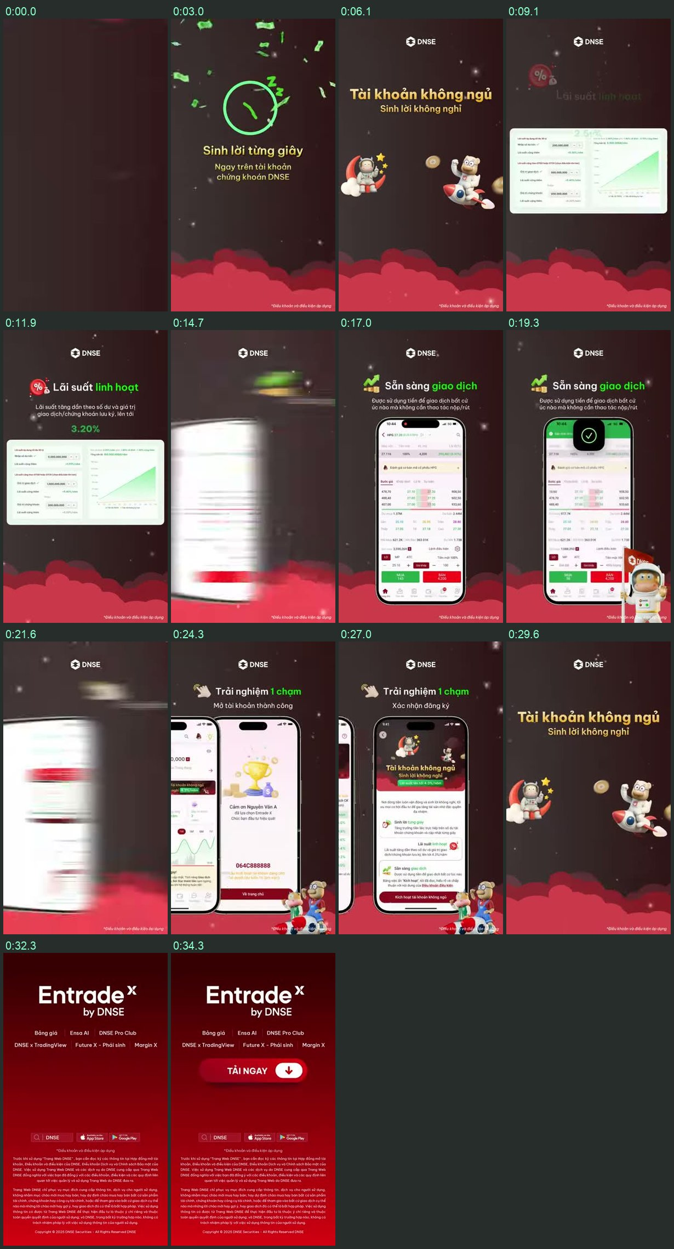
Khung hình theo thứ tự thời gian của một video, không phải nhiều mẫu độc lập.
Mở file video MP4 (trong thư mục media) →
Xem nguồn quảng cáo →

VIDEO · FACEBOOK ADS · HD SECURITIES

Cần bao nhiêu tiền để đầu tư?
52.6 giây · tỷ lệ 9:16 (dọc)
Mạch nội dung: Câu hỏi của người mới → giải thích bằng ví dụ → theo dõi
Cách thể hiện: Hoạt hình, chữ và giọng đọc giải thích quy mô vốn cần để bắt đầu, dùng ví dụ phép tính.
Nhận định: Nội dung gỡ rào cản nhận thức. Chưa có URL đích CTA xác minh trong bản ghi; không gán là cài app.
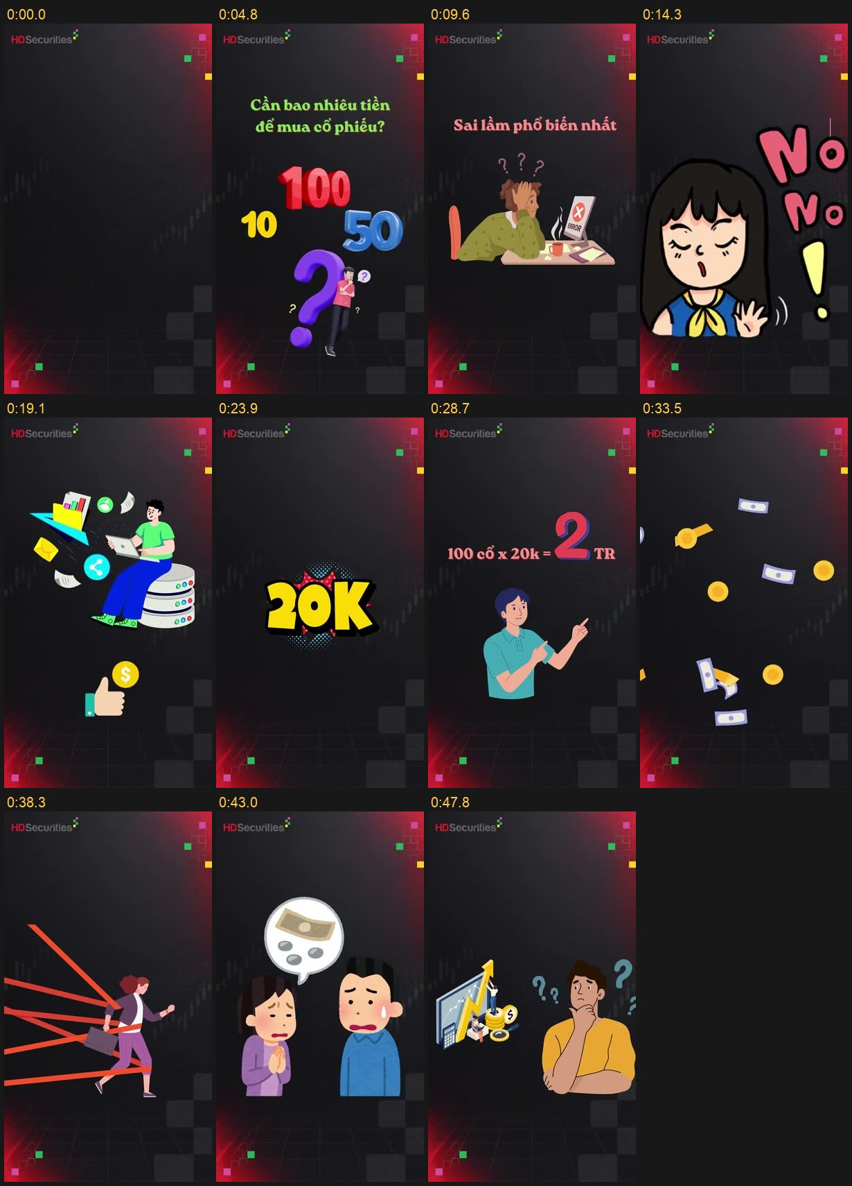
Khung hình theo thứ tự thời gian của một video, không phải nhiều mẫu độc lập.
Mở file video MP4 (trong thư mục media) →
Xem nguồn quảng cáo →
Trích caption: Muốn đầu tư chứng khoán phải có nhiều tiền.? Đây là một trong những hiểu lầm phổ biến nhất của người mới. Sự thật có thể khiến bạn bất ngờ. Follow để không bỏ lỡ những nội dung mới #chungkhoanhd #HDS #canbaonhieutiendedautucophieu

VIDEO · FACEBOOK ADS · HD SECURITIES

Xanh chỉ số, đỏ tài khoản
42.7 giây · tỷ lệ 9:16 (dọc)
Mạch nội dung: Hiện tượng quen thuộc → giải thích chỉ số → kiến thức
Cách thể hiện: Template chữ/hoạt hình và giọng đọc diễn giải hiện tượng chỉ số tăng nhưng nhiều cổ phiếu giảm.
Nhận định: Đặt vấn đề gần trải nghiệm người xem, cung cấp lời giải trước khi yêu cầu hành động.
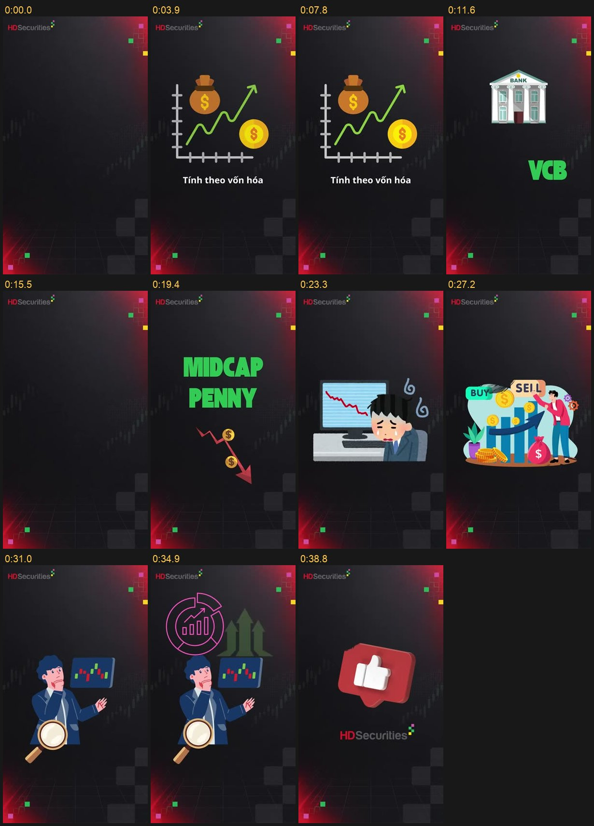
Khung hình theo thứ tự thời gian của một video, không phải nhiều mẫu độc lập.
Mở file video MP4 (trong thư mục media) →
Xem nguồn quảng cáo →
Trích caption: Xanh vỏ, đỏ lòng: Vì sao VN-Index tăng nhưng nhiều nhà đầu tư không có lãi? VN-Index đóng cửa trong sắc xanh nhưng không phải nhà đầu tư nào cũng được hưởng niềm vui đó. Khi dòng tiền chỉ tập trung vào một số cổ phiếu vốn hóa lớn, nhiều mã vẫn chìm trong sắc đỏ khiến danh mục của không ít nhà đầu tư đi ngược với diễn biến của chỉ số. Cùng HDS tìm hiểu hiện tượng "xanh vỏ, đỏ lòng" và những điều nhà đầu tư cần lưu ý…

VIDEO · YOUTUBE (NGOÀI GOOGLE ADS APP) · SSI

Hướng dẫn mở tài khoản
36.9 giây · tỷ lệ 16:9 (ngang)
Mạch nội dung: Tải app → thông tin/OTP → xác thực → hoàn tất
Cách thể hiện: Quay/minh họa giao diện app với các bước đánh số và chữ hướng dẫn; đây là mẫu quy trình thao tác cụ thể.
Nhận định: Không mang nhãn Play trong bản ghi. Dùng tham khảo cách làm content; không cộng vào số liệu Google Ads (app).
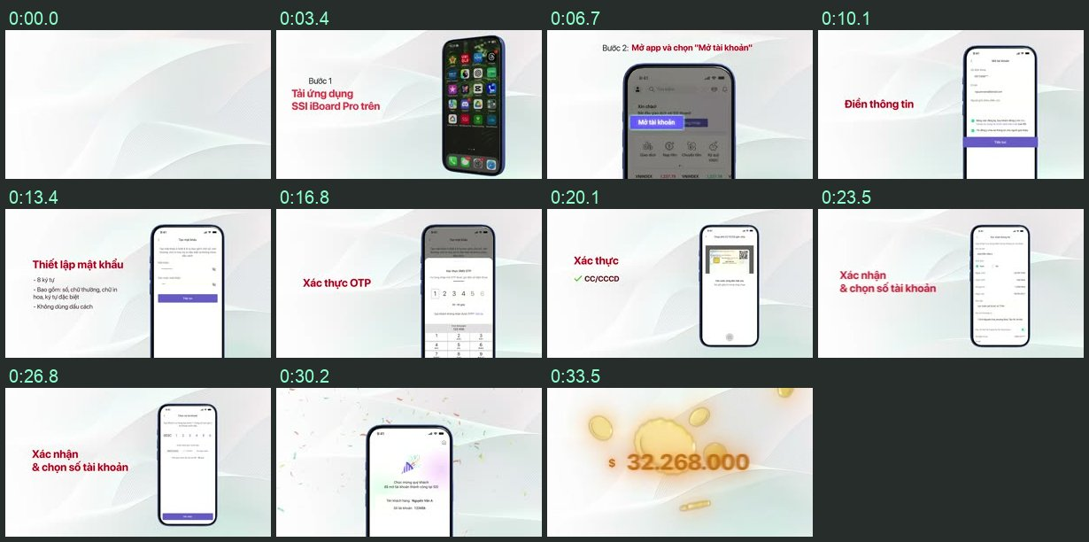
Khung hình theo thứ tự thời gian của một video, không phải nhiều mẫu độc lập.
Mở file video MP4 (trong thư mục media) →
Xem nguồn quảng cáo →

VIDEO · YOUTUBE (NGOÀI GOOGLE ADS APP) · VIETCAP

Demo lợi ích Vietcap IQ
38.7 giây · tỷ lệ 16:9 (ngang)
Mạch nội dung: Khó khăn đọc dữ liệu → công cụ → các tính năng
Cách thể hiện: Người thật kết hợp overlay dữ liệu và giao diện, giới thiệu bộ lọc, dữ liệu và nhận định.
Nhận định: Video này thuộc YouTube ngoài App. Không dùng nó để thay thế nội dung video App Vietcap đang thiếu ID.
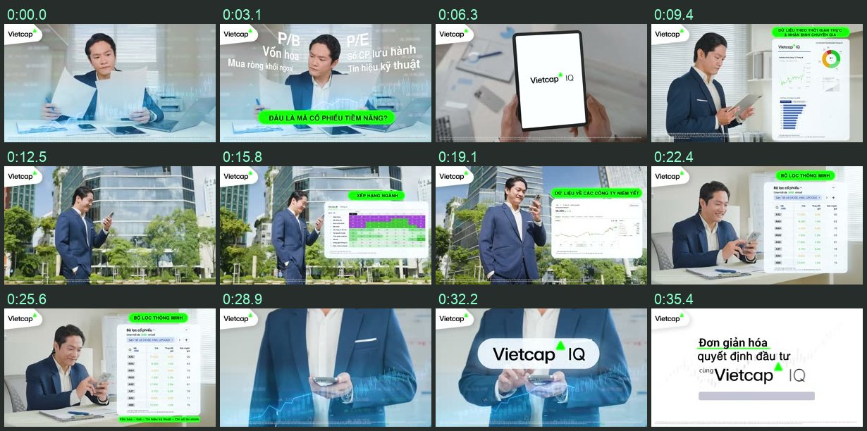
Khung hình theo thứ tự thời gian của một video, không phải nhiều mẫu độc lập.
Mở file video MP4 (trong thư mục media) →
Xem nguồn quảng cáo →

PHẦN 6 · TỪ QUẢNG CÁO ĐẾN TRANG ĐÍCH
Ảnh chụp lịch sử của trang sau cú click, đặt cạnh quảng cáo dẫn tới trang đó.
FACEBOOK ADS · ĐIỂM ĐẾN

Ảnh chụp trang sau quảng cáo
Ảnh chụp lịch sử theo URL cuối trong cache. Trang có thể đã thay đổi; không xác nhận tỷ lệ chuyển đổi.
VPS · Đăng ký hội thảo trực tuyến - Zoom
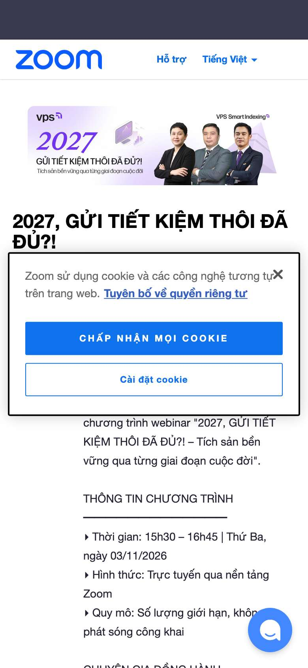
Từ quảng cáo Facebook Ads 1599092837985296
Mở URL đích đã lưu →
SSI · Mở tài khoản chứng khoán SSI trực tuyến | Có ngay trong 3 phút
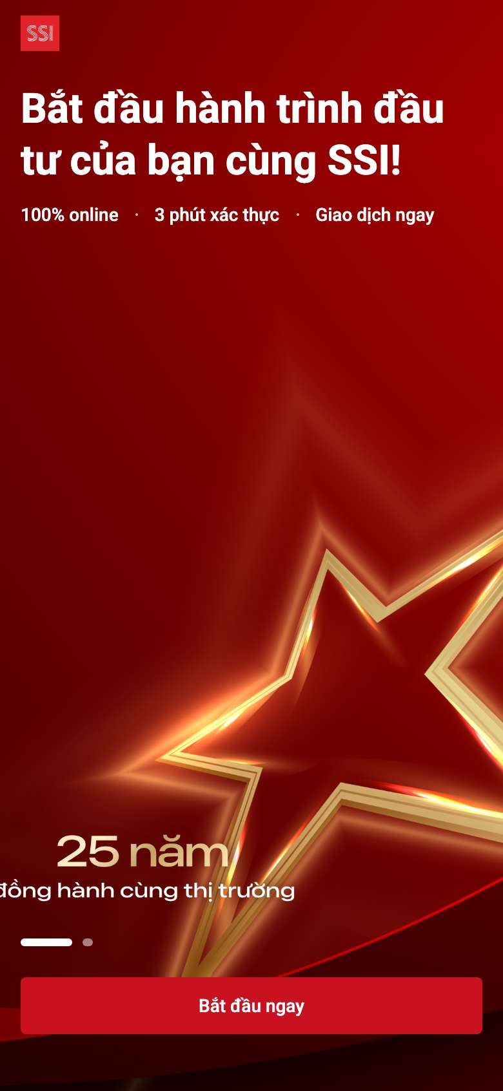
Từ quảng cáo Facebook Ads 1547068157025704
Mở URL đích đã lưu →

FACEBOOK ADS · ĐIỂM ĐẾN

Ảnh chụp trang sau quảng cáo
Ảnh chụp lịch sử theo URL cuối trong cache. Trang có thể đã thay đổi; không xác nhận tỷ lệ chuyển đổi.
VNDirect · Giới thiệu DTRADE - Sáng Tạo Giao Diện Đầu Tư Cùng VNDIRECT
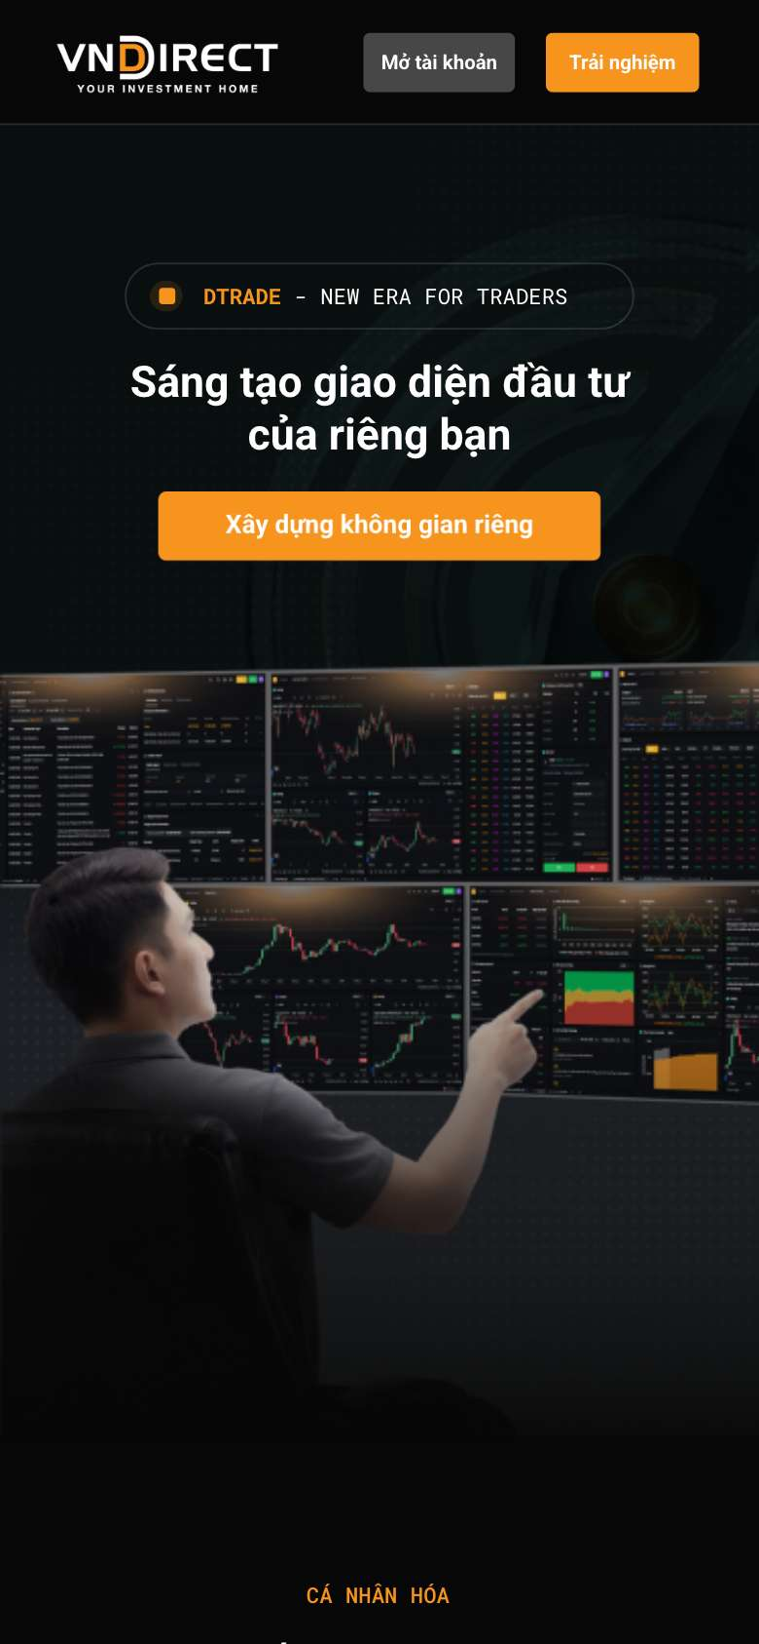
Từ quảng cáo Facebook Ads 1718700099193199
Mở URL đích đã lưu →
KIS · CHÀO BẠN MỚI iKIS – MỞ MỚI, GIAO DỊCH, GIỚI THIỆU NHẬN NGAY 100.000Đ
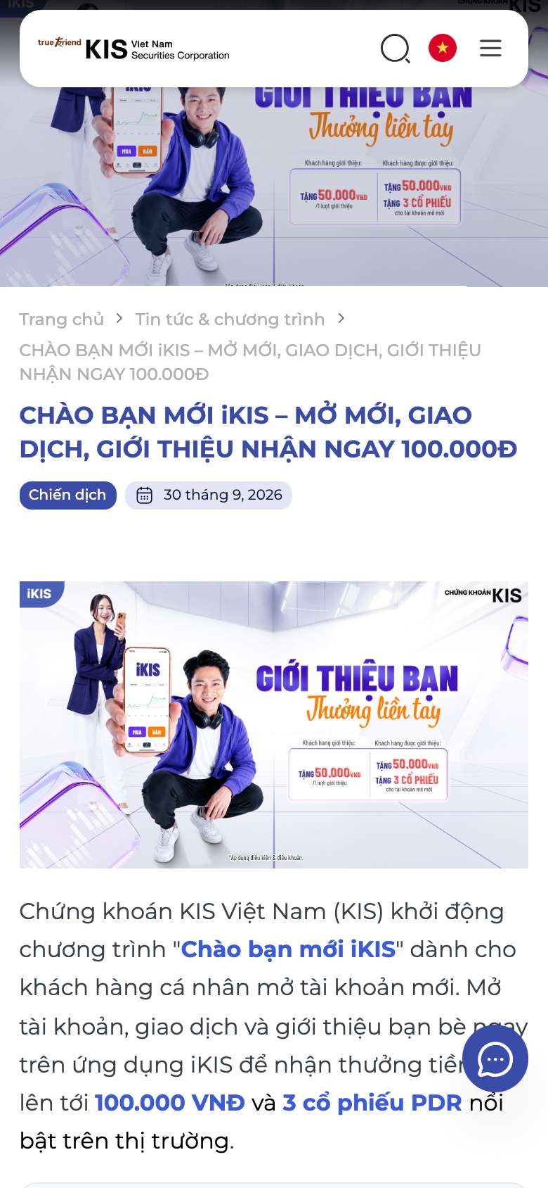
Từ quảng cáo Facebook Ads 1802172964113103
Mở URL đích đã lưu →

FACEBOOK ADS · ĐIỂM ĐẾN

Ảnh chụp trang sau quảng cáo
Ảnh chụp lịch sử theo URL cuối trong cache. Trang có thể đã thay đổi; không xác nhận tỷ lệ chuyển đổi.
VPBankS · Mở tài khoản chứng khoán VPBankS trực tuyến cực nhanh
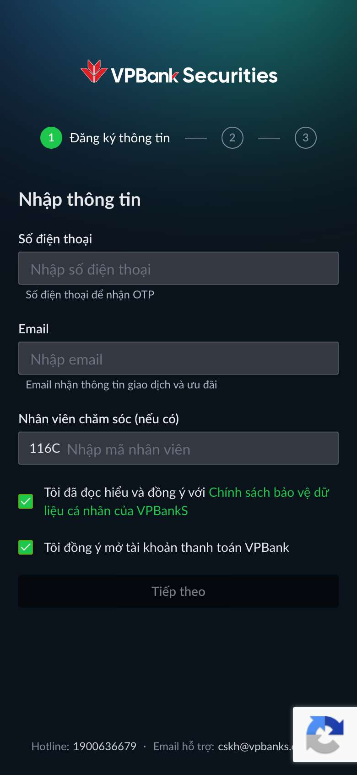
Từ quảng cáo Facebook Ads 1139612535222317
Mở URL đích đã lưu →
LPS · Loop by LPS - Ứng dụng trên Google Play
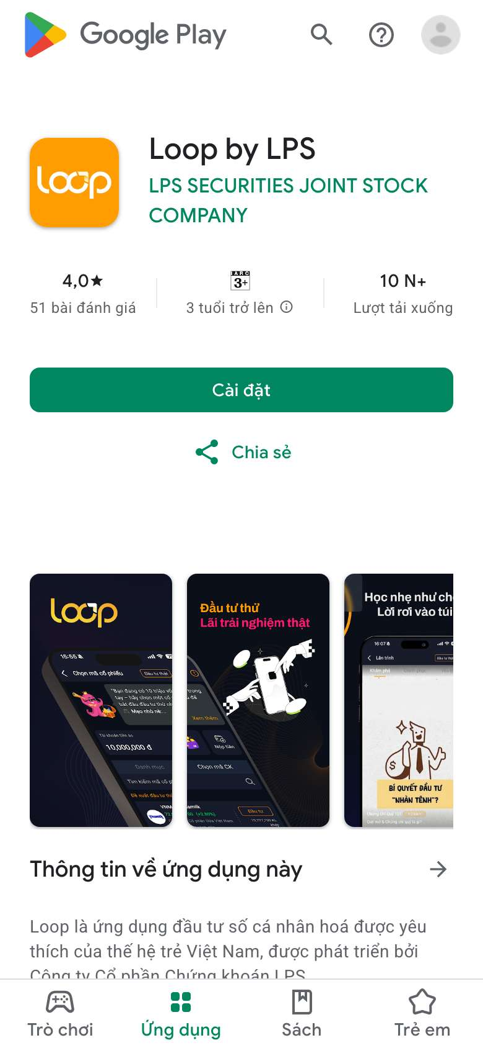
Từ quảng cáo Facebook Ads 1831952091296639
Mở URL đích đã lưu →

PHỤ LỤC
PHỤ LỤC

Phương pháp, nguồn và giới hạn
Phạm vi: danh sách Top 10 và 15 công ty nhóm ngoài Top 10 trong competitors.txt. Đối chiếu google_competitors.txt để gộp nhiều advertiser ID của cùng công ty. Nhóm “Chỉ thấy trên Google” được loại khỏi các mẫu số; không tự bổ sung hoặc xếp hạng lại Top 10.
Nguồn chính: all_ads.csv; pages/*.json; google_all_ads.csv; google/AR*.json; landing/landings.json; report_snapshot.json. Bộ winners và winners_google cung cấp storyboard, transcript, metadata và ghi chép xem nội dung. Dữ liệu gốc và các báo cáo trước giữ nguyên.
Mốc tham chiếu: 29/10/2026 14:29, múi giờ Việt Nam. Đây là mốc tính trạng thái, không xác nhận tất cả tài khoản được crawl cùng thời điểm. Không truy cập lại nền tảng hoặc cập nhật ưu đãi trong lần lập báo cáo này.
Đếm Facebook: một ad_archive_id là một quảng cáo; một asset_id là một nhóm thiết kế theo bộ xuất hiện có. Không lấy collation_count làm số bản thực tế; không gộp các DCO khác hình chỉ vì caption placeholder trùng nhau. Số nhóm không xác nhận số concept hoặc số video hoàn toàn khác nhau.
Google Ads (app): định dạng không phải chữ và nhãn nền tảng có Play. Một creative_id dưới một advertiser là một bản ghi. Nhãn Play không cho biết mục tiêu cài app, tương tác lại hay campaign type. Các nền tảng đi kèm cũng không cho biết tỷ trọng ngân sách từng kênh.
Nội dung: bảng chủ đề là mã hóa thủ công ở cấp công ty, dựa trên caption đại diện có ad ID lưu trong evidence_media.json. Chỉ thể hiện sự có mặt của chủ đề trong các ví dụ, không phải một phân loại bao phủ toàn bộ caption. Quy trình thao tác app chỉ mô tả khi đã xem được bước thực tế; CTA “mở tài khoản” tự nó chưa phải hướng dẫn quy trình.
Giới hạn media: loại khỏi diễn giải video các gói Facebook Ads DCO #1, #5, #7, #8 có trạng thái unresolved_dynamic_media. Thiếu YouTube ID không có nghĩa quảng cáo không có video. Không dùng mẫu đã xem để tuyên bố thị trường chưa có một cách làm nào.
Điểm đến: ưu tiên URL cuối đã lưu; nếu chỉ có URL đầu thì ghi rõ. Redirect về Facebook hoặc lỗi truy cập chưa xác nhận đích sản phẩm. CTA/QR trong video và đường dẫn click là hai loại bằng chứng khác nhau. Google không có URL đích click trong bộ xuất, nên không tự gán là app store.
Diễn giải: không có ngân sách, impressions, click, CPA hoặc chuyển đổi. “Phổ biến” là hiện diện trong mẫu quan sát, không có nghĩa hiệu quả. Thời gian xuất hiện và số bản không chứng minh chạy liên tục, tăng ngân sách hoặc thắng thử nghiệm. Mọi ưu đãi được trích là nội dung lịch sử của quảng cáo, không xác nhận còn hiệu lực.
Tệp kiểm chứng đi kèm: evidence_media.json chứa số liệu và ad ID; source_manifest_media.json chứa SHA-256 nguồn đầu vào. Tái tạo bằng build_media_report.py; dùng thêm matplotlib, python-pptx, PyMuPDF, playwright, ffmpeg và ffprobe. Ảnh quảng cáo Facebook Ads là creative gốc tải lại từ Ad Library (thư mục originals/).

